
Система управления идентификацией и доступом «AtomID»
РУКОВОДСТВО АДМИНИСТРАТОРА
Часть 1
УТВЕРЖДА Ю | УТВЕРЖДАЮ
Директор департамента  информационных технологий  ГК «Росатом» | Должность
__________________ Е.М. Абакумов | ________________ ФИО
«___»___________ 2022_ г. | «___»___________ 2022_ г.

Система управления идентификацией и доступом «AtomID»
РУКОВОДСТВО АДМИНИСТРАТОРА часть 1
RU.ЕРТД.00101-01 32 01
на 127 листах

Версия 1.4
Москва
2022
Лист согласования
Должность и организация | ФИО
Должность  Отдел  Предприятие | _______________ / Ф.И.О./  «_____»________________2022_г.
Должность  Отдел  Предприятие | _______________ /Ф.И.О. /  «_____»________________2022_г.
Должность  Отдел  Предприятие | _______________ /Ф.И.О. /  «_____»________________2022_г.
Должность  Отдел  Предприятие | _______________ /Ф.И.О. /  «_____»________________2022_г.
Должность  Отдел  Предприятие | _______________ /Ф.И.О. /  «_____»________________2022_г.
Должность  Отдел  Предприятие | _______________ /Ф.И.О. /  «_____»________________2022_г.
Должность  Отдел  Предприятие | _______________ / Ф.И.О./  «_____»________________2022_г.

Лист регистрации изменений
Версия | Дата | Автор | Вносимые изменения
1.0 | 12.04.2022 | Шубинская О.А. | Создание документа
1.1 | 27.04.2022 | Шубинская О.А. | Дополнение документа
1.2 | 11.05.2022 | Лавров А.И. | Добавлены комментарии к тексту и структуре документа документу
1.3 | 12.05.2022 | Шубинская О.А. | Корректировка документов в соответствии с выданными замечаниями
1.3 | 19.05.2022 | Шубинская О.А. | Дополнение, форматирование документа
1.4 | 24.05.2022 | Шубинская О.А. | Добавление рег. номера, корректировка в части пункта 1

Содержание
Лист регистрации изменений 3
Аннотация 5
Термины и определения 6
1 Общие сведения 9
1.1 Взаимодействие с пользователями/администраторами и смежными системами АтомID 9
2 Действия по приемке Программного комплекса 11
2.1 Контроль упаковки и маркировки 11
2.2 Контроль комплектности 11
2.3 Расчет контрольных сумм поставленного дистрибутива 12
3 Реализация функций безопасности среды функционирования 13
4 Указания по эксплуатации 15
5 Безопасная установка и настройка АтомID 16
5.1 Подготовка к безопасной установке 16
5.2 Установка АтомID 17
6 Инструкция по быстрому подключению нового клиента 19
6.1 Вход в Систему 19
6.2 Создание области безопасности 19
6.3 Создание Администратора области безопасности 20
6.4 Создание клиента 21
6.5 Добавление роли клиента 21
6.6 Добавление учетной записи пользователя 22
6.7 Назначение роли пользователю 24
6.8 Настройка журналирования событий безопасности 25
7 Описание административного веб-интерфейса 27
7.1 Меню «Настройки Realm» 28
7.2 Меню «Клиенты» 52
7.3 Меню «Шаблоны клиентов» 74
7.4 Меню «Роли» 93
7.5 Меню «Поставщики идентификации» 94
7.6 Меню «Федерация пользователей» 97
7.7 Меню «Аутентификация» 104
7.8 Меню «Группы» 115
7.9 Меню «Пользователи» 117
7.10 Меню «Сессии» 121
7.11 Меню «События» 122
7.12 Меню «Импорт» 127
7.13 Меню «Экспорт» 127

Аннотация
Настоящий документ является руководством администратора системы управления идентификацией и доступом «AtomID» (далее- AtomID, система).
Документ предназначен для Системных администраторов, обслуживающих систему, которые должны иметь образование в области системного администрирования и в области защиты информации соответственно.
В документе приводится описание:
- Общих сведений о системе;
- Сведений по приемке поставленного Программного комплекса;
- Сведений по безопасной установке и настройке системы;
- Сведений по работе с элементами интерфейса управления системы.

Термины и определения
В настоящем документе применялись следующие термины:

Администратор области безопасности | — | пользователь, уполномоченный выполнять некоторые действия по администрированию системы защиты информации АтомID в рамках заданных областей безопасности
Аутентификатор | — | обезличенное программное представление уникальных аутентификационных данных субъекта доступа, позволяющее выполнить процесс его аутентификации. Аутентификатором в АтомID является пароль или токен безопасности субъекта доступа
Внешний пользователь | — | пользователи подключаемых информационных систем, не являющиеся сотрудниками конечного заказчика (оператора АтомID и подключаемых информационных систем)
Идентификатор | — | обезличенное программное представление уникальных идентификационных данных субъекта доступа, позволяющее выполнить процесс его идентификации. Идентификатором в Изделии является имя пользователя субъекта доступа
Контролируемая зона | — | пространство (территория, здание, часть здания), в котором исключено неконтролируемое пребывание лиц, а также транспортных, технических или иных средств
Область безопасности (или Realm) | — | совокупность учетных записей и политик безопасности применительно к одной или нескольким Подключаемым системам
Объект доступа | — | единица информационного ресурса информационной системы (файл, техническое средство, узел сети, линия (канал) связи, мобильное устройство, программа, том, каталог, запись, поле записей и иные объекты), доступ к которой регламентируется правилами разграничения доступа и по отношению к которой субъекты доступа выполняют операции
Подключаемая система | — | информационная система, использующая Изделие в качестве средства идентификации и аутентификации Пользователей данной информационной системы, или использующая иные функции безопасности Изделия
Политика безопасности | — | совокупность условий, которые должны быть выполнены для предоставления доступа к объекту доступа
Пользователь | — | лицо, которому разрешено выполнять некоторые действия (операции) по обработке информации в информационной системе или использующее результаты ее функционирования
Роль | — | предопределенная совокупность правил, устанавливающих допустимое взаимодействие между субъектом и объектом доступа
Сервер | — | выделенный или специализированный компьютер, предоставляющий вычислительные ресурсы для функционирования программного обеспечения
Системный администратор | — | пользователь, уполномоченный выполнять некоторые действия (имеющий полномочия) по администрированию (управлению) АтомID
Стенд | — | совокупность серверов и коммутационного оборудования, предоставляющие вычислительные ресурсы для тестирования функциональных возможностей Изделия
Управление доступом | — | ограничение и контроль доступа субъектов доступа к объектам доступа в информационной системе в соответствии с установленными правилами разграничения доступа
Учетная запись пользователя | — | совокупность данных о пользователе, необходимых для его идентификации, аутентификации и авторизации при обращении к информационной системе или Изделию. В качестве таких данных устанавливается логин/имя пользователя (идентификатор позволяющий однозначно идентифицировать пользователя при его обращении к информационной системе) и пароль, либо токен (аутентификатор позволяющий однозначно установить принадлежность идентификатора пользователю)
e-mail | — | (англ. electronic mail) технология и служба по пересылке и получению электронных сообщений (называемых «письма», «электронные письма» или «сообщения») между пользователями компьютерной сети
HTTP | — | (англ. hyperText transfer protocol) протокол передачи гипертекста
ID | — | (англ. identifier) уникальный признак объекта, позволяющий отличать его от других объектов, то есть идентифицировать
LDAP | — | (англ. lightweight directory access protocol) протокол хранения данных об организации, каталогах, пользователях, позволяющий осуществлять аутентификацию
OpenID Connect | — | уровень аутентификации поверх OAuth 2.0, инфраструктуры авторизации
OTP | — | (англ. one time password) пароль, действительный только для одного сеанса аутентификации; действие одноразового пароля также может быть ограничено определённым промежутком времени
PKCE | — | (англ. proof key for code exchange) дополнение для Authorization Code Flow, которое направлено для усиления безопасности
SMTP | — | (англ. simple mail transfer protocol) простой протокол передачи почты, предназначенный для передачи электронной почты в сетях TCP/IP
SSO | — | (англ. single sign-on) технология, при использовании которой пользователь переходит из одного раздела портала в другой, либо из одной системы в другую, не связанную с первой системой, без повторной аутентификации
TLS | — | (англ. transport layer security) протокол защиты транспортного уровня, обеспечивающий защищённую передачу данных между узлами сети
URI | - | (англ. uniform resource identifier) унифицированный (единообразный) идентификатор ресурса

- Общие сведения
Система управления идентификацией и доступом АтомID является программным средством обеспечения безопасности информационных технологий. Система применяется для защиты информации в значимых объектах критической информационной инфраструктуры 3 категории, в государственных информационных системах 3 класса защищенности, в автоматизированных системах управления производственными и технологическими процессами 3 класса защищенности, а также для обеспечения до 3 уровня защищенности персональных данных в информационных системах, для которых к актуальным отнесены угрозы 3-го типа.

Взаимодействие с пользователями/администраторами и смежными системами АтомID
AtomID реализует технологию единого входа (Single Sign-On) для управления идентификацией и доступом пользователей.
Общая схема работы АтомID представлена на рисунке ниже (1).
В АтомID реализованы следующие функции по защите информации:
- идентификация и аутентификация пользователей;
- ролевое разграничение доступа;
- регистрация событий безопасности;
- обеспечение доступности информации.
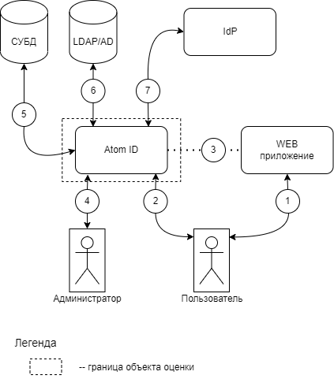
Рисунок 1 - Схема работы АтомID
АтомID в соответствии с схемой работы, представленной на рисунке (Рисунок 1), имеет следующие возможности по взаимодействию с пользователями/администраторами и смежными системами:
- Администратор может настраивать AtomID с использованием веб-интерфейса АтомID или административного API (4);
- Учётные записи пользователей могут быть созданы вручную администратором, путем импорта из каталогов LDAP/AD (6), в ходе самостоятельной регистрации;
- Собственные данные (УЗ, группы, настройки клиентов и пр) AtomID хранит в СУБД (5);
- Пользователь обращается к защищаемому приложению (1). Если пользователь не прошел аутентификацию, происходит перенаправление на AtomID (2);
- Пользователь автоматически переходит в веб-интерфейс AtomID. Далее, в зависимости от настроек АтомID, пользователь может ввести свои логин и пароль, осуществить вход через стороннего провайдера идентификации по протоколам SAML 2.0, OIDC или SPNEGO/Kerberos (7);
- В случае успешной аутентификации, происходит обмен служебной информацией между AtomID и веб-приложением (3), пользователь становится авторизованным.
- Действия по приемке Программного комплекса
При приемке необходимо провести проверка ПО на соответствие требованиям, заявленным в ТУ, а также провести приемо-сдаточные испытания.
Испытания ПО проводятся до полного их завершения вне зависимости от результатов промежуточных испытаний. Испытания могут быть прекращены только в случае несоответствия документации предъявляемым требованиям.
К началу проведения испытаний должны быть завершены мероприятия по подготовке испытаний, предусматривающие:
- полную проверку готовности мест проведения испытаний по обеспечению испытаний;
- полное наличие, годность и готовность средств материально-технического обеспечения, гарантирующих создание условий и режимов испытаний;
- создание необходимых условий для проведения испытаний.
При проведении испытаний АтомID необходимо применять следующие методы:
- экспертно-документальный метод;
- функциональное тестирование (проверка функциональных возможностей АтомID с помощью тестирующих программных средств, а также путем их пробного запуска и наблюдения за их выполнением).
  - Контроль упаковки и маркировки
Компакт-диск, содержащий эксплуатационную документацию и дистрибутив АтомID, должен быть упакован в футляр.
Необходимо проверить маркирование СЗИ идентификатором, который должен состоять из прописных букв и групп цифр, разделенных точками, и иметь вид: РОСС RU.01.ХХХХХ.ХХХХХХ, где:
- первая группа знаков содержит прописные буквы и цифры РОСС RU.01, указывающие на систему сертификации ФСТЭК России;
- вторая группа знаков содержит число от 00001 до 99999, указывающее на номер сертификата соответствия средства защиты информации;
- третья группа знаков содержит число от 000001 до 999999, указывающее на заводской или серийный номер образца сертифицированного средства защиты информации.
Идентификатор должен быть занесен в формуляр RU.ЕРТД.00101-01.
  - Контроль комплектности
ПО поставляется в составе, представленном в таблице ниже (Таблица 1). Состав и содержание документации соответствуют требованиям, предъявляемым к 6-му уровню доверия в соответствии с документом «Требования по безопасности информации, устанавливающие уровни доверия к средствам технической защиты информации и средствам обеспечения безопасности информационных технологий (утверждены приказом ФСТЭК России от 2 июня 2020г. №76)».
Таблица 1- Комплектность поставки ПО
Обозначение | Наименование | Кол-во | Примечание
- | Дистрибутив АтомID | 1 | Размещается на компакт-диске
RU.ЕРТД.00101-01 | Формуляр | 1 | Поставляется в печатном виде
ЕРТД.00101-01 32 01 | Руководство администратора | 1 | Размещается на компакт-диске
ЕРТД.00101-01 33 01 | Руководство пользователя | 1 | Размещается на компакт-диске
- | Футляр для хранения компакт-диска | 1
- | Заверенная копия выданного ФСТЭК России сертификата соответствия Системы сертификации средств защиты информации по требованиям безопасности информации (свидетельство № РОСС RU.0001.01БИ00) | 1 | Поставляется в печатном виде
  - Расчет контрольных сумм поставленного дистрибутива
Контрольные суммы файлов дистрибутива АтомID соответствуют значениям, приведенным в документе «Система управления идентификацией и доступом «AtomID». Формуляр» RU.ЕРТД.00101-01. Контрольные суммы рассчитаны с использованием ПК «ФИКС» (версия 2.0.2), разработки ЗАО «ЦБИ-сервис», сертификат соответствия ФСТЭК России № 1548, выдан 15.01.2008, по алгоритму «Уровень-3».
Контрольные суммы исполняемых файлов установленного АтомID соответствуют значениям, приведенным в документ «Система управления идентификацией и доступом «AtomID». Формуляр RU.ЕРТД.00101-01». Контрольные суммы рассчитаны с использованием ПК «ФИКС» (версия 2.0.2), разработки ЗАО «ЦБИ-сервис», сертификат соответствия ФСТЭК России № 1548, выдан 15.01.2008, по алгоритму «Уровень-3».
- Реализация функций безопасности среды функционирования
АтомID осуществляет идентификацию и аутентификацию операторов, администраторов и пользователей подключаемых систем. Аутентификация осуществляется с использованием паролей, идентификация осуществляется по идентификатору, связанному с учетной записью оператора, администратора и пользователя подключаемых систем. АтомID осуществляет блокировку доступа для субъектов, не прошедших процедуру аутентификации. (мера защиты ИАФ.1).
АтомID обеспечивает возможность использования двухфакторной аутентификации. (мера защиты ИАФ.1, усиление 1).
АтомID может выступать в качества брокера идентификации с поддержкой протоколов SAML 2.0, OIDC и SPNEGO/Kerberos.
АтомID обеспечивает формирование (создание) идентификатора, который однозначно идентифицирует пользователя. АтомID обеспечивает предотвращение повторного использования идентификатора. (мера защиты ИАФ.3).
АтомID обеспечивает установление характеристик пароля:
- задание минимальной сложности пароля с определяемыми оператором требованиями к регистру, количеству символов, сочетанию букв верхнего и нижнего регистра, цифр и специальных символов;
- задание минимальной длины пароля;
- задание максимального времени действия пароля;
- запрет использования логина в качестве пароля;
- запрет на использование пользователями определенного оператором числа последних использованных паролей при создании новых паролей.
АтомID обеспечивает блокирование (прекращение действия) и замену утерянных, скомпрометированных паролей.
АтомID обеспечивает обновление аутентификационной информации (замена средств аутентификации) с периодичностью, установленной оператором.
АтомID обеспечивает защиту аутентификационной информации от неправомерных доступа к ней и модифицирования (мера защиты ИАФ.4).
В АтомID осуществляется защита аутентификационной информации в процессе ее ввода для аутентификации от возможного использования лицами, не имеющими на это полномочий. Защита обратной связи «система - субъект доступа» в процессе аутентификации обеспечивается исключением отображения для пользователя действительного значения аутентификационной информации. Вводимые символы пароля отображаются условными знаками «•» (мера защиты ИАФ.4).
В АтомID осуществляется однозначная идентификация и аутентификация пользователей, не являющихся работниками оператора (внешних пользователей) (мера защиты ИАФ.6).
АтомID осуществляет ролевое управление доступом для:
- субъектов доступа:
- администраторы;
- операторы;
- пользователи подключаемых систем.
- объектов доступа:
- информационные ресурсы, обрабатываемые в AtomID;
- информационные ресурсы, обрабатываемые в подключаемых системах.
АтомID осуществляет ролевое управление доступом, основываясь на:
- идентификаторе субъекта доступа;
- идентификаторе объекта доступа;
- правилах разграничения доступа субъекта доступа к объекту доступа (мера защиты УПД.2).
АтомID обеспечивает ограничение количества неуспешных попыток входа путем блокирования учетной записи при превышении ограничения количества неуспешных попыток входа (мера защиты УПД.6).
В АтомID обеспечивается блокирование сеанса доступа пользователя после установленного оператором времени его бездействия (неактивности) или по запросу (мера защиты УПД.10).
В АтомID блокируются любые действия пользователей до идентификации и аутентификации (мера защиты УПД.11).
АтомID обеспечивает регистрацию следующих событий безопасности:
- вход/выход или попытку входа оператора или администратора в АтомID;
- вход/выход или попытку входа пользователей в подключаемые системы;
- любые изменения в настройках АтомID;
- доступ субъектов к объектам доступа в подключаемых системах.
Состав и содержание информации, подлежащей регистрации, включает:
- дату и время события;
- тип события;
- идентификатор субъекта и объекта доступа;
- результат события (успешный или неуспешный);
- IP-адрес источника события (мера защиты РСБ.3).
АтомID ограничивает доступ к записям аудита и функциям управления механизмами регистрации (аудита) в соответствии с УПД.2 (мера защиты РСБ.7).
АтомID предоставляет возможность просмотра и анализа информации о действиях отдельных пользователей (мера защиты РСБ.8).
АтомID предоставляет возможность импорта конфигурации на машинные носители информации (мера защиты ОДТ.4).
АтомID предоставляет возможность восстановления конфигурации из ранее импортированного файла (мера защиты ОДТ.5).
- Указания по эксплуатации
При эксплуатации и настройке АтомID на объектах информатизации, где производится обработка конфиденциальной информации, выполняются ниже представленных требования.
АтомID не предназначен для обработки информации, содержащей сведения, составляющие государственную тайну.
Программная среда функционирования АтомID свободна от вредоносного ПО.
Программная среда функционирования АтомID не содержит средств разработки и отладки ПО.
При эксплуатации АтомID обеспечена сохранность паролей и идентификаторов администраторов АтомID.
Пароли администраторов должны состоят минимум из 16 символов и содержат в себе прописные и строчные буквы, цифры и специальные символы.
Пароли пользователей состоят минимум из 8 символов и содержат в себе прописные и строчные буквы, цифры и специальные символы.
Для защиты каналов управления АтомID, выходящих за пределы контролируемой зоны, применяются методы и средства, устойчивые к пассивному и/или активному прослушиванию сети и сертифицированные в установленном порядке и запрещен удаленный доступ для администрирования АтомID по незащищённым каналам связи.
Технические средства, на которых функционирует АтомID, располагается в пределах контролируемой зоны.
Защита каналов связи, находящихся в пределах контролируемой зоны, осуществляется с использованием организационно-технических мер.
К оборудованию и программному обеспечению, которые используются для установки АтомID, предъявляются следующие требования, изложенные в таблице ниже (Таблица 2).
Таблица 2 - Требования к оборудованию и программному обеспечению среды функционирования
Элемент | Параметр
Процессор | 32/64 Битные процессоры Intel/AMD
Оперативная память | 512 Мб
Жесткий диск (свободное пространство) | 1 Гб
Операционная система | RedOS 7.3
Платформа для разработки | JAVA 11
База данных | MariaDB 10.6  PostgreSQL 14.2  Postgres Pro Enterprise Certified 11.7.4

- Безопасная установка и настройка АтомID
При установке Программного комплекса необходимо следовать положениям настоящего документа и следующих руководств из пакета эксплуатационной документации, поставляемых совместно с дистрибутивом АтомID:
- формуляр RU.ЕРТД.00101-01.
До установки АтомID необходимо убедиться в выполнении следующих условий:
- имеются в наличии лицензии (права) на использование соответствующих модулей Программного комплекса, полученные от законного распространителя;
- определены требования к парольным политикам и политикам аудита, которые будут применяться для субъектов доступа;
- дистрибутив с сертифицированной версией АтомID не имеет дефектов и внешних повреждений;
- сотрудник или сотрудники, выполняющие установку АтомID, изучили соответствующую эксплуатационную документацию и обладают достаточными знаниями в области системного администрирования и защиты информации;
- объекты вычислительной техники, предназначенные для АтомID, соответствуют требованиям к техническим и программным средствам, установленным эксплуатационной документацией АтомID и среды функционирования.
  - Подготовка к безопасной установке
Для реализации безопасной установки АтомID необходимо устанавливать АтомID исключительно на программно-аппаратное обеспечение, соответствующее характеристикам, указанным в документе «Формуляр RU.ЕРТД.00101-01», а также осуществить действия по реализации функций безопасности среды функционирования АтомID в соответствии с пунктом 4 настоящего документа.
Установку АтомID необходимо осуществлять также с учетом требований эксплуатационной документации среды функционирования.
Для подготовки АтомID к установке необходимо:
- Убедиться, что для установки используется эталонный экземпляр АтомID, заложенный в архив предприятия-изготовителя. Признаками эталонности являются:
  - носитель с дистрибутивом АтомID имеет признаки, описанные в документе «Формуляр RU.ЕРТД.00101-01»;
  - Программный комплекса имеет комплектность, в соответствии с информацией, приведенной в документе «Формуляр RU.ЕРТД.00101-01»;
  - контрольная сумма дистрибутива АтомID соответствует контрольной сумме, приведённой в документе «Формуляр RU.ЕРТД.00101-01» на Программный комплекс.
- Установить и настроить или убедиться, что установлена и настроена среда функционирования Программного комплекса, приведенная в документе «Формуляр RU.ЕРТД.00101-01».
Общий порядок установки АтомID и среды его функционирования приведен в пункте 5.2 настоящего документа.
  - Установка АтомID
Для обеспечения безопасности процесса инициализации AtomID и среды его функционирования необходимо выполнять организационные и технические меры, описанные в данном разделе.
К оборудованию и программному обеспечению, которые используются для установки AtomID, предъявляются следующие требования, изложенные в таблице ниже (3).
Таблица 3- Требования к оборудованию и программному обеспечению среды функционирования
Элемент | Параметр
Процессор | 32/64 Битные процессоры Intel/AMD
Оперативная память | 4 Гб
Жесткий диск (свободное пространство) | 100 Гб
Операционная система | RedOS 7.3
Платформа для разработки | Liberica JDK 11.0.15
База данных | MariaDB 10.7.3  PostgreSQL 10.20  Postgres Pro Enterprise Certified 10

Перед установкой AtomID необходимо произвести контрольное суммирование фалов дистрибутива и сравнить полученные значения с указанными в документе «Система управления идентификацией и доступом «AtomID». Формуляр» ЕРТД.00101-01 30 01. В случае, если контрольные суммы совпадают, можно приступить к установке.
Установка осуществляется в два этапа:
- Указание необходимых параметров в файле-конфигурации keycloak.conf;
- Установка AtomID.
- Описание файла конфигурации
В файле конфигурации находятся следующие параметры:
db -- вендор СУБД (доступные варианты: mariadb, postgres);
db-username – имя учетной записи для подключения к СУБД;
db-password – пароль для подключения к СУБД;
db-url – url для доступа к СУБД (пример: jdbc:mariadb://ip:3306/keycloak);
db-pool-min-size – минимальное количество соединений к СУБД (10);
db-pool-max-size – максимальное количество соединений к СУБД (100)
https-certificate-file – путь к сертификату в PEM формате;
https-certificate-key-file – путь к ключу в PEM формате;
hostname-strict – (true/false)
features – дополнительные функции (admin-fine-grained-authz, token-exchange)
- Запуск процесса установки
Для запуска AtomID нужно подготовить docker образ. Изделие запускается в среде ОС RedOS 7.3 и платформы Liberica JDK 11.0.15. Для подготовки docker-образ используется программное обеспечение docker актуальной версии. Операция выполняется в 2 этапа. Все действия необходимо выполнять в том же каталоге, где располагается дистрибутив:
- Подготовка dockerfile. Листинг представлен далее по тексту:
- FROM bellsoft/liberica-openjdk-alpine:11.0.15-10

- USER root
- RUN mkdir -p /opt/keycloak/
- COPY . /opt/keycloak/
- RUN chmod +x /opt/keycloak/bin/kc.sh
- RUN adduser -D -u 1000 keycloak
- RUN chown -R keycloak:keycloak /opt/keycloak/

- RUN apk update
- RUN apk add bash

- ENV JAVA_OPTS=-Xmx1g
- ENV JAVA_OPTS=-Xms1g

- USER keycloak
- ENTRYPOINT ["/opt/keycloak/bin/kc.sh", "start --auto-build"]

- EXPOSE 8443
- Сборка образа происходит при выполнении команды:
- docker build -t atomid .
Дальнейший запуск этого образа возможен в любом программном обеспечении, поддерживающим запуск и работу контейнеров. В качестве примера можно привести следующие программные продукты (не является средой функционирования AtomID): Kubernetes, OpenShift, Docker Desktop и так далее. Для запуска контейнера следует обратиться к документации на выбранное средство.
При первом запуске необходимо передать в виде переменных значения для логина и пароля администратора AtomID. Пример для запуска контейнера в docker представлен далее по тексту.
- docker run --name atomid -e KEYCLOAK_ADMIN=admin -e KEYCLOAK_ADMIN_PASSWORD=2222 atomid
Обязательным условием является незамедлительная смена установленного пароля с использованием веб консоли администратора.
Следует убедиться, что установка прошла без ошибок или сбоев. После завершения процесса установки требуется отправить http запрос по адресу:
- https://ip-адрес:8443/
В случае успешной установки вы увидите страницу входа в консоль администрирования AtomID.
- Инструкция по быстрому подключению нового клиента
В данном пункте описывается общий порядок по быстрому подключению новой системы в АтомID, используя веб-интерфейс компонента АтомID - Keycloak.
  - Вход в Систему
Авторизуйтесь в Системе под учетной записью «Admin», который был создан в процессе установки АтомID.
  - Создание области безопасности
На данном этапе необходимо создать новую область безопасности. Для этого выполните нижеприведенные шаги.
- Нажмите кнопку «Добавить realm» (Рисунок 2);
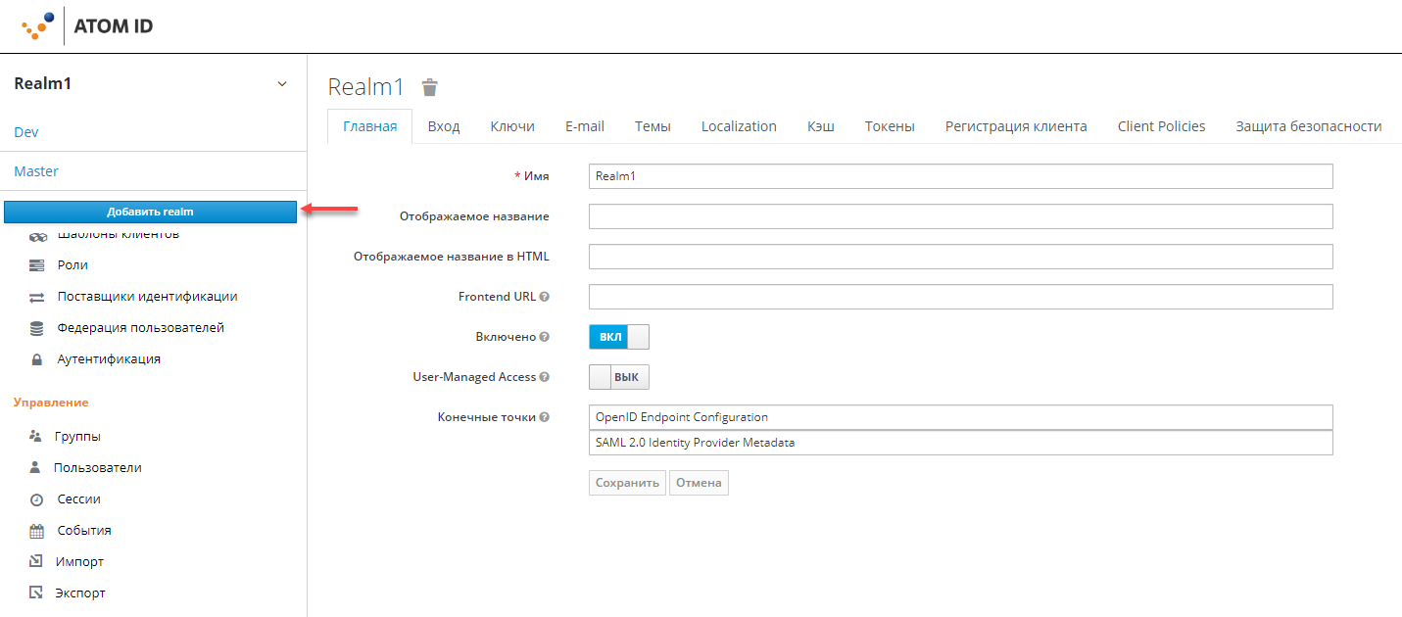
Рисунок 2 - Кнопка «Добавить realm»
- В поле «Имя» укажите имя создаваемой области безопасности;
- Переключатель «Включено» переведите в активное положение;
- Нажмите кнопку «Создать» (Рисунок 3).
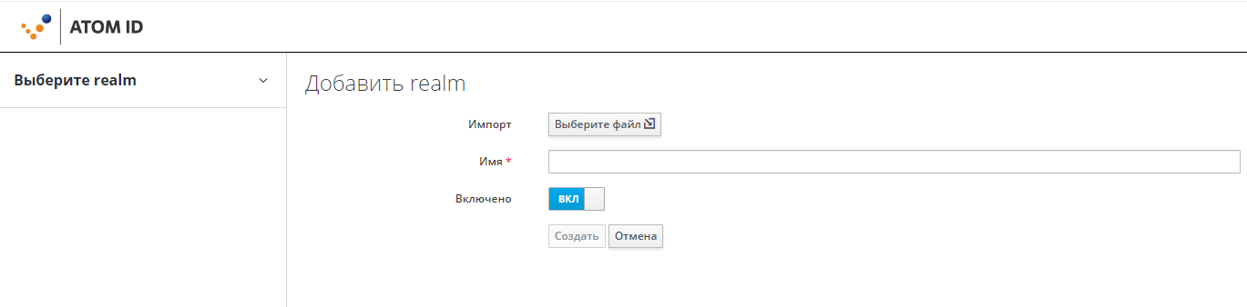
Рисунок 3 - Добавление новой области безопасности
После чего система сообщит о успешном создании области безопасности, автоматически откроется окно для заполнения характеристик созданной области (Рисунок 4).
Рисунок 4 - Заполнение характеристик вновь созданной области Realm
Подробное описание по заполнению характеристик области безопасности приведено в пункте 7.1 «Меню «Настройки Realm»» настоящего документа.
  - Создание Администратора области безопасности
На данном этапе необходимо создать учетную запись с ролью «Администратор области безопасности», который будет управлять созданной областью безопасности.
Для этого выполните нижеприведенные шаги.
- Перейдите в меню «Пользователи»;
- Нажмите кнопку «Добавить пользователя»;
- В Поле «Имя» пользователя введите имя пользователя, который будет администратором созданной выше области безопасности. При необходимости заполните остальные поля, которые не являются обязательными;
- Нажмите кнопку «Сохранить»;
- В открывшемся окне управления пользователем перейдите в фрейм «Учетные данные»;
- В полях «Пароль» и «Подтверждение пароля» введите пароль и подтвердите его соответственно. Установите переключатель «Временный» в положение «Включено», если необходимо, чтобы пользователь сменил пароль при следующем входе в веб-интерфейс Keycloak;
- Нажмите кнопку «Set Password»;
- Перейдите в фрейм «Сопоставление ролей». В выпадающем списке «Роли клиентов» выберете роль «realm-management».
Keycloak уже содержит необходимый перечень клиентов и ролей для данных клиентов, позволяющий дать пользователям необходимый набор прав для управления областями безопасности
9. В появившемся окне «Доступные роли» выберите роль «realm-admin» и нажмите кнопку «Добавить выбранное». После чего в окне «Назначенные роли отобразятся все назначенные роли для данного пользователя.
Подробное описание настроек меню «Пользователи» приведено в пункте 7.9 «Меню «Пользователи» настоящего документа.
  - Создание клиента
Клиенты — это объекты, которые могут запрашивать Keycloak для идентификации, аутентификации и авторизации пользователя. Чаще всего клиентами являются приложения и службы, которые хотят использовать Keycloak для обеспечения собственной безопасности и предоставления единого решения для входа. Клиентами также могут быть организации, которые просто хотят запросить идентификационную информацию или маркер доступа, чтобы они могли безопасно вызывать другие службы в сети, защищенные Keycloak.
Для создания клиента выполняйте нижеперечисленные шаги.
- Нажмите кнопку «Создать» и перейдите в форму создания нового клиента «Добавить клиента» (Рисунок 5).
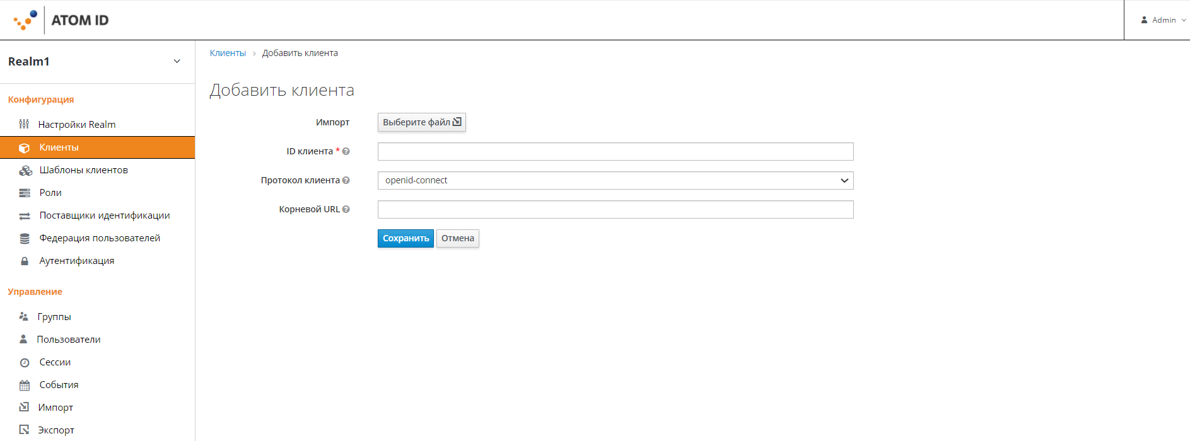
Рисунок 5 - Окно «Добавить клиента»
- В форме «Добавить клиента» оставьте все значения по умолчанию, кроме обязательного поля «ID клиента». Укажите в поле «ID клиента» идентификатор, указываемый в URI и в токенах, которые будет использовать этот клиент для аутентификации.
Подробнее назначение полей формы «Добавить клиента» приведено в пункте 7.2.1 настоящего документа.
Для отмены внесённых изменений нажмите кнопку «Отменить». Для сохранения внесённых изменений нажмите кнопку «Сохранить».
  - Добавление роли клиента
- После сохранения начальной формы клиента в списке клиентов в столбце «Действия» нажмите кнопку «Редактировать».
После чего откроется форма редактирования созданного клиента (Рисунок 6).
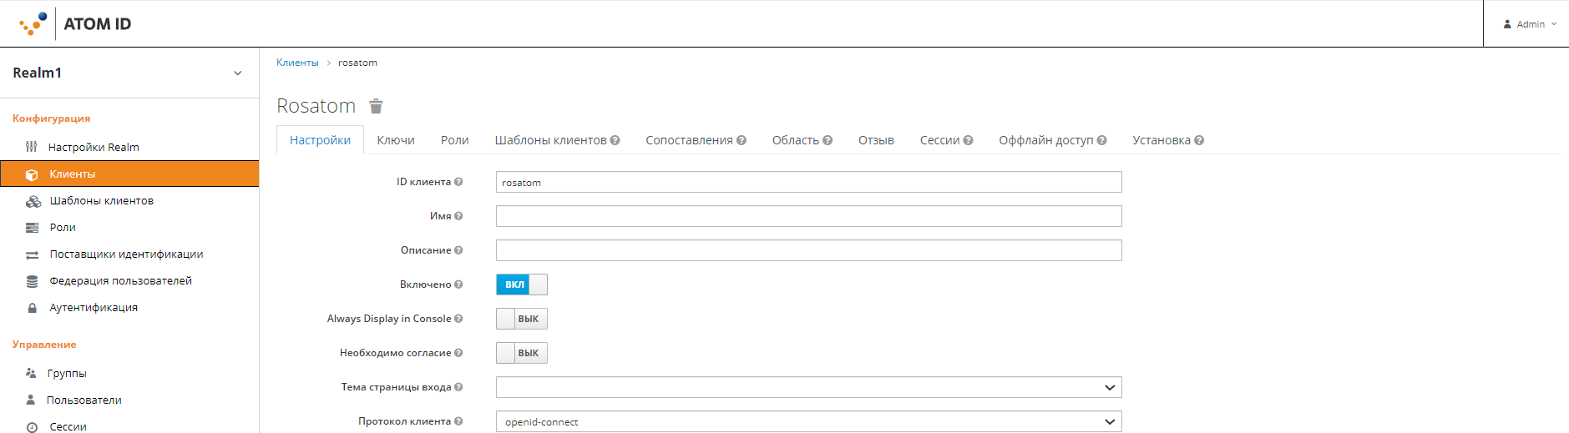
Рисунок 6 - Форма редактирования клиента
- В открывшейся форме перейдите на фрейм «Роли» (Рисунок 7). Данный фрейм позволяет добавить роли, которые будут применены к данному пользователю.
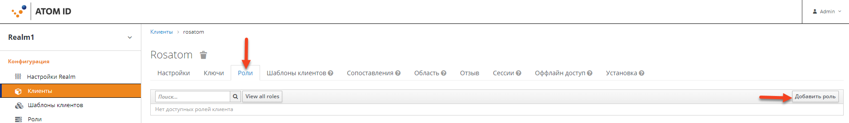
Рисунок 7 – Фрейм «Роли»
- Нажмите кнопку «Добавить», введите имя роли, затем на появившихся дополнительных вкладках настройте роль: заполните обязательные поля.
Подробнее описание полей указанной формы приведено в пункте 7.2.2.2 настоящей инструкции.
  - Добавление учетной записи пользователя
После настройки ролей клиента создайте учетную запись пользователя (пользователей). Для этого выполняйте нижеперечисленные шаги.
- В боковом меню нажмите пункт «Пользователи» (Рисунок 8).
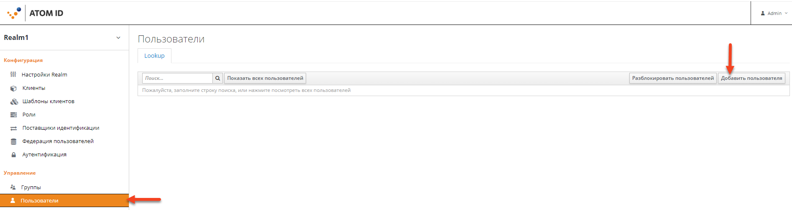
Рисунок 8 - Раздел «Пользователи» для перехода к списку пользователей, кнопка добавления нового пользователя
- Для добавления нового пользователя нажмите кнопку «Добавить пользователя» (Рисунок 8).
В результате чего откроется форма добавления нового пользователя (Рисунок 9).
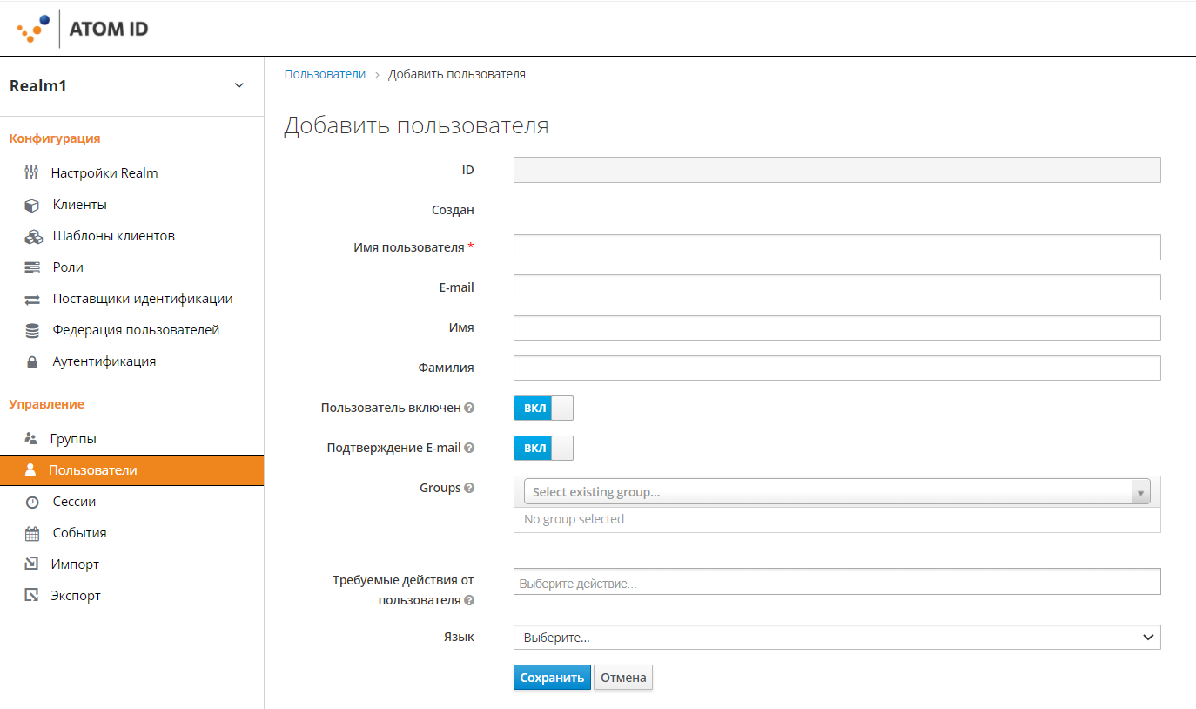
Рисунок 9 - Форма «Добавить пользователя»
- Укажите имя пользователя, нажмите кнопку «Сохранить». Описание назначения полей формы «Добавить пользователя» приведено в пункте 7.9 настоящей инструкции.
После чего на форме добавятся дополнительные вкладки для настройки профиля создаваемого пользователя (Рисунок 10).
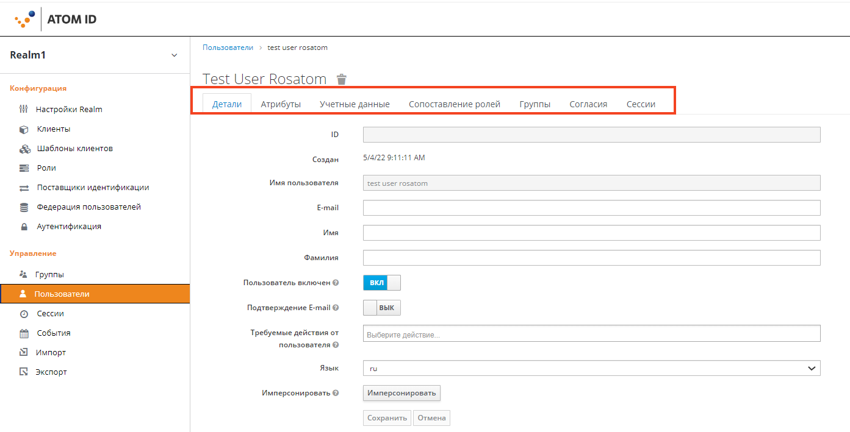
Рисунок 10 - Дополнительные вкладки для настройки профиля пользователя
- На вкладке «Учетные данные» назначьте логин/пароль пользователю (Рисунок 11). Подробное описание назначения полей вкладки «Учетные данные» приведено в пункте 7.9.4 настоящей инструкции.
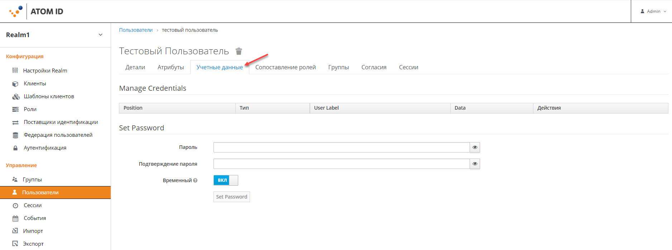
Рисунок 11 - Вкладка «Учетные данные» формы редактирования профиля пользователя
- Далее необходимо назначить роли пользователю.
  - Назначение роли пользователю
Пользователю роли назначаются двумя способами:
1) через сопоставление ролей;
2) через добавление пользователя (пользователей) в группу.
- Назначение роли пользователю через сопоставление ролей
- На форме редактирования профиля пользователя перейдите на фрейм «Сопоставление ролей» (Рисунок 12).
- В поле «Роли клиентов» из выпадающего списка выберите ранее созданного клиента, затем в поле «Доступные роли» выберите роль, далее с помощью кнопки «Добавить выбранное» добавьте роль клиента в поле «Присвоенные роли» (Рисунок 12).
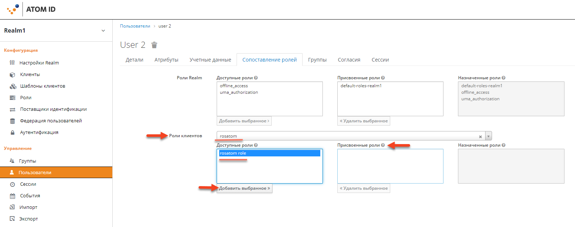
Рисунок 12 - Вкладка «Сопоставление ролей» формы редактирования профиля пользователя
После чего Система оповестит об успешном выполнении действия.
- Назначение роли пользователю через добавление его в группу
Группа — это набор пользователей, к которым применяются роли и атрибуты.
- Настройте сопоставление групп на вкладке «Группы» формы редактирования профиля пользователя (Рисунок 13). Для этого перейдите на вкладку «Группы» (Рисунок 13), затем в табличной части «Доступные группы» в списке групп выберите нужную группу, нажмите кнопку «Присоединиться».
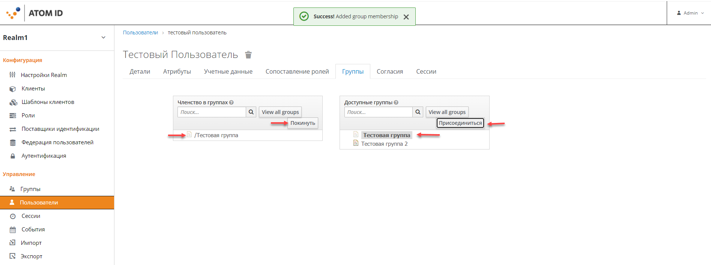
Рисунок 13 - Вкладка «Группы» формы редактирования профиля пользователя
После чего выбранная группа отразиться в табличной части «Членство в группах».
Далее настройте логирование для созданной области безопасности.
  - Настройка журналирования событий безопасности
- Для настройки логирования перейдите в меню «События» - нажмите на пункт «События» в боковом меню. Подробнее описание полей приведено в пункте 7.11 настоящего документа.
После чего система осуществит переход на форму «События» для настройки и отображения сохраненных событий для созданного realm.
- Для включения опций конфигурации по сохранению событий пользователей и администратора необходимо перейти на вкладку «Конфигурация» (Рисунок 14).
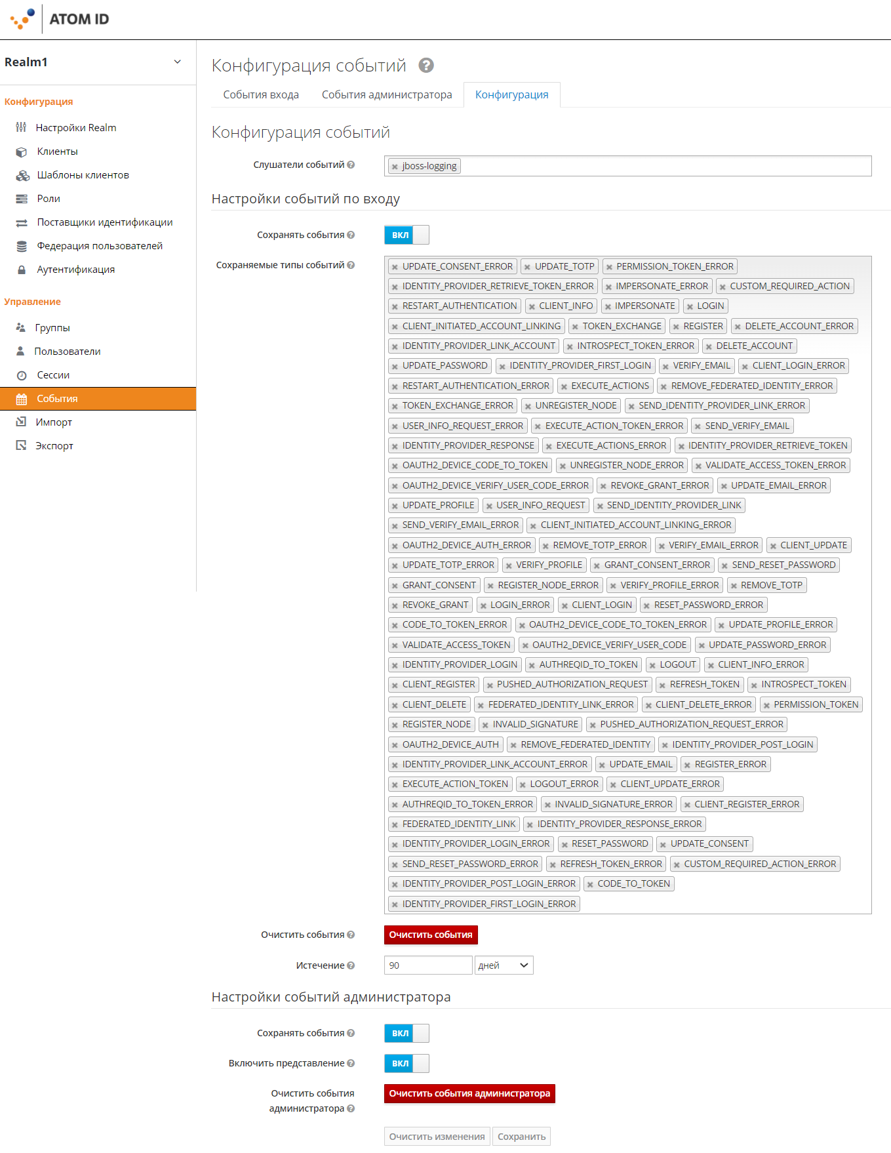
Рисунок 14 - Меню «События», вкладка «Конфигурация»
- В блоке «Настройка событий по входу» переведите переключатель «Сохранять события» в значение «Включено», в поле «Истечение» укажите продолжительность хранения событий.
После чего события, совершенные пользователями созданной области безопасности, будут отображаться на вкладке «События входа».
- В блоке «Настройки событий администратора» переведите переключатель «Сохранять события» в значение «Включено», затем нажмите «Сохранить».
После чего события, совершенные администратором, будут отображаться на вкладке «События входа».
- Описание административного веб-интерфейса
Для входа в АтомID в качестве Администратора области безопасности введите учётные данные, полученные от Администратора АтомID, в окно входа в АтомID (Рисунок 15) и нажмите кнопку «Вход». При необходимости выберите язык для веб-интерфейса АтомID.
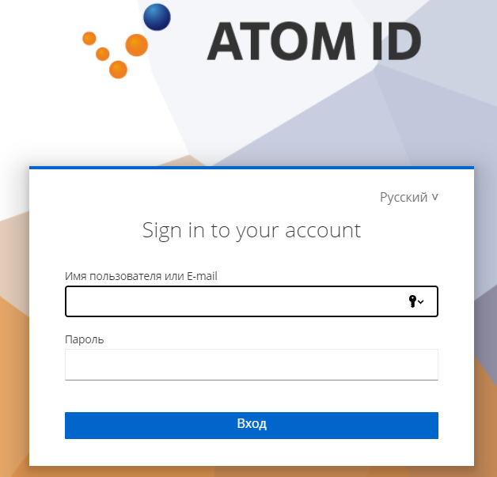
Рисунок 15 - Окно авторизации
После успешного входа будет доступен веб-интерфейс АтомID для роли Администратора области безопасности.
Первоначальный экран содержит элементы, приведенные на рисунке ниже (Рисунок 16).
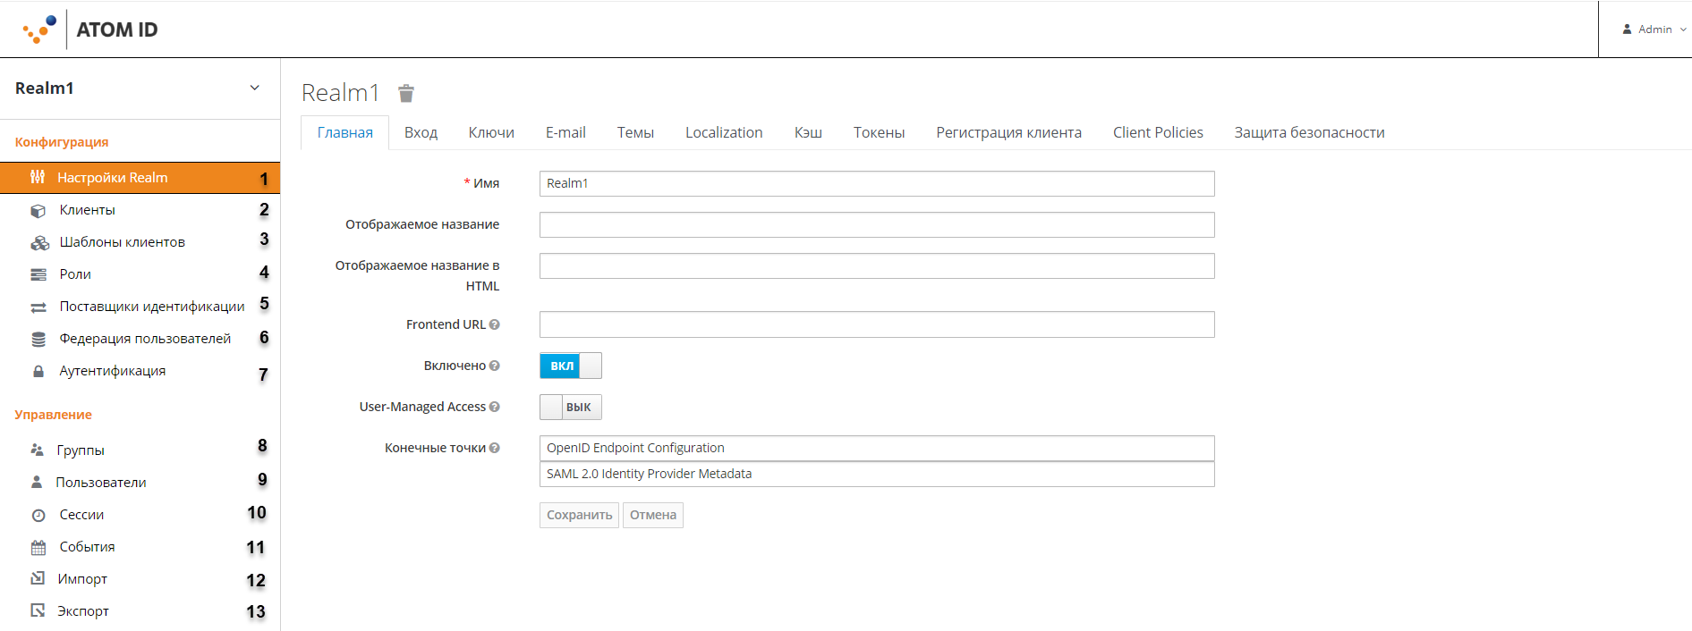
Рисунок 16 - Элементы интерфейса Администратора области безопасности

Таблица 4 - Легенда элементов главного меню
Номер элемента | Описание
Раздел «Конфигурация»
1 | Меню «Настройки Realm»
2 | Меню «Клиенты»
3 | Меню «Шаблоны клиентов»
4 | Меню «Роли»
5 | Меню «Поставщики идентификации»
6 | Меню «Федерация пользователей»
7 | Меню «Аутентификация»
Раздел «Управление»
8 | Меню «Группы»
9 | Меню «Пользователи»
10 | Меню «Сессии»
11 | Меню «События»
12 | Меню «Импорт»
13 | Меню «Экспорт»
  - Меню «Настройки Realm»
Меню «Настройки Realm» позволяет Администратору Области безопасности настраивать и изменять параметры созданной Области безопасности.
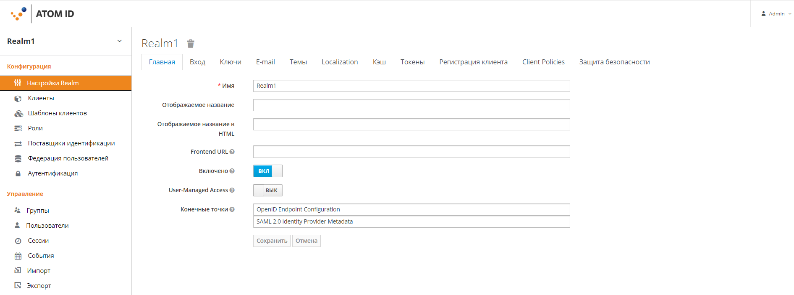
Рисунок 17 - Меню «Настройки Realm»
Меню «Настройки Realm» (Рисунок 17) содержит следующие вкладки:
- Главная;
- Вход;
- Ключи;
- E-mail;
- Темы;
- Localization;
- Кэш;
- Токены;
- Регистрация клиента:
- Client Policies;
- Защита безопасности.
- Вкладка «Главная»
Рисунок 18 - Вкладка «Главная
Вкладка «Главная» (Рисунок 18) содержит элементы, описание которых приведено ниже:
- поле «Имя» - имя области безопасности. Рекомендуется использовать латинские символы. Обязательное поле;
- поле «Отображаемое название» - определяет альтернативное название имени созданной Области безопасности при почтовых пересылках;
- поле «Отображаемое название в HTML» - задаёт название Области безопасности в окне авторизации АтомID;
- поле «Frontend URL» - устанавливает frontend url для области безопасности. Используется в случае, когда вместо authorization_endpoint задаётся token_endpoint. Использование данного параметра позволяет переопределить значение по умолчанию сетевого имени сервера АтомID для всех веб-запросов;
- переключатель «Включено» - включает/отключает область безопасности;
- переключатель «User-Managed Access» - при значении «Включено» позволяет пользователям управлять их ресурсами и разрешениями;
- поле «Конечные точки» выводится конфигурационная информация об имеющихся протоколах подключения.
Кнопка «Отмена» отменяет все внесённые изменения. Кнопка «Сохранить» сохраняет все внесённые изменения.
- Вкладка «Вход»
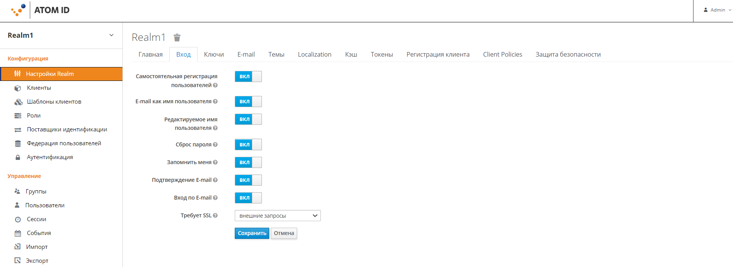
Рисунок 19 - Вкладка «Login»
Вкладка «Вход» (Рисунок 19) содержит следующие элементы:
- переключатель «Самостоятельная регистрация пользователей» - включение/выключение страницы регистрации. Ссылка для регистрации будет также показана на странице входа. При активации данного переключателя в положение «Включено» доступен дополнительный переключатель:
    - «E-mail как имя пользователя» - если данный параметр задан, то на форме регистрации поле имени пользователя скрыто, и в качестве имени пользователя для новых пользователей используется e-mail.
- переключатель «Редактируемое имя пользователя» - активирует возможность редактирования имен пользователей области безопасности. При активации данного переключателя в положение «Включено» имена пользователей доступны только для чтения;
- переключатель «Сброс пароля» - при активации данного переключателя в положение «Включено» приводится в действие фрейм на странице входа, позволяющий пользователю восстановить свои данные для входа;
- переключатель «Запомнить меня» - при активации данного переключателя в положение «Включено» на странице входа отображается флаг, позволяющий пользователю оставаться в Системе между перезапуском браузера до истечения срока действия сеанса;
- переключатель «Подтверждение E-mail» - при активации данного переключателя в положение «Включено» у пользователя запрашивается подтверждение email при первом успешном входе;
- переключатель «Вход по E-mail» - при активации данного переключателя в положение «Включено» пользователям разрешено использовать свой email для входа. При переводе данного переключателя в положение «Выключено» будет доступен дополнительный переключатель;
- выпадающий список «Требует SSL» - при активации данного переключателя в положение «Включено» разрешено использовать SSL для клиентов. Доступные значения:
    - «все запросы» – используется HTTPS вне зависимости от IP-адреса;
    - «внешние запросы» – localhost и внутренние IP-адреса могут получить доступ без использования HTTPS;
    - «нет» – HTTPS не используется для клиентов.
Кнопка «Отмена» отменяет все внесённые изменения. Кнопка «Сохранить» сохраняет все внесённые изменения.
- Вкладка «E-mail»
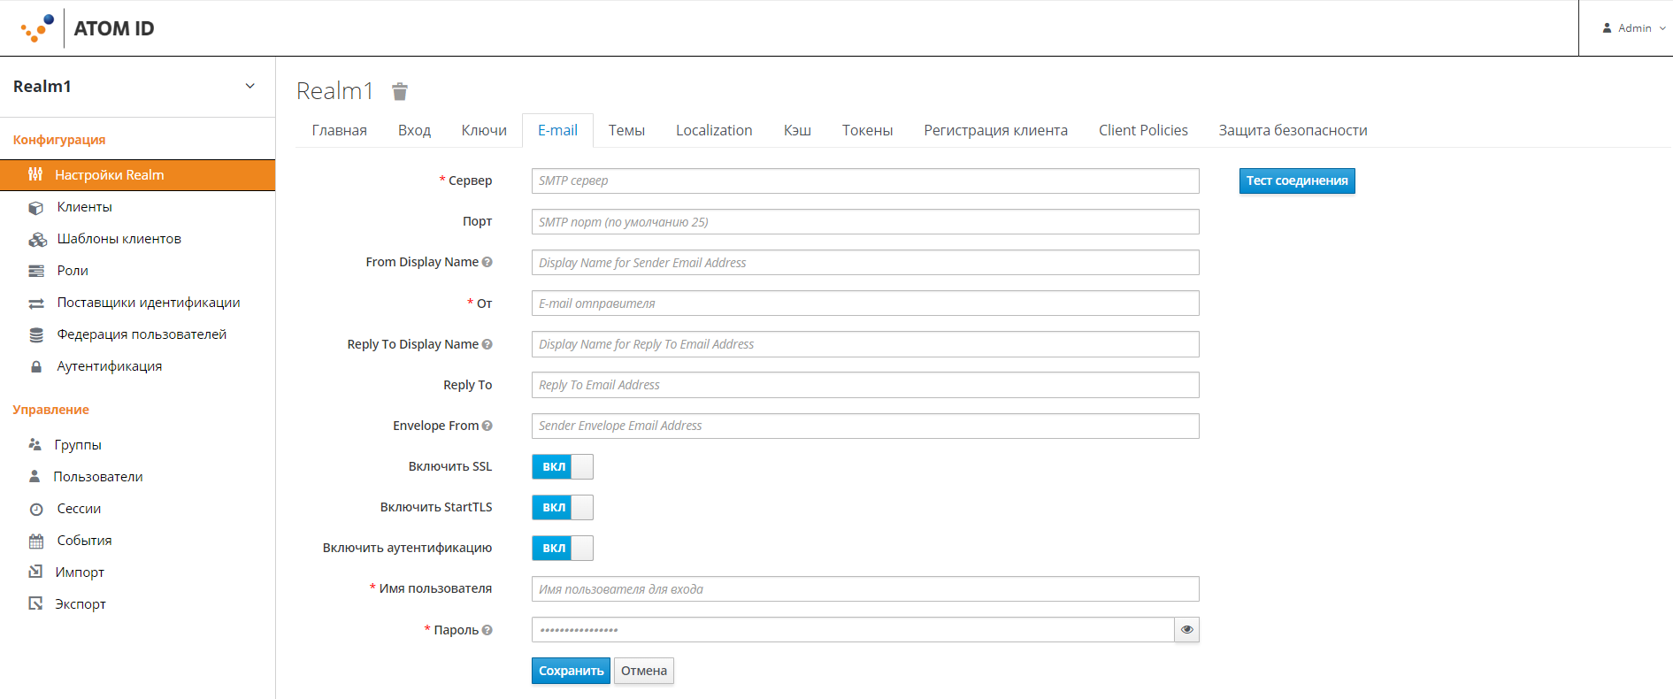
Рисунок 20 - Вкладка «E-mail»
Вкладка «E-mail» (Рисунок 20) содержит следующие элементы:
- поле «Сервер» - задаёт имя SMTP-сервера. Данное поле является обязательным;
- поле «Портt» - задаёт значение SMTP-порта. Значение по умолчанию – 25;
- поле «From Display Name» - задаёт имя пользователя, которое указывается в атрибуте «From»;
- поле «От» - задаёт e-mail отправителя. Данное поле является обязательным;
- поле «Reply To Display Name» - задаёт имя пользователя, которое указывается в атрибуте «Reply To»;
- поле «Reply To» - ответ на адрес электронной почты;
- поле «Envelope From» - email адрес, который используется в качестве альтернативного;
- переключатель «Включить SSL» - включение/выключение SSL для почтовых клиентов;
- переключатель «Включить StartTLS» - включение/выключение использования расширения обычного протокола текстового обмена, которое позволяет создать зашифрованное соединение (TLS или SSL) прямо поверх обычного TCP-соединения вместо открытия для шифрованного соединения отдельного порта;
- переключатель «Включить аутентификацию» - включение/выключение аутентификации для SMTP-сервера. При использовании данного элемента в значении «Включить» необходимо ввести дополнительную информацию:
    - в поле «Имя пользователя» необходимо ввести имя пользователя для входа;
    - в поле «Пароль» необходимо ввести пароль.
Кнопка «Тест соединения» запускает тест соединения с указанным SMTP-сервером.
Кнопка «Отмена» отменяет все внесённые изменения. Кнопка «Сохранить» сохраняет все внесённые изменения.
- Вкладка «Темы»
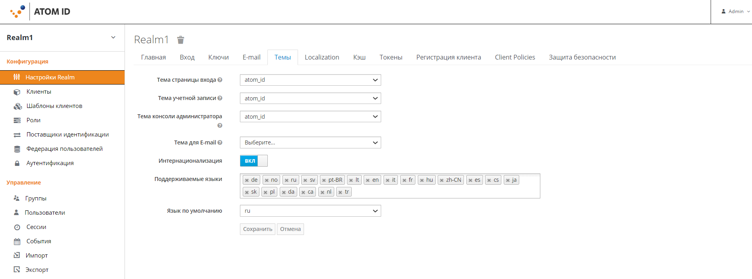
Рисунок 21 - Вкладка «Темы»
Вкладка «Темы» (Рисунок 21) содержит следующие элементы:
- выпадающий список «Тема страницы входа» - позволяет выбрать визуального тему для страниц входа, временного одноразового пароля (OTP), выдачи разрешений, регистрации и восстановления пароля;
- выпадающий список «Тема учетной записи» - позволяет выбрать визуальную тему для страницы по управлению учётной записью пользователя;
- выпадающий список «Тема консоли администратора» - позволяет выбрать визуальную тему для консоли администратора;
- выпадающий список «Тема для E-mail» - позволяет выбрать визуальную тему для почтовых отправлений, которые будут отсылаться с сервера;
- переключатель «Интернационализация» - включение/выключение многоязыковой поддержки интерфейса АтомID. При использовании данного элемента в значении включить необходимо ввести дополнительную информацию:
    - в выпадающем списке «Поддерживаемые языки» - добавить необходимые языки интерфейса для АтомID;
    - в выпадающем списке поле «Язык по умолчанию» - выбрать язык по умолчанию для интерфейса АтомID.
Кнопка «Отмена» отменяет все внесённые изменения.тКнопка «Сохранить» сохраняет все внесённые изменения.
- Вкладка «Localization»»
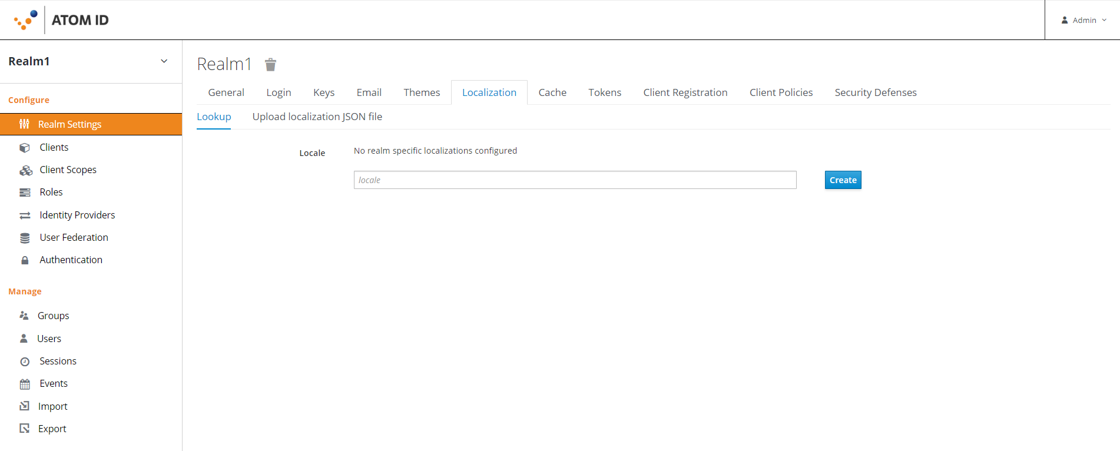
Рисунок 22 - Вкладка «Localization» фрейм «Lookup»
Вкладка «Localization» (Рисунок 22) содержит следующие элементы:
- Фрейм «Lookup», состоящий из следующих элементов:
- поле «Язык» - поле для ввода локализации;
- кнопка «Создать» - после нажатия этой кнопки инициируется создание локализации.
- Фрейм «Upload localization JSON file» (Рисунок 23), состоящий из следующих элементов:
- Поле «Язык» - поле для ввода локализации;
- Поле «File» - содержит кнопку «Выберите файл» для загрузки файла в формате Json из выбранного каталога.
Кнопка «Импорт» - инициирует выгрузку файла в формате Json в выбранный каталог.
Кнопка «Отмена» отменяет все внесённые изменения.
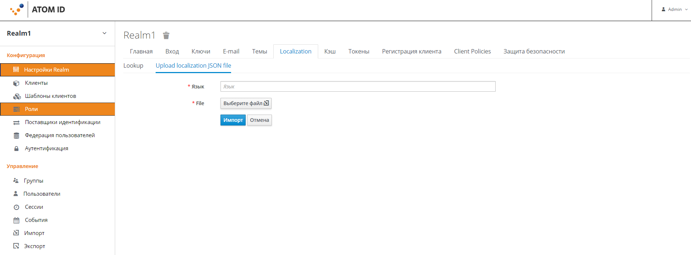
Рисунок 23 - Вкладка «Localization» фрейм «Upload localization JSON file»
- Вкладка «Кэш»
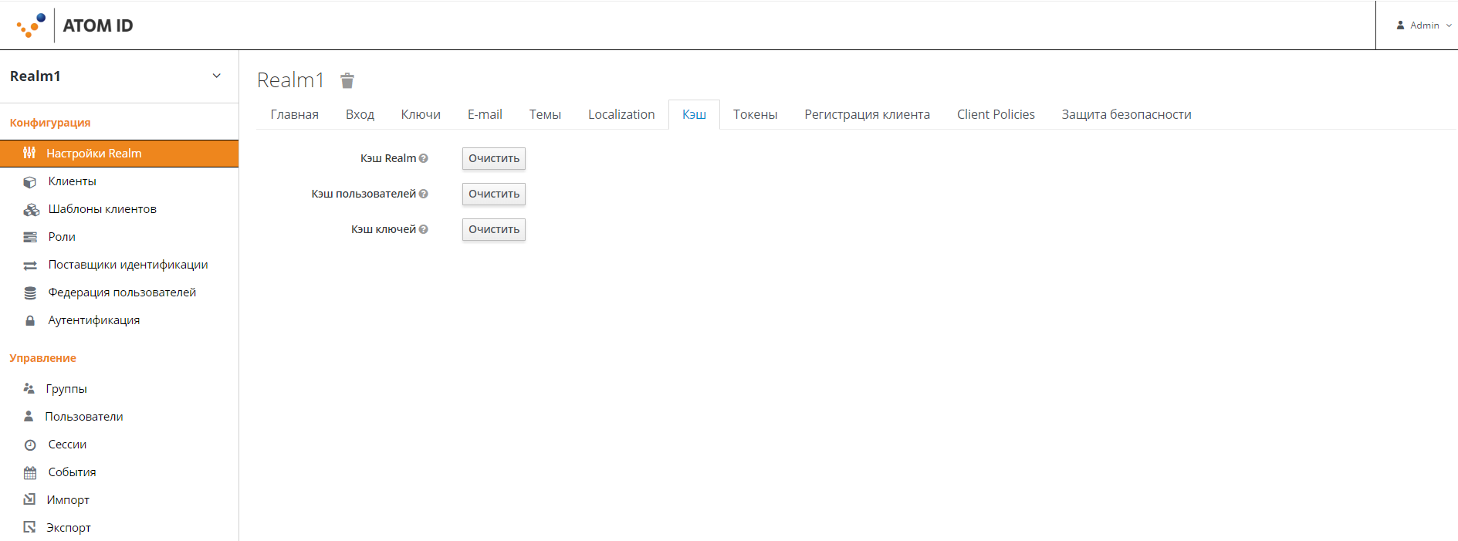
Рисунок 24 - Вкладка «Кэш»
Вкладка «Кэш» (Рисунок 24) содержит следующие элементы:
- элемент «Кэш Realm» - удаляет все записи в кэше Области безопасности. Нажмите кнопку «Очистить» для удаления все записей;
- элемент «Кэш пользователей» - удаляет все записи в пользовательском кэше. Нажмите кнопку «Очистить» для удаления все записей;
- элемент «Кэш ключей» - удаляет все записи в кэше внешних публичных ключей. Нажмите кнопку «Очистить» для удаления все записей.

- Вкладка «Tokens»
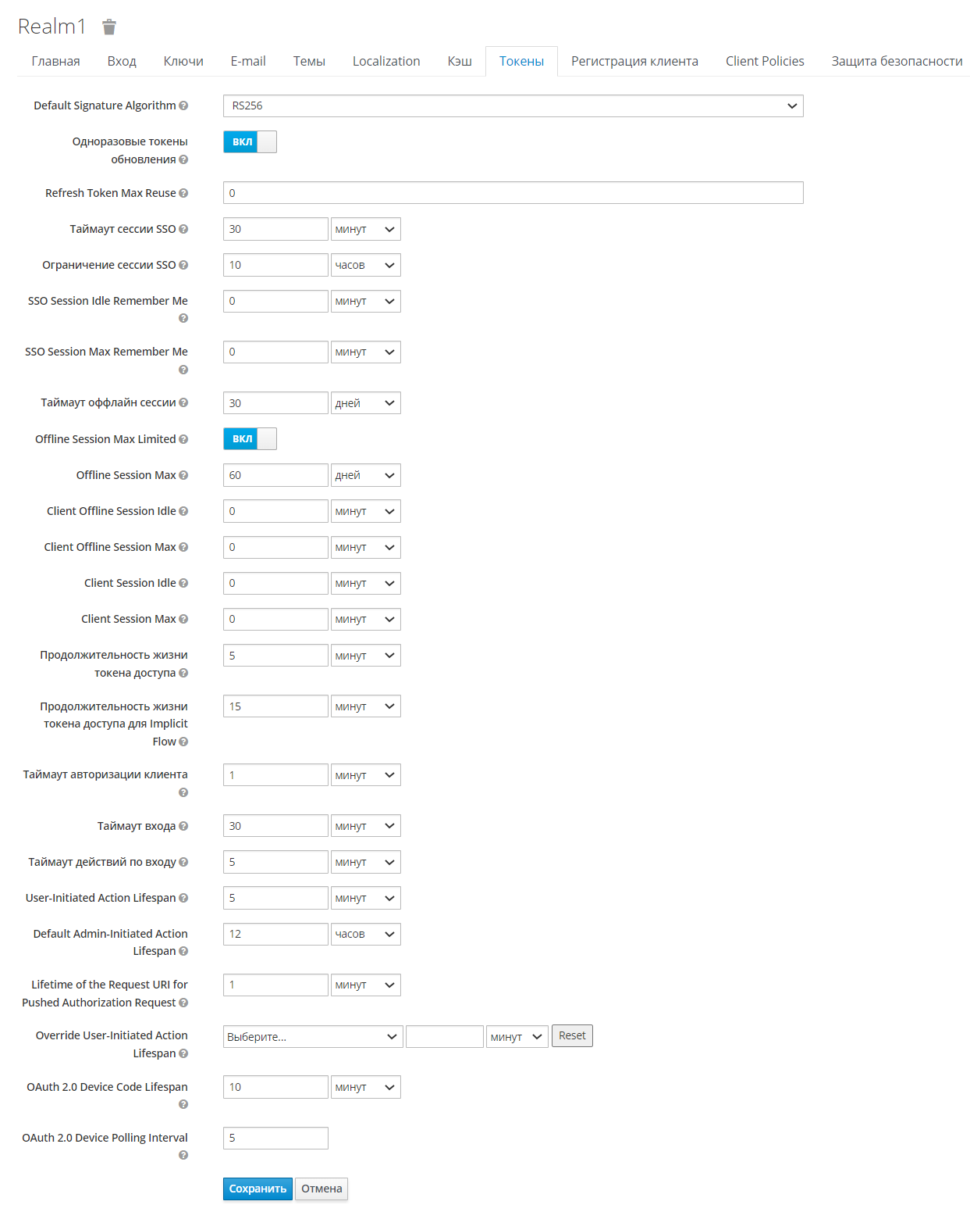
Рисунок 25 - Вкладка «Токены»
Вкладка «Токены» (Рисунок 25) содержит следующие элементы:
- выпадающий список «Default Signature Algorithm» - выбор алгоритма по умолчанию для подписи токена Области безопасности;
- переключатель «Одноразовые токены обновления» - включение/выключение механизма обновления токенов. Переключатель в положении «Выключить» устанавливает многократное использование токена без попыток отзыва. Переключатель в положении «Включить» устанавливает одноразовое использование токенов обновления.
- поле «Refresh Token Max Reuse» - максимальное значение показателей «Одноразовые токены обновления».
- поле «Таймаут сессии SSO» - устанавливает допустимое время бездействия сессии. По истечении этого времени токены и браузерные сессии становятся невалидными;
- поле «Ограничение сессии SSO» - устанавливает максимальное время сессии. По истечении этого времени токены и браузерные сессии становятся невалидными;
- поле «SSO Session Idle Remember Me» - устанавливает отдельное время ожидания до истечения срока действия. По истечении этого времени токены и браузерные сессии становятся невалидными. Если значение не задано или равно 0, то используются стандартные значения;
- поле «SSO Session Max Remember Me» - устанавливает максимальное время ожидания до истечения срока действия. По истечении этого времени токены и браузерные сессии становятся невалидными. Если значение не задано или равно 0, то используются стандартные значения;
- поле «Таймаут оффлайн сессии» - устанавливает допустимое время бездействия офлайн сессии. Необходимо использовать офлайн-токен для обновления минимум один раз за сессию до истечения срока действия сессии;
- переключатель «Offline Session Max Limited» - устанавливает максимальную продолжительность офлайн-сессии. При положении переключателя в положении «Включить» необходимо ввести дополнительную информацию:
- в поле «Offline Session Max» - установить значение времени жизни для офлайн-сессии. При достижении установленного значения офлайн-сессия завершит свою работу.
- поле «Client Offline Session Idle» - устанавливает значение времени ожидания для офлайн-доступа при неактивном пользователе. Запросы автономных токенов увеличат время ожидания. Данный параметр позволяет задать более короткий тайм-аут для офлайн-токена, чем задано для параметра ожидания офлайн-сессии. Если значение не задано или равно 0, то используются стандартные значения;
- поле «Client Offline Session Max» - устанавливает максимальное значение времени, при котором офлайн-сессия клиента завершится. По истечении этого времени токены офлайн-сессии становятся невалидными. Если значение не задано или равно 0, то используются стандартные значения;
- поле «Client Session Idle» - устанавливает значение времени, при котором сессия клиента завершится. По истечении этого времени токены сессии становятся невалидными. Если значение не задано или равно 0, то используются стандартные значения;
- поле «Client Session Max» - устанавливает максимальное значение времени, при котором сессия клиента завершится. По истечении этого времени токены сессии становятся невалидными. Если значение не задано или равно 0, то используются стандартные значения;
- поле «Продолжительность жизни токена доступ» - устанавливает максимальное значение времени действия токена. Значение данного параметра рекомендуется устанавливать как можно ближе к параметру Таймаут сессии SSO;
- поле «Продолжительность жизни токена доступа для Implicit Flow» - устанавливает максимальное время действия токена доступа после того, как сессия токена OpenID Connect Implict Flow истекла. Значение данного параметра рекомендуется устанавливать максимально близкое к параметру Таймаут сессии SSO. Обновление токена невозможно во время «Implicit Flow». Параметр «Продолжительность жизни токена доступа для Implicit Flow» отличается от параметра «Продолжительность жизни токена доступа»;
- поле «Таймаут авторизации клиента» - устанавливает максимальное время клиента для завершения протокола access token. Значение по умолчанию – 1 минута;
- поле «Таймаут входа» - устанавливает максимальное время пользователя для завершения входа. Значение для данного параметра рекомендуется устанавливать от 30 минут и больше;
- поле «Таймаут действий по входу» - устанавливает максимальное время, за которое пользователь должен выполнить действие после входа. Значение для данного параметра рекомендуется устанавливать от 5 минут и больше. Примеры действия: обновления пароля, обновление конфигурации одноразового временного пароля;
- поле «User-Initiated Action Lifespan» - устанавливает максимальное время до истечения срока разрешения на действие, отправленного пользователем (например, заявка на восстановление пароля через электронную почту). Значение для данного параметра рекомендуется устанавливать в минимальном диапазоне;Поле «Default Admin-Initiated Action Lifespan» - устанавливает максимальное время до истечения срока разрешения на действие, отправленного пользователю администратором. Значение для данного параметра рекомендуется устанавливать в большем диапазоне. Значение данного параметра может быть переопределено непосредственно перед выдачей токена;
- поле «Lifetime of the Request URI for Pushed Authorization Request» - данный параметр устанавливает срок действия URL в минутах или часах. Значение по умолчанию равно 1 минуте;
- поле «Override User-Initiated Action Lifespan» - данный параметр устанавливает допустимость использования независимых тайм-аутов для каждой операции (например, проверка электронной почты, восстановления забытого пароля и т.п.). Если значение данного параметра не задано, то по умолчанию используется значение, заданное для параметра User-Initiated Action Lifespan;
- поле «OAuth 2.0 Device Code Lifespan» - данный параметр устанавливает значение максимального времени до истечения срока действия разрешения на совершение действия;
- поле «OAuth 2.0 Device Polling Interval» - данный параметр устанавливает минимальное значение времени (в секундах), которое пользователь ожидает между запросами к токену.
Кнопка «Отмена» отменяет все внесённые изменения. Кнопка «Сохранить» сохраняет все внесённые изменения.
- Вкладка «Регистрация клиента»
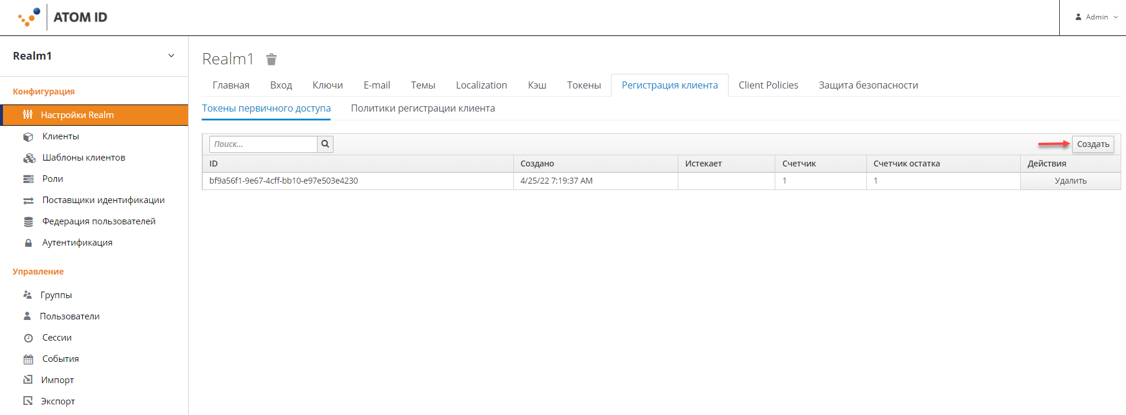
Рисунок 26 - Вкладка «Регистрация клиента»
Вкладка «Регистрация клиента» (Рисунок 26) содержит следующие элементы:
- Фрейм «Токены первичного доступа».
Данный фрейм содержит список имеющихся токенов первичного доступа.
Для создания нового токена нажмите кнопку «Создать», после чего система перейдет в фрейм «Добавить токен первичного доступа». После открытия данного фрейма будут доступны элементы:
- поле «Истечение» - данное поле определяет, как долго токен будет оставаться валидным;
- поле «Счетчик» - данный токен определяет количество клиентов, которые могут быть созданы с помощью создаваемого токена.
Для отмены все внесённых изменений нажмите кнопку «Отмена». Для сохранения всех внесённых изменений нажмите кнопку «Сохранить».
После нажатия кнопки «Сохранить» откроется окно, содержащее информацию о токене (Рисунок 27).
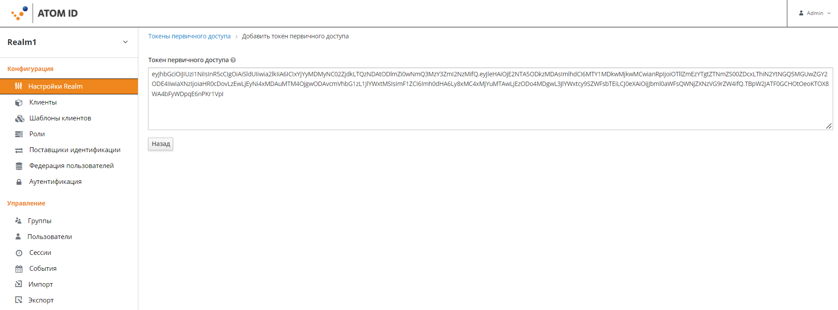
Рисунок 27 - Содержимое созданного токена
Нажмите кнопку «Назад». Нажатие данной кнопки приведёт открытию окна с информационным уведомлением (Рисунок 28).
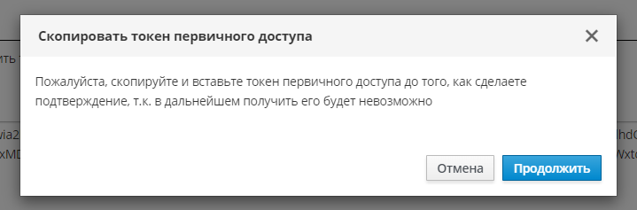
Рисунок 28 - Информационное уведомление о токене первичного доступа
Нажмите кнопку «Отмена», чтобы вернуться на предыдущий экран.
Нажмите кнопку «Продолжить», чтобы сохранить введённые данные и вернуться на экран «Токены первичного доступа» (Рисунок 29).
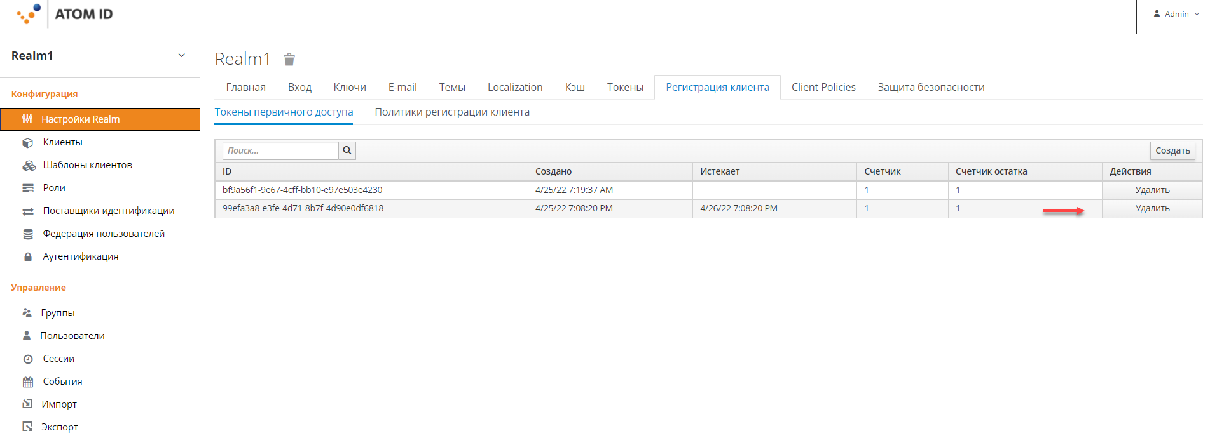
Рисунок 29 - Созданные токены первичного доступа
При необходимости удаления созданного токена первичного доступа нажмите кнопку «Удалить».
Нажатие данной кнопки приведёт к открытию окна с информационным уведомлением (Рисунок 30).
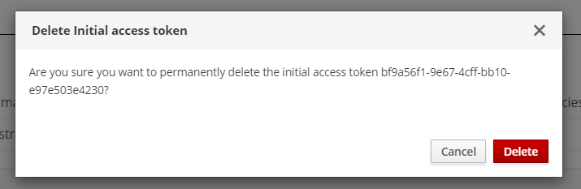
Рисунок 30 - Информационное уведомление об удалении токена первичного доступа
Для отмены удаления токена нажмите кнопку «Отмена». Для подтверждения удаления токена нажмите кнопку «Удалить».
- Фрейм «Политики регистрации клиента».
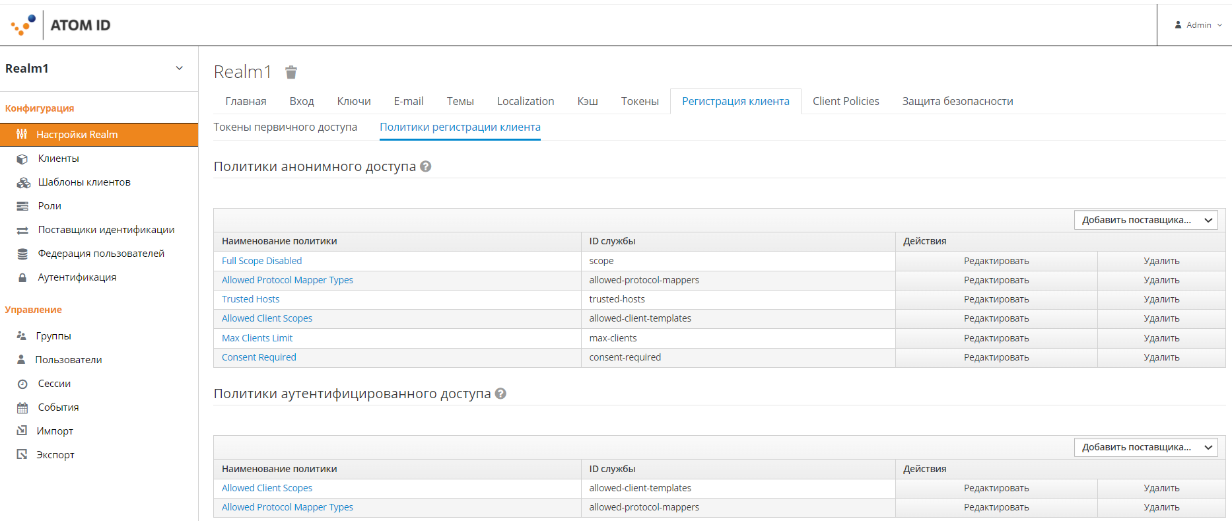
Рисунок 31 - Политики для регистрации клиентов
Данный фрейм (Рисунок 31) позволяет добавлять политики для двух видов доступа:
- Политики анонимного доступа;
- Политики аутентифицированного доступа.
- Политики анонимного доступа
Политики анонимного доступа используются, когда сервис регистрации клиента вызывается не аутентифицированными запросами, которые не содержат ни токена первичного доступа, ни Bearer-токена.
Список существующих поставщиков:
    - allowed-client-templates;
    - trusted hosts;
    - scope;
    - max-clients;
    - allowed-protocol-mappers;
    - allowed-client-templates;
    - consent-required.
Для редактирования выбранной политики нажмите кнопку «Редактировать». Внесите необходимые и доступные правки и нажмите кнопку «Сохранить».
        - Поставщик «Allowed-client-templates»
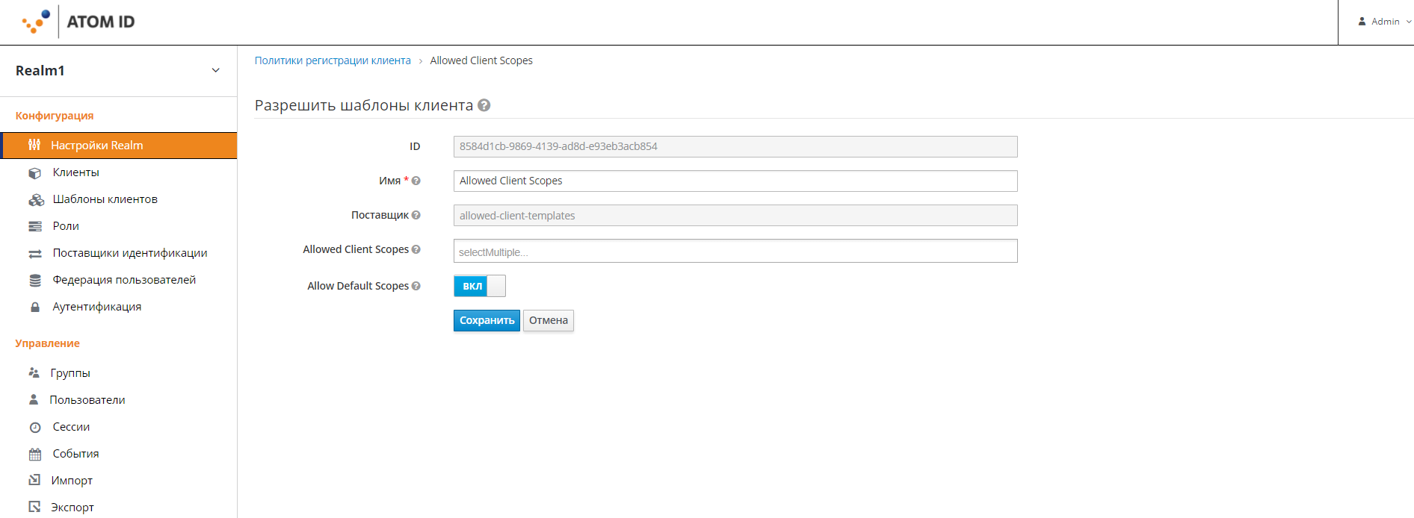
Рисунок 32 - Поставщик «Allowed-client-templates»
Данный поставщик используется, когда необходимо сформировать «белый список» пользовательского окружения, который будет использоваться для регистрации или обновления клиента.
Для добавления выбранного поставщика необходимо указать следующие параметры (Рисунок 32):
- поле «ID» - отображает автоматически сформированное поле идентификатора. Не подлежит изменению;
- поле «Имя» - имя шаблона. Данный параметр является обязательным;
- поле «Поставщик» - отображает наименование выбранного поставщика. Не подлежит изменению;
- поле «Allowed Client Scopes» - данное поле позволяет использовать разрешённый список клиентского окружения, которые можно использовать для регистрации новых клиентов. При попытках использования других клиентов произойдёт отказ в регистрации. По умолчанию данное поле остаётся пустым или имеет значения, принятые по умолчанию для области безопасности (основывается на параметре «Allow Default Scopes»). Можно указать несколько значений;
- переключатель «Allow Default Scopes» - включение/выключение возможности использования значений по умолчания для клиентского окружения. При значении «Включить», новые регистрируемые клиенты будут использовать значения, установленные по умолчанию для их областей безопасности.
Нажмите кнопку «Отмена» для отмены все внесённых изменений и возврата в предыдущее окно. Нажмите кнопку «Сохранить» для сохранения внесённых изменений.
        - Поставщик «Scope»
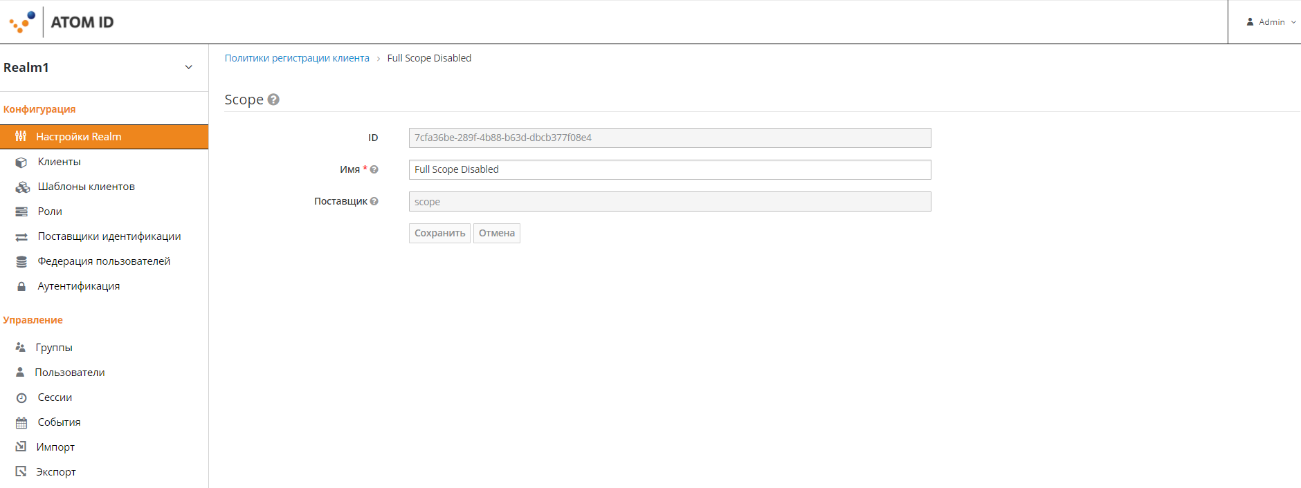
Рисунок 33 - Поставщик «Scope»
Данный поставщик используется в случаях, когда зарегистрированные клиенты ограничены в правах по доступу к их окружению.
Для добавления выбранного поставщика необходимо указывать следующие параметры (Рисунок 33):
  - поле «ID» - отображает автоматически сформированное поле идентификатора. Не подлежит изменению;
- поле «Имя» - имя шаблона. Данный параметр является обязательным;
- поле «Поставщик» - отображает наименование выбранного поставщика. Не подлежит изменению.
Нажмите кнопку «Отмена» для отмены все внесённых изменений и возврата в предыдущее окно. Нажмите кнопку «Сохранить» для сохранения внесённых изменений.
        - Поставщик «Max-clients»
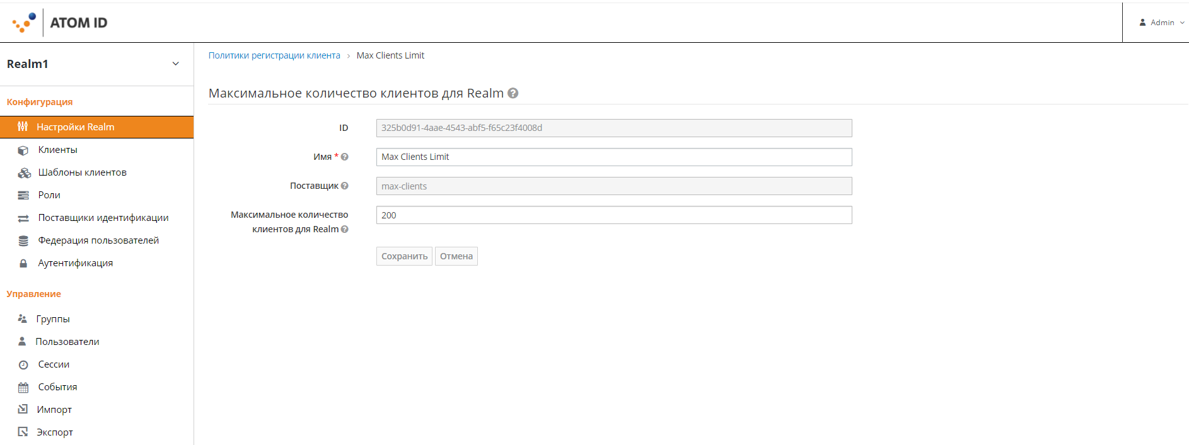
Рисунок 34 - Поставщик «Max-clients»
Данный поставщик используется для блокирования создания новых клиентов в случаях, когда общее количество клиентов равно или превышает лимит клиентов, установленный в качестве максимального значения для данной области безопасности.
Данный поставщик используется в случаях, когда зарегистрированные клиенты ограничены в правах по доступу к их окружению.
Для добавления выбранного поставщика необходимо указывать следующие параметры (Рисунок 34):
  - поле «ID» - отображает автоматически сформированное поле идентификатора. Не подлежит изменению;
- поле «Имяe» - имя шаблона. Данный параметр является обязательным;
- поле «Поставщик» - отображает наименование выбранного поставщика. Не подлежит изменению;
- поле «Максимальное количество клиентов для Realm» - значение данного параметра указывает максимальное количество клиентов для Области безопасности. При превышении заданного значения регистрация новых клиентов будет заблокирована.
Нажмите кнопку «Отмена» для отмены все внесённых изменений и возврата в предыдущее окно. Нажмите кнопку «Сохранить» для сохранения внесённых изменений.
        - Поставщик «Allowed-protocol-mappers»
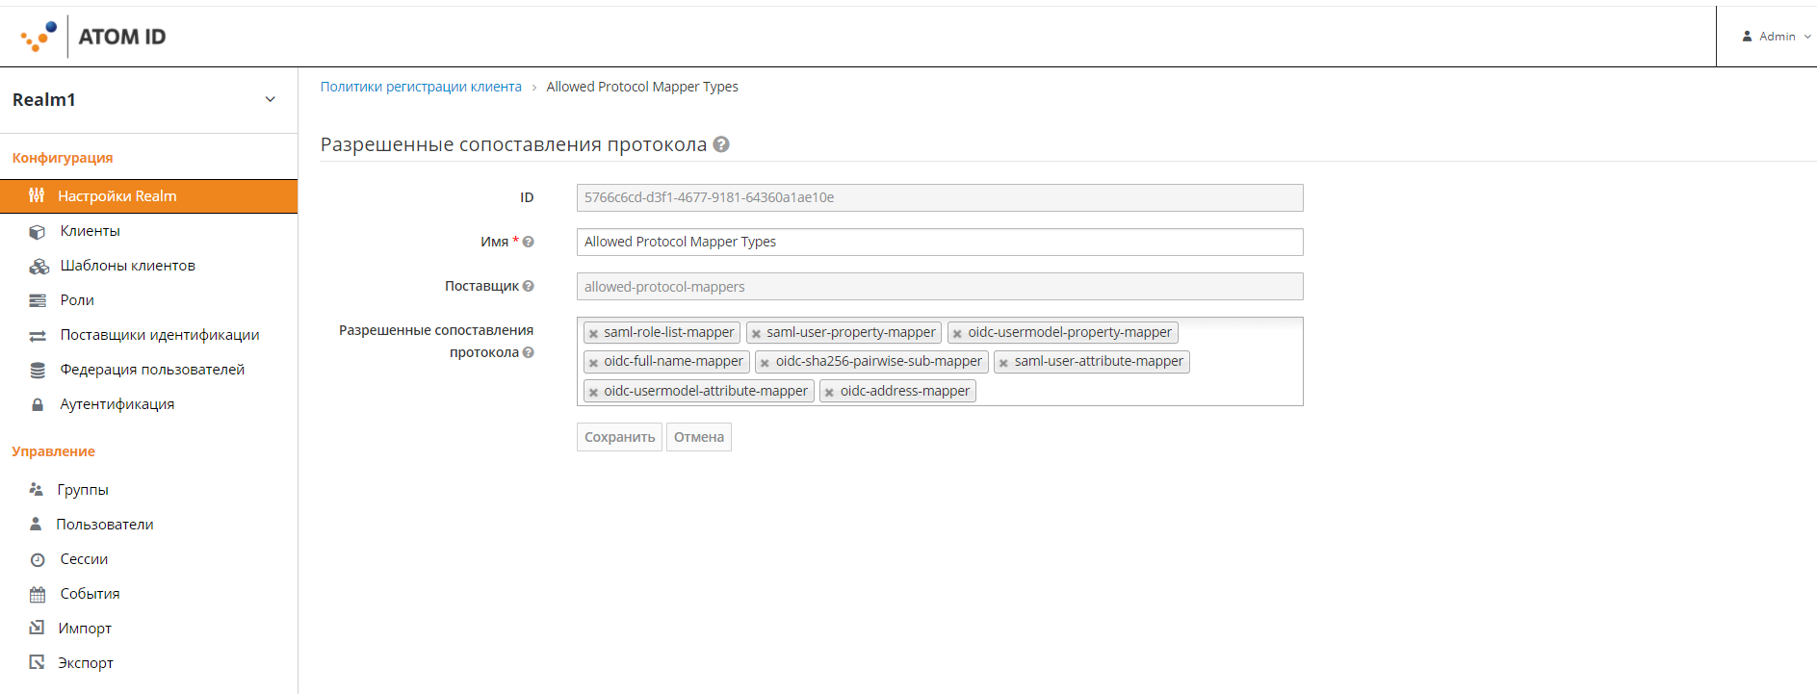
Рисунок 35 - Поставщик «Allowed-protocol-mappers»
Данный поставщик разрешает выбранные «белые» списки для протокола сопоставления, которые используется при регистрации или обновлении клиентов.
Для добавления выбранного поставщика необходимо указывать следующие параметры (Рисунок 35):
- поле «ID» - отображает автоматически сформированное поле идентификатора. Не подлежит изменению;
- поле «Имя» - имя шаблона. Данный параметр является обязательным;
- поле «Поставщик» - отображает наименование выбранного поставщика. Не подлежит изменению;
- поле «Разрешенные сопоставления протокола» - поле содержит список «белых» разрешённых поставщиков сопоставления протокола. Попытки регистрации клиента, который содержит какие-либо сопоставления протокола, не входящие в «белые» списки, будут отклонены.
Нажмите кнопку «Отмена» для отмены все внесённых изменений и возврата в предыдущее окно. Нажмите кнопку «Сохранить» для сохранения внесённых изменений.
        - Поставщик «Trusted-hosts»
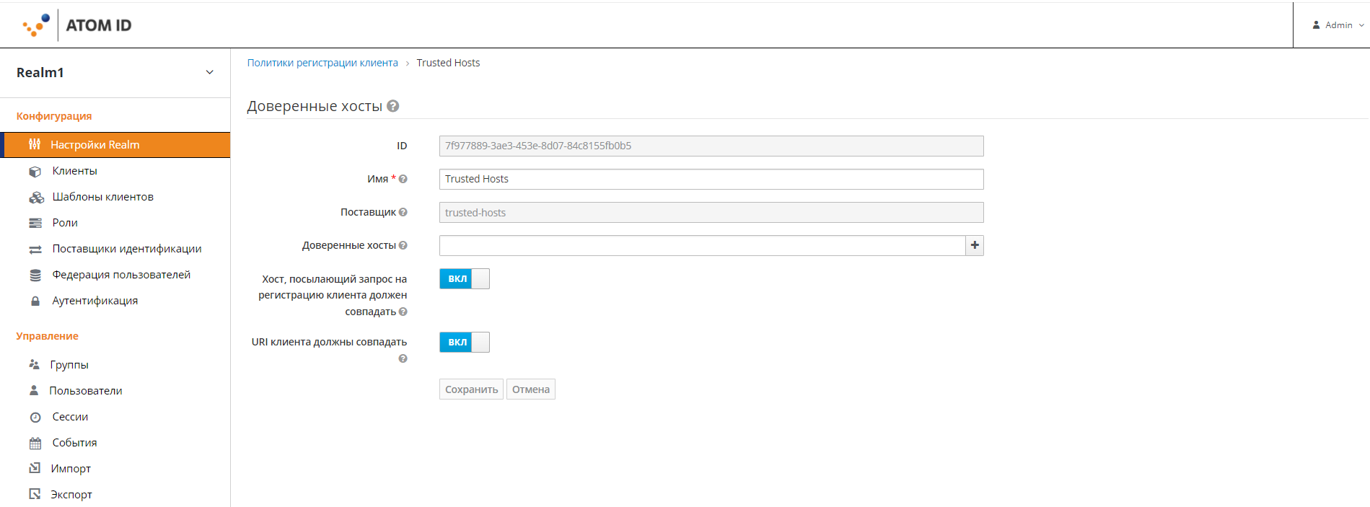
Рисунок 36 - Поставщик «Trusted-hosts»
Поставщик «Trusted-hosts» («Доверенные хосты») разрешает указывать с каких хостов пользователь может зарегистрироваться и какие перенаправления для клиента будут использоваться.
Для добавления выбранного поставщика необходимо указывать следующие параметры (Рисунок 36):
- поле «ID» - отображает автоматически сформированное поле идентификатора. Не подлежит изменению;
- поле «Имя»- имя шаблона. Данный параметр является обязательным;
- поле «Поставщик»- отображает наименование выбранного поставщика. Не подлежит изменению;
- поле «Доверенные хосты» - задаёт список хостов, которые являются доверенными и которым разрешено адресоваться на сервис регистрации клиентов и/или использоваться значении URI-клиентов. Разрешается использовать как имена хостов, так и их IP-адреса. Использование символа * в самом начале позволит добавить весь домен, например, значение *.example.com сделает весь данный домен доверенным;
- переключатель «Хост, посылающий запрос на регистрацию клиента должен совпадать» - включение/выключение передачи запросов от доверенных ресурсов. При положении «Включить» любой запрос на сервис регистрации клиентов будет разрешён только в случае, если он (запрос) передан от доверенного ресурса;
- переключатель «URI клиента должны совпадать» - включение/выключение возможности переадресации клиентских URI. При значении «Включить» все клиентские URI-переадресации будут разрешены, только если они совпадают с доверенным хостом или доменом.
Нажмите кнопку «Отмена» для отмены все внесённых изменений и возврата в предыдущее окно. Нажмите кнопку «Сохранить» для сохранения внесённых изменений.
        - Поставщик «Consent required»
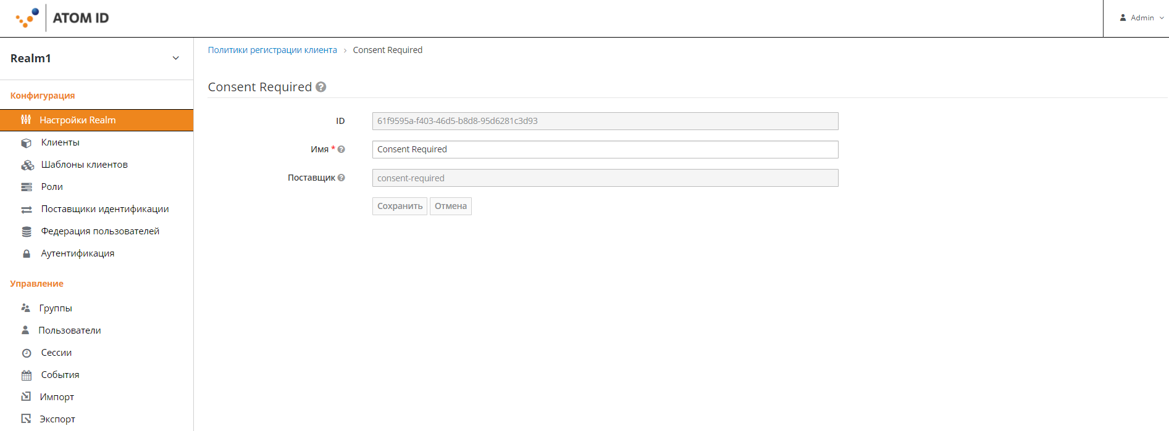
Рисунок 37 - Поставщик «Consent required»
Данный поставщик указывает, что все зарегистрированные клиенты, после авторизации, могут дать согласие на предоставление доступа к их персональной информации (электронная почта, ФИО и других) различным клиентским приложениям.
Для добавления выбранного поставщика необходимо указывать следующие параметры (Рисунок 37):
- поле «ID» - отображает автоматически сформированное поле идентификатора. Не подлежит изменению;
- поле «Имя»- имя шаблона. Данный параметр является обязательным;
- поле «Поставщикr»- отображает наименование выбранного поставщика. Не подлежит изменению.
Нажмите кнопку «Отмена» для отмены всех внесённых изменений и возврата в предыдущее окно. Нажмите кнопку «Сохранить» для сохранения внесённых изменений.
- Политики аутентифицированного доступа
Политики аутентифицированного доступа используются, когда сервис регистрации клиента вызывается аутентифицированным запросом через токен первичного доступа или Bearer-токен.
Список существующих поставщиков:
    - allowed-client-templates;
    - allowed-protocol-mappers.
Для редактирования выбранной политики нажмите кнопку «Редактировать». Внесите необходимые и доступные правки и нажмите кнопку «Сохранить». Нажмите кнопку «Отмена» для отмены внесённых изменений.
Действия по добавлению поставщиков для политики аутентифицированного доступа аналогичны действиям, приведенным в пунктах 7.1.8.1.1 и 7.1.8.1.4.
- Вкладка «Client Policies»
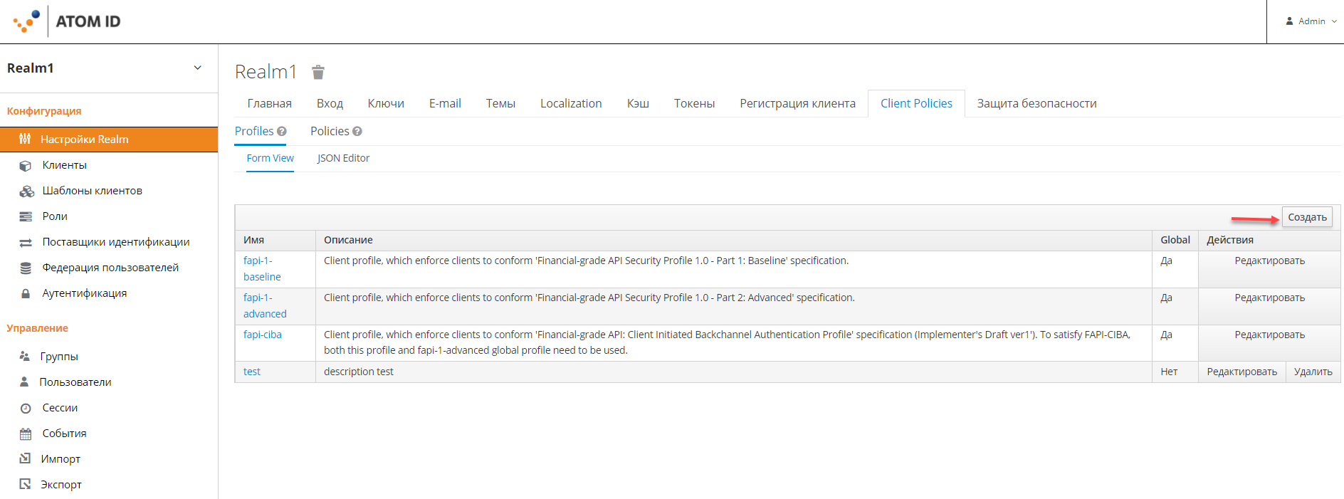
Рисунок 38 – Вкладка «Client Policies»
Вкладка «Client Policies» содержит следующие элементы:
- Фрейм «Profiles» - профиль клиента, позволяет настроить набор исполнителей, которые применяются для различных действий, выполняемых с клиентом. Действия могут быть действиями администратора, такими как: создание или обновление клиента, или действиями пользователя, такими как: аутентификация клиента. Фрейм «Profiles» включает в себя:
  - Фрейм «Form View» предназначен для настройки вида профиля клиента и содержит следующие элементы:
- поле «Имя» - имя клиентского профиля;
- поле «Описание» - описание клиентского профиля.
Для редактирования клиентского профиля нажмите кнопку «Редактировать», затем внесите необходимые изменения и сохраните данные по кнопке «Сохранить».
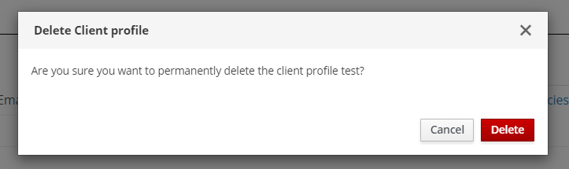
Рисунок 39 - Окно «Удалить Client profile»
Для удаления клиентского профиля нажмите кнопку «Удалить», после чего откроется дополнительное окно для подтверждения действия по удалению (Рисунок 39).
Для добавления описания нового клиентского профиля нажмите кнопку «Создать».
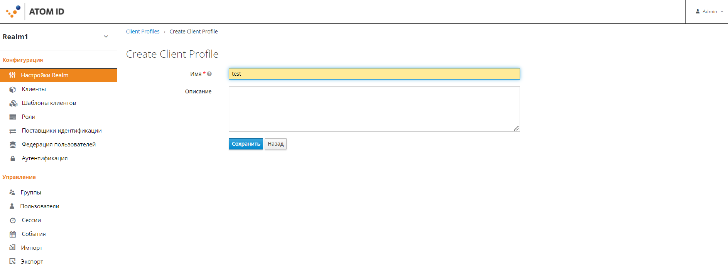
Рисунок 40 - Вкладка «Создать Client Profile»
Система перейдет на фрейм «Create Client Profile» (Рисунок 40). После чего к заполнению станут доступны следующие поля:
- поле «Имя» - имя создаваемого профиля клиента;
- поле «Описание» - описание создаваемого профиля клиента.
Для отмены все внесённых изменений и возврата в предыдущее окно нажмите кнопку «Назад». Для сохранения всех внесённых изменений нажмите кнопку «Сохранить».
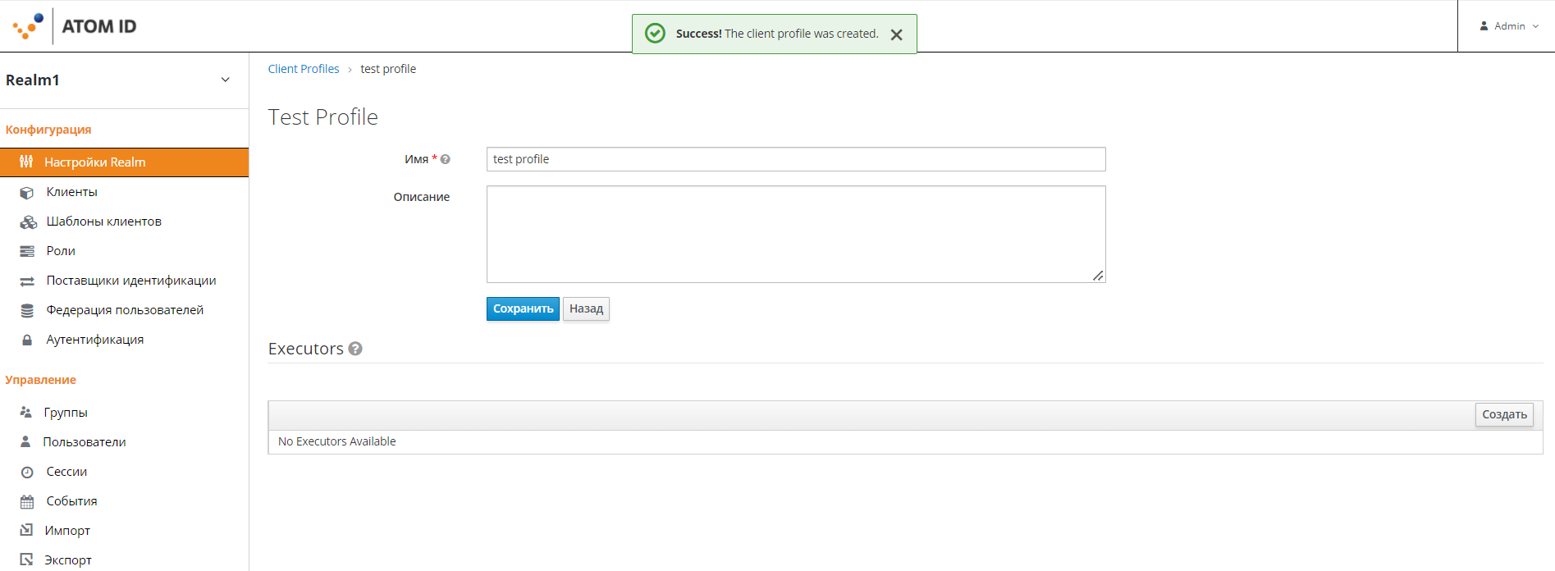
Рисунок 41 - Добавление табличной части «Executors»
После нажатия кнопки «Сохранить» добавится табличная часть «Executors», содержащая информацию о исполнителях, которые будут применены к создаваемому клиентскому профилю (Рисунок 41).
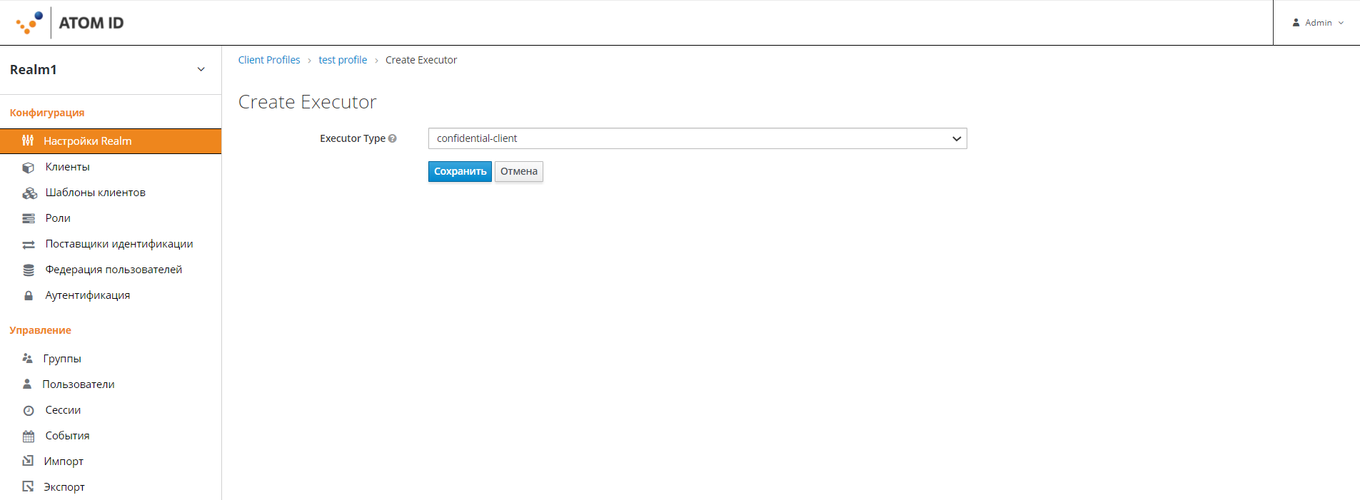
Рисунок 42 - Вкладка «Создать Executor»
Для добавления нового исполнителя нажмите кнопку «Создать».
После чего система перейдет на фрейм «Создать Executor» (Рисунок 42), содержащий поле для заполнения «Executor type». В поле «Executor type» выберите нужный тип из выпадающего списка.
Для отмены все внесённых изменений и возврата в предыдущее окно нажмите кнопку «Отмена». Для сохранения всех внесённых изменений нажмите кнопку «Сохранить».
  - Фрейм «JSON Editor» предназначен для редактирования или сохранения JSON-файла и содержит следующие элементы:
- табличная часть с описанием JSON-файла.
Для сброса нажмите кнопку «Сбросить».
При необходимости внесите корректировки в табличную часть, для сохранения изменений нажмите кнопку «Сохранить».
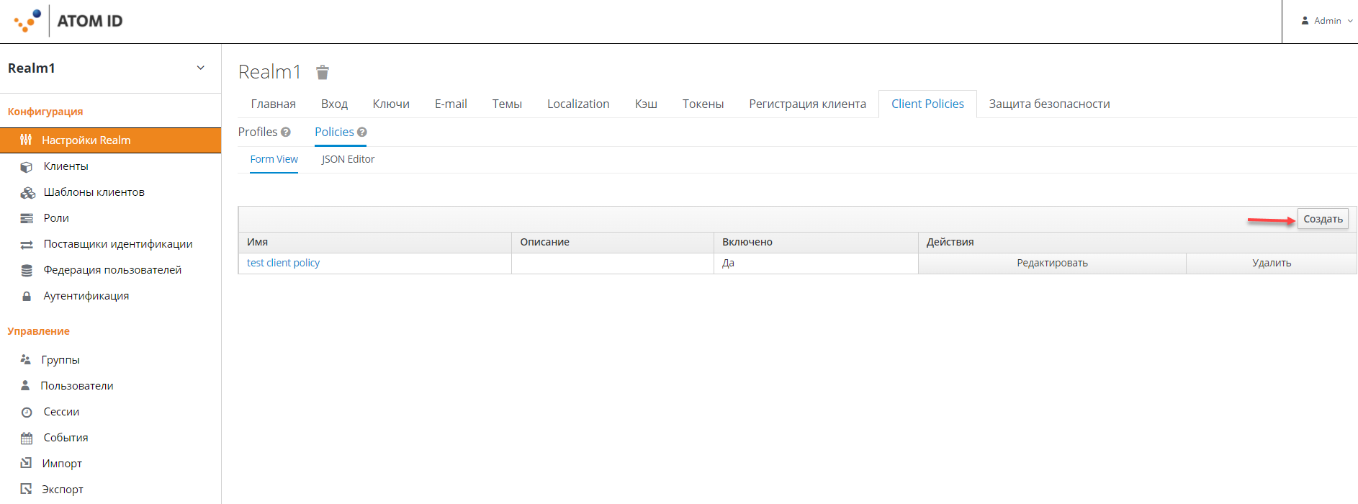
Рисунок 43 - Фрейм «Policies»
- Фрейм «Policies» - политики клиента (Рисунок 43). Фрейм «Policies» включает в себя табличную часть, имеющую следующие составляющие:
  - Фрейм «Form View» предназначен для настройки вида политики клиента и содержит следующие элементы:
- поле «Имя» - наименование клиентской политики;
- поле «Описание» - описание создаваемой клиентской политики;
- поле «Включено» - признак включения политики клиента;
- поле «Действие» - содержит кнопки действия, а именно: кнопка «Редактировать», кнопка «Удалить».
Для редактирования клиентской политики нажмите кнопку «Редактировать», затем внесите необходимые изменения и сохраните данные по кнопке «Сохранить».
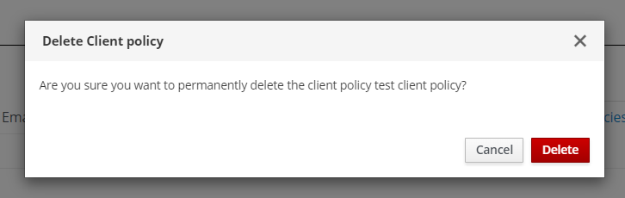
Рисунок 44 - Окно «Удалить Client policy»
Для удаления клиентского профиля нажмите кнопку «Удалить», после чего откроется дополнительное окно для подтверждения действия по удалению (Рисунок 44).
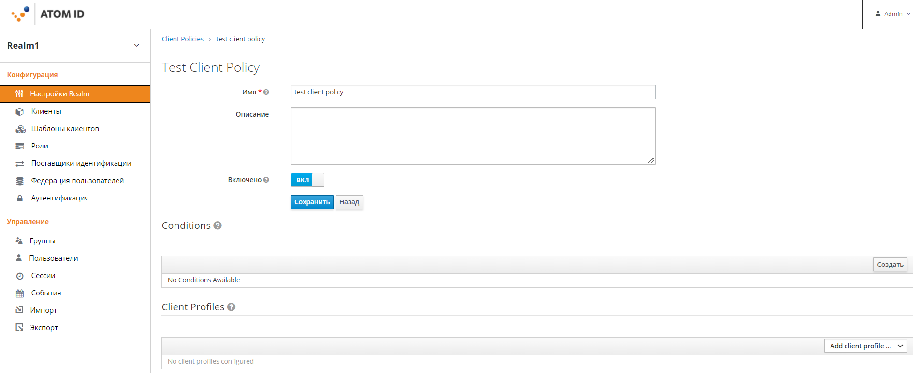
Рисунок 45 - Табличные части «Conditions» и «Client Profiles» при создании «Client Policy»
Для добавления описания новой клиентской политики нажмите кнопку «Создать». В результате чего система осуществит переход на фрейм «Create Client Policy», который содержит следующие элементы:
- поле «Имя» - наименование создаваемой политики клиента;
- поле «Описание» - описание создаваемой политики клиента;
- поле «Включено - признак включения/отключения создаваемой политики.
Для отмены создания политики и возврата в предыдущее окно нажмите кнопку «Назад».
Для сохранения всех внесённых данных нажмите кнопку «Сохранить». После чего система отобразит дополнительные табличные части для заполнения:
- табличная часть «Conditions» - условия для определения целесообразности применения политики;
- табличная часть «Client Profiles» - клиентские профили, добавляемые к создаваемой политике.
Для добавления новых условий в табличную часть «Conditions» нажмите кнопку «Создать», затем заполните необходимые данные и нажмите «Сохранить».
Для добавления новых клиентских профилей в табличную часть «Client Profiles» нажмите кнопку «Add client profile», затем из выпадающего списка выберите нужный профиль клиента.
Для удаления новых клиентских профилей из табличной части «Client Profiles» нажмите кнопку «Удалить».
  - Фрейм «JSON Editor» предназначен для редактирования или сохранения JSON-файла и содержит следующие элементы:
- табличная часть с описанием JSON-файла.
Для сброса нажмите кнопку «Сбросить».
При необходимости внесите корректировки в табличную часть, для сохранения изменений нажмите кнопку «Сохранить».
- Вкладка «Защита безопасности»
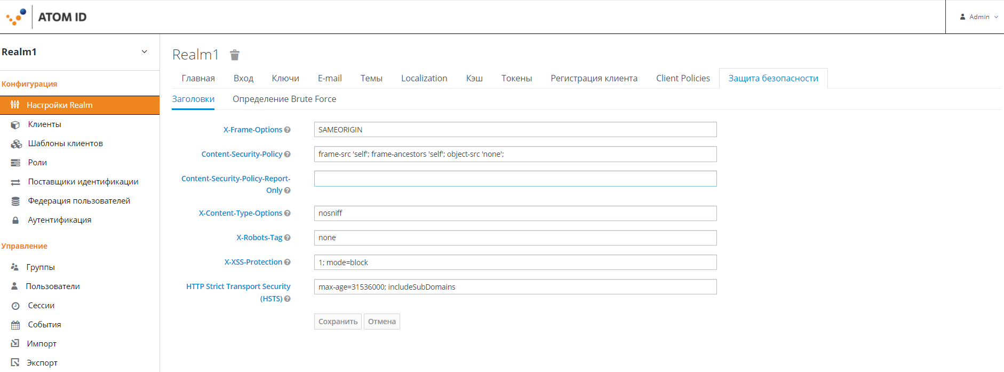
Рисунок 46 - Вкладка «Защита безопасности»
Вкладка «Защита безопасности» (Рисунок 46) содержит элементы, описание которых приведено ниже.
- Фрейм «Заголовки» - содержит настройки для защиты заголовков страниц и содержит следующие элементы:
- поле «X-Frame-Option» - значение по умолчанию не позволяет страницам быть включёнными в iframe сторонних сайтов. Перейдите по ссылке для получения дополнительной информации;
- поле «Content-Security-Policy» - значение по умолчанию не позволяет страницам быть включёнными в iframe сторонних сайтов. Перейдите по ссылке для получения дополнительной информации;
- поле «Content-Security-Policy-Report-Only» - данное поле используется для тестовых значений параметра Content-Security-Policy. Перейдите по ссылке для получения дополнительной информации;
- поле «X-Content-Type-Options» - значение по умолчанию не позволяет браузерам Internet Explorer и Google Chrome вычислять тип содержимого в ответе от сервера дальше от объявленного типа содержимого. Перейдите по ссылке для получения дополнительной информации.
- поле «X-Robots-Tag» - предотвращает вывод страниц в поисковых системах. Перейдите по ссылке для получения дополнительной информации.
- поле «X-XSS-Protection» - данное поле предназначено для настройки Cross-site фильтра в браузере. Значение по умолчанию запрещает рендеринг страницы при обнаружении XSS- атак. Перейдите по ссылке для получения дополнительной информации.
- поле «HTTP Strict Transport Security (HSTS)» - HTTP-заголовок указывает браузеру всегда использовать механизм HTTPS при обращении к сайтам, включая поддомены, в течение указанного времени. Значение по умолчанию – 1 год.
Кнопка «Отмена» отменяет все внесённые изменения. Кнопка «Сохранить» сохраняет все внесённые изменения.
- Фрейм «Определение Brute Force»
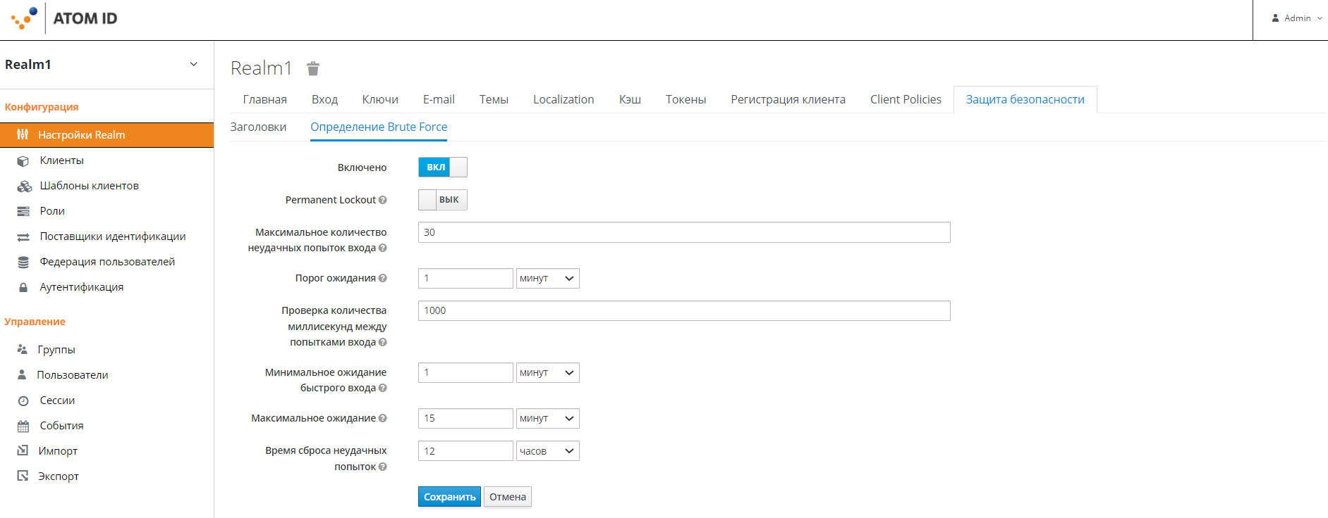
Рисунок 47 – Вкладка «Определение Brute Force»
Фрейм «Определение Brute Force» содержит настройки по защите от атак типа «Brute Force» (метод перебора) и содержит следующие элементы:
- переключатель «Включено» - предназначен для включения/выключения режима защиты от атак;
- переключатель «Permanent Lockout» - предназначен для включения/выключения определения типа блокировки:
- переключатель в положении «Включено» устанавливает постоянную блокировку. При постоянной блокировке учётная запись пользователя после обнаружения атаки будет отключена до тех пор, пока администратор не включит её снова.
- переключатель в положении «Выключено» устанавливает временную блокировку. При временной блокировке после атаки злоумышленника учётная запись пользователя будет отключена на некоторое время; срок отключения учётной записи продлевается по мере продолжения атаки.
- поле «Максимальное количество неудачных попыток входа» - максимально разрешённое количество неудачных попыток входа;
- поле «Порог ожидания» - задаёт порог превышения ошибок на вход, при котором пользователь будет заблокирован. Настройка доступна только при установке переключателя «Permanent Lockout» в положении «Выключено»;
- поле «Проверка количества миллисекунд между попытками входа»- устанавливает минимальный промежуток времени между попытками входа;
- поле «Минимальное ожидание быстрого входа» - устанавливает минимальный временной отрезок, в течение которого пользователю временно будет временно отключён, если попытки входа происходят чаще, чем указано параметром «Проверка количества миллисекунд между попытками входа»;
- поле «Максимальное ожидание» - устанавливает максимальное количество времени временного отключения пользователя. Настройка доступна только при установке переключателя «Permanent Lockout» в положении «Выключено»;
- поле «Время сброса неудачных попыток» - задаёт время, после которого счётчик неудачных попыток будет обнулен; отсчёт ведётся с последней неудачной попытки входа. Настройка доступна только при установке переключателя «Permanent Lockout» в положении «Выключено».
Кнопка «Отмена» - отменяет все внесённые изменения. Кнопка «Сохранить» - сохраняет все внесённые изменения.
  - Меню «Клиенты»
Меню «Клиенты» позволяет Администратору Области безопасности настраивать и изменять параметры входа для доверенных клиентов – браузерных приложений, и веб-сервисов.
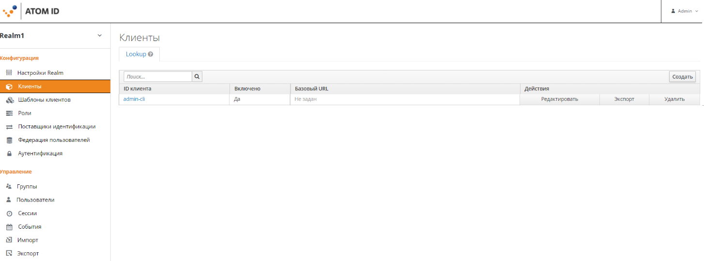
Рисунок 38 - Меню «Клиенты»
Меню «Клиенты» содержит следующие элементы:
- колонка «ID Клиента» - содержит идентификатор клиента в виде ссылки. При нажатии на идентификатор клиента происходит перенаправление на редактирование этого клиента. Данное действие идентично действию, совершаемому при нажатии кнопки «Редактировать» в колонке «Действия»;
- колонка «Включено» - отображает статус клиента;
- колонка «Базовый URL» - содержит ссылку с переходом на настройку выбранного клиента. Экран настройки зависит от типа выбранного клиента;
- колонка «Действия» - содержит действия, которые можно применить к клиенту:
- кнопка «Редактировать» - редактирование выбранного клиента;
- кнопка «Экспорт» - экспорт выбранного клиента;
- кнопка «Удалить» - удаление выбранного клиента.
- кнопка «Создать» - создание нового клиента;
- поле «Поиск» - поиск клиента по идентификатору.
- Создание нового клиента
Нажмите кнопку «Создать» и перейдите в форму создания нового клиента.
Рисунок 48 - Форма «Добавить клиента»
Форма «Добавить клиента» содержит следующие элементы:
- поле «Импорт» - содержит кнопку «Выбрать» для добавления файла;
- поле «ID Клиента» - задаёт идентификатор, указываемый в URI и в токенах;
- поле «Протокол клиента» - выпадающий список, содержащий типы протоколов для клиента:
- «OpenID connect» - протокол «OpenID connect» разрешает клиентам проверять личность конечного пользователя, основанного на выполнении аутентификации на сервере авторизации;
- «Saml».
- поле «Корневой URL» - корневой URL, добавляется к относительным URL.
Кнопка «Отменить» - отменяет все внесённые изменения. Кнопка «Сохранить» - сохраняет все внесённые изменения.
- Редактирование клиента
Редактирование клиента предназначено для изменения определённых параметров. Набор данных параметров не всегда является одинаковым для разных клиентов и может различаться. Ниже будет описан базовый набор параметров клиента, которые доступны для редактирования.
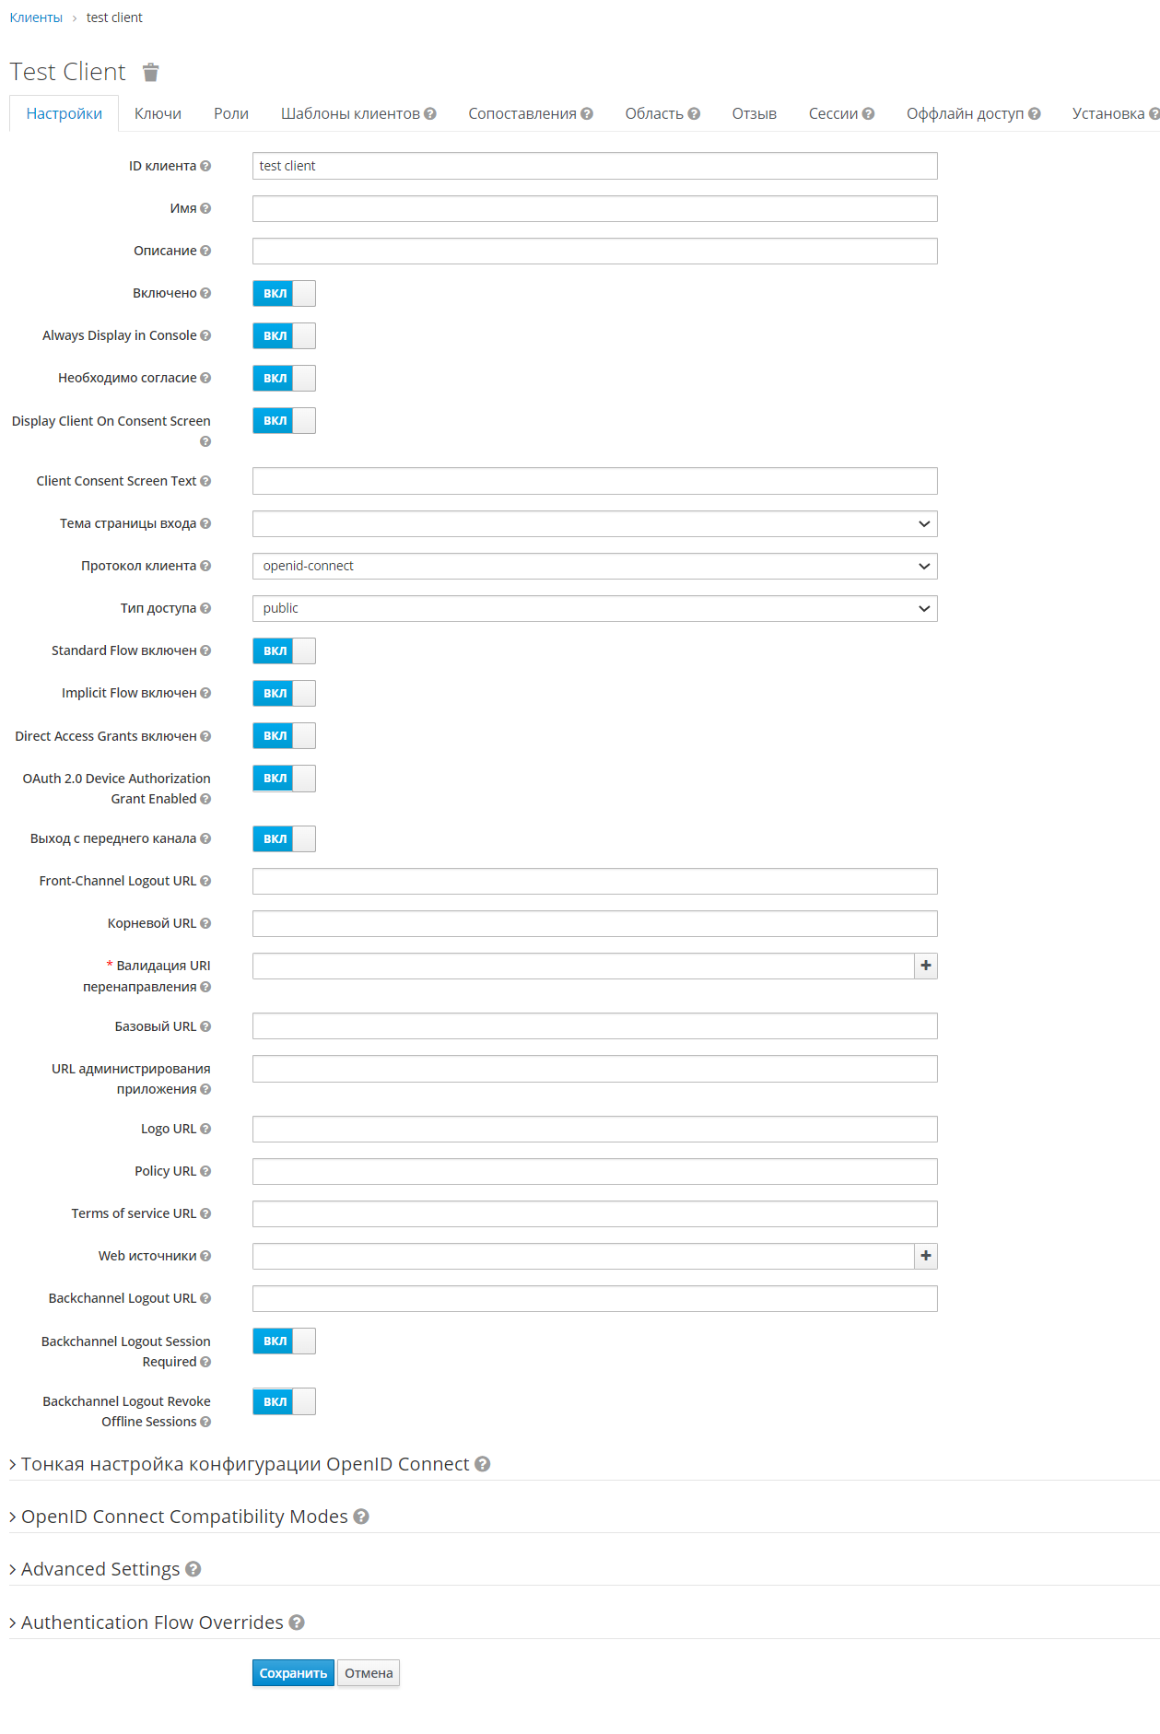
Рисунок 49 - Редактирование клиента
Описание элементов клиента, которые можно редактировать, приведено в пунктах 7.2.2.1 по 7.2.2.9 настоящего документа.
Кнопка позволяет удалить данный клиент, при нажатии на которую появится окно с предупреждением.
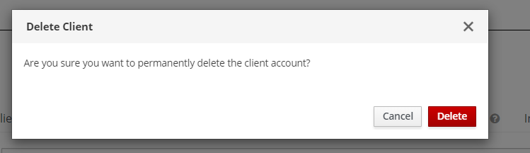
Рисунок 50 - Удаление клиента
- Фрейм «Настройки»
Основная часть фрейма.
Фрейм «Настройки» содержит основные настройки выбранного клиента и включает в себя следующие элементы (Рисунок 49):
- поле «ID клиента» - задаёт идентификатор, указываемый в URI и в токенах;
- поле «Имя» - задаёт отображаемое название клиента, поддерживает ключи для локализованных значений;
- поле «Описание» - задаёт описание для клиента. Поддерживает ключи для локализованных значений;
- переключатель «Включено» - включить/выключить клиента. Отключённые клиенты не могут инициировать процедуру входа и не имеют возможность получить токен доступа;
- переключатель «Always Display in Console» -при установке состояния «Включено» всегда будет указываться этот клиент в консоли учетной записи, даже если у пользователя нет активного сеанса;
- переключатель «Необходимо согласие» - при установке состояния «Включено» пользователи должны дать согласие на доступ к клиентскому приложению;
- переключатель «Display Client On Consent Screen» - данный переключатель появляется, только если переключатель «Необходимо согласие» находится в состоянии «Включено»:
- в положении «Выключено» экран согласия содержит только согласия, соответствующие настроенным клиентским областям;
- в положении «Включено» - экран согласия будет также содержать информацию о самом клиенте.
- поле «Client Consent Screen Text» - позволяет задать текст, который будет показан в выводе согласия клиента, и содержать набор прав, доступных этому клиенту. Данное поле появляется, только если переключатели «Необходимо согласие» и «Display Client On Consent Screen» находятся в состоянии «Включено»;
- поле «Тема страницы входа» - выпадающих список, содержащий перечень тем для страниц входа, временного одноразового пароля (OTP), выдачи разрешений, регистрации и восстановления пароля;
- поле «Протокол клиента» – выпадающий список, содержащий протоколы для клиента. Доступные значения:
- протокол «OpenIDConnect» - данный протокол разрешает клиентам проверять личность конечного пользователя, основанного на выполнении аутентификации на сервере авторизации;
- протокол «saml».
Если для параметра «Протокол клиента» выбран протокол «OpenIDConnect», то необходимо настроить следующие элементы, перечисленные ниже:
- поле «Тип доступа» - указывает тип доступа для клиентов. Доступные значения:
- Confidential - клиенты требуют секрет для инициализации протокола входа;
- Public- клиента секрет не требуется;
- Bearer-only - клиенты и веб-сервисы никогда не инициализируют вход.
- переключатель «Standard Flow включен» - при установке состояния «Включено» включает стандартное «OpenIDConnect» перенаправление, основанное на аутентификации с кодом авторизации. В терминах «OpenIDConnect» или «OAuth2» спецификаций включает «Authorization Code Flow» для этого клиента;
- переключатель «Implicit Flow включен» - при установке состояния «Включено» включает поддержку «OpenIDConnect» перенаправление, основанное на аутентификации без кода авторизации. В терминах «OpenIDConnect» или «OAuth2» спецификаций включает поддержку «Implicit Flow» для этого клиента;
- переключатель «Direct Access Grants включен» - при установке состояния «Включено» включает поддержку «Direct Access Grants», которая разрешает клиенту доступ к имени пользователя и его паролю, и обменивает их напрямую с сервером Keycloak на токен доступа. В терминах «OAuth2» спецификации включает поддержку «Resource Owner Password Credentials Grant» для этого клиента;
- переключатель «Service Accounts включен» - при установке состояния «Включено» разрешает аутентифицировать этого клиента в Keycloak и получить токен доступа специально для этого клиента. В терминах «OAuth2» спецификации включает поддержку «Client Credentials Grant» для этого клиента. Данный переключатель доступен только в случае установки протокола «Confidential» для параметра «Тип доступа»;
- переключатель «OIDC COBA Grant Enabled» - при установке состояния «Включено» пользователю предоставляется возможность аутентификации с помощью внешнего устройства аутентификации вместо браузера. Данный переключатель доступен только в случае установки протокола «Confidential» для параметра «Тип доступа»;
- переключатель «Авторизация включена» - при установке состояния «Включено» совершает включение/выключение тонко-настраиваемой поддержки авторизации для клиента, а также параметра «Service Accounts включен». Данный переключатель доступен только в случае установки протокола «Confidential» для параметра «Тип доступа»;
- переключатель «OAuth 2.0 Device Authorization Grant включен» - при установке состояния «Включено» включает настраиваемую поддержку авторизации для клиента;
- переключатель «Выход с переднего канала» - при установке состояния «Включено» необходимо указать значение поля «Front-Channel Logout URL», а также требуется перенаправить браузер на клиента, в ином случае сервер запускает фоновый режим для выхода из системы;
- поле «Front-Channel Logout URL» - URL-адрес, при использовании которого клиент совершит выход из системы при отправке запроса из realm (через конечную точку завершения сеанса). По умолчанию используется базовый URL-адрес;
- поле «Корневой URL» - URL-адрес, который добавляется к относительным URL;
- поле « Валидация URI перенаправления» - валидирует паттерн URL-адреса, на который может быть перенаправлен браузер после успешного входа или выхода. Разрешены простые ссылки, например, http://example.com/*. Также допускается использовать относительный путь, например, /my/relative/path*. Относительные пути необходимо указывать с корневым URL клиентом или, если он не специфицирован, с корневым URL сервера авторизации. Для SAML необходимо задавать валидный паттерн URL при использовании URL сервиса потребителя, введенного в запрос авторизации;
- поле «Базовый URL» - URL-адрес, используемый по умолчанию. Используется в случае, если серверу требуется перенаправление или обратная ссылка на клиента;
- поле «URL администрирования приложения» - URL-адрес для доступа к интерфейсу администратора в заданном клиенте. Указанный параметр необходимо устанавливать, если клиент поддерживает адаптер REST API. Указанный адаптер дает разрешение серверу авторизации направлять политики отзыва и прочие административные задачи. Обычно устанавливается значение, соответствующее базовому URL-адресу клиента;
- поле «Logo URL» - URL-адрес, который ссылается на логотип клиентского приложения;
- поле «Policy URL» - URL-адрес, который клиент проверяющей стороны предоставляет конечному пользователю для ознакомления с тем, как будут использоваться данные профиля;
- поле «Terms of service URL» - URL-адрес, который клиент доверяющей стороны предоставляет конечному пользователю для ознакомления с условиями предоставления услуг доверяющей стороны;
- поле «Web источники» - разрешение CORS источникам. При нажатии символа «+» включает разрешение использовать все источники с допустимыми URI-адресами переадресации. При вводе символа «*» включает разрешение использовать все источники;
- поле «Backchannel Logout URL» - URL-адрес для выхода из системы при отправке запроса из текущего realm (через конечную точку завершения сеанса). Если указанный параметр незаполнен, клиенту не будет направлен запрос на выход из системы;
- поле «Backchannel Logout Session Required» - переключатель, указывающий включение идентификатора сеанса в марке выхода из системы при использовании параметра «Backchannel Logout URL»;
- поле «Backchannel Logout Revoke Offline Sessions» - переключатель, указывающий включение события отзыва автономного доступа в маркер выхода из системы при использовании параметра «Backchannel Logout URL». Keycloak отменяет автономный сеанс при получении токена выхода с этим событием.
Блок «Тонкая настройка конфигурации OpenID Connect».
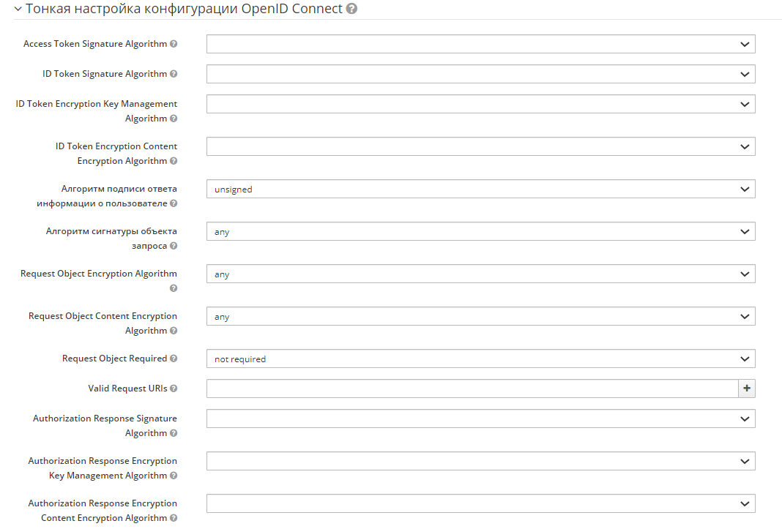
Рисунок 51 - Блок «Тонкая настройка конфигурации OpenID Connect»
Блок «Тонкая настройка конфигурации OpenID Connect» предназначен для конфигурации настроек клиента, которые связаны с протоколом «OpenID Connect», и содержит следующие элементы (Рисунок 51):
- поле «Access Token Signature Algorithm» - выпадающий список, отвечающий за выбор JWA-алгоритма для подписи токена доступа;
- поле «ID Token Signature Algorithm» - выпадающий список, отвечающий за выбор JWA-алгоритма для подписи ID-токена.
- поле «ID Token Encryption Key Management Algorithm» - выпадающий список, отвечающий за выбор типа JWA-алгоритма, который будет использоваться в шифровании ID-токена. Если ни одно из значений не выбрано, то ID-токен будет подписан, но не зашифрован. Доступные значения:
- RSA-OAEP;
- RSA-OAEP-256;
- RSA1_5.
- поле «ID Token Encryption Content Encryption Algorithm» - выпадающий список, отвечающий за выбор типа JWA-алгоритма, который будет шифровать контент в зашифрованном ID-токене. Если ни одно из значений не выбрано, то ID-токен будет подписан, но не зашифрован.
- поле «Алгоритм подписи ответа информации о пользователе» - выпадающий список, отвечающий за выбор типа JWA-алгоритма, который будет использоваться для подписи ответа ресурса с информацией о пользователе. Если данный параметр имеет значение unsigned, то ответ не будет подписан и будет возвращён в формате application/json;
- поле «Алгоритм сигнатуры объекта запроса» - выпадающий список, отвечающий за выбор типа JWA-алгоритма, который будет необходим клиенту для использования во время отсылок OIDC-запросов объектов и специфицированного по request или request_uri параметрам. Если значение параметра установлено в any, то объект запроса будет подписан любым алгоритмом, включая none;
- поле «Request Object Required» - выпадающий список, содержащий значения данного параметра, определяющие, должен ли клиент предоставить объекту запроса свой запрос авторизации и какой метод он может использовать для этого:
- если установлено значение not required, предоставление объекта запроса является необязательным. Во всех остальных случаях предоставление объекта запроса является обязательным;
- если установлено значение request, то объект запроса должен быть предоставлен по значению;
- если установлено значение request_uri, объект запроса должен быть предоставлен по ссылке;
- если установлено значение request or request_uri, то можно использовать любой из этих методов.
- поле «Valid Request URIs» - выпадающий список валидированных URL-адресов, которые могут быть использованы в качестве значений параметра URL-запроса во время запроса аутентификации OpenID Connect. Существует поддержка тех же возможностей, что и для допустимых URL-адресов перенаправления. Например, постановочные знаки или относительные пути;
- поле «Authorization Response Signature Algorithm» - выпадающий список, содержащий алгоритмы jwa, которые используются для подписи токенов ответа при авторизации, когда режим ответа jwa.
Блок «Настройка OpenID Connect Compatibility Modes».
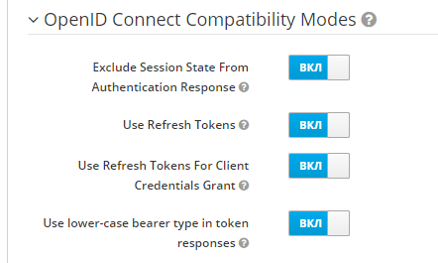
Рисунок 52 - Блок «Настройка OpenID Connect Compatibility Modes»
Блок «Настройка OpenID Connect Compatibility Modes» предназначен для настройки обратной совместимости с устаревшими адаптерами «OpenID Connect» и» OAuth2», а также в случае если клиент использует старые версии адаптеров Keycloak и RH-SSO.
Блок «Настройка OpenID Connect Compatibility Modes» содержит следующие элементы (Рисунок 52):
- поле «Exclude Session State From Authentication Response» - если переключатель находится в положении «Включено», то параметр «Session_state» не будет включён в ответ аутентификации «OpenID Connect». Применяется, если клиент использует более старый адаптер OIDC/OAuth2, который не поддерживает параметр «Session_state»;
- переключатель «Use Refresh Tokens» - при установке значения «Включено» будет создан токен обновления и добавлен в ответ, иначе токен обновления не будет сгенерирован;
- переключатель «Use Refresh Tokens For Client Credentials Grant» - при установке значения «Включено» токен обновления создан и добавлен к ответу токена, если используется «Предоставление client_credentials». OAuth 2.0 RFC6749 раздела 4.3 устанавливает, что токен обновления не должен генерироваться при использовании «Предоставления client_credentials». При установке значения «Включено» токен обновления не будет сгенерирован и сеанс, связанный с ним, будет удален;
- переключатель «Use lower-case bearer type in token responses» - при установке значения «Включено» ответы токена устанавливаются при использовании типа доступа «bearer-only». По умолчанию сервер устанавливает тип «bearer-only» при определении RFC6750.
Блок «Настройка Advanced Settings».
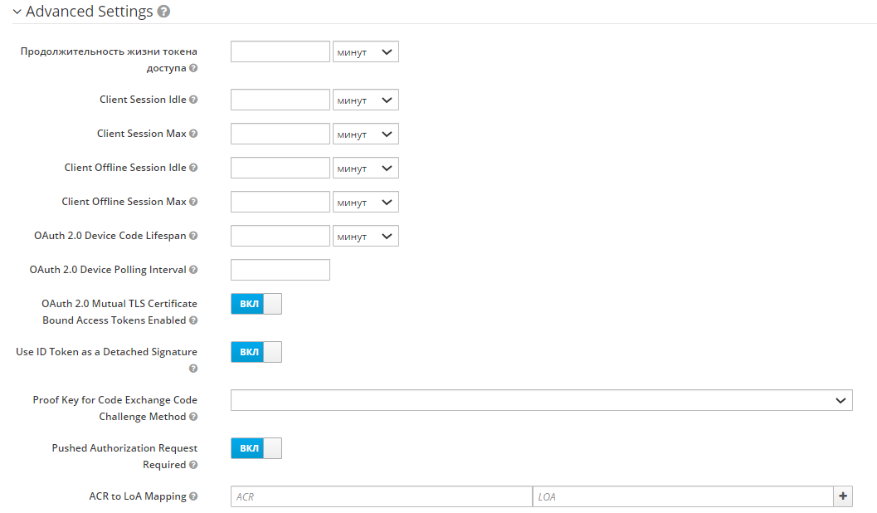
Рисунок 53 - Блок «Настройка Advanced Settings»
Блок «Настройка Advanced Settings» предназначен для расширенной конфигурации клиента и содержит следующие элементы (Рисунок 53):
- поле «Продолжительность жизни токена доступа» - задаёт максимальное время действия токена доступа. Значение рекомендуется устанавливать как можно ближе к таймауту SSO;
- поле «Client Session Idle» - устанавливает значение времени, при котором сессия клиента завершится. По истечении этого времени токены сессии становятся невалидными. Если значение не задано, то используются стандартные значения;
- поле «Client Session Max» - устанавливает максимальное значение времени, при котором сессия клиента завершится. По истечении этого времени токены сессии становятся невалидными. Если значение не задано, то используется значение, заданное для параметра SSO Session Max value;
- поле «Client Offline Session Idle» - устанавливает значение времени ожидания для офлайн доступа при неактивном пользователе. Запросы автономных токенов увеличат время ожидания. Данный параметр позволяет задать более короткий тайм-аут для офлайн токена, чем задано для параметра ожидания офлайн сессии. Если значение не задано, то используется значение, заданное для параметра Offline Session Idle;
- поле «Client Offline Session Max» - устанавливает максимальное значение времени, при котором офлайн сессия клиента завершится. По истечении этого времени токены офлайн сессии становятся невалидными. Если значение не задано, то используется значение, заданное для параметра Offline Session Max;
- переключатель «OAuth 2.0 Mutual TLS Certificate Bound Access Tokens Enabled» - в положении «Включено» обеспечивает поддержку маркеров доступа, которые привязаны к сертификату «OAuth 2.0 Mutual TLS», что означает, что Keycloak связывает маркер доступа и маркер обновления с сертификатом X.509 клиента, запрашивающего маркер, обмениваемым во взаимном TLS между конечной точкой токена Keycloak и этим клиентом. Эти токены можно рассматривать как Holder-of-токены, а не Bearer-токены;
- переключатель «Use ID Token as a Detached Signature» - при установке значения «Включено» позволяет использовать ID токен, возвращаемый из конечной точки OIDC Hybrid flow, который используется как отдельная подпись в FAPI 1.0, расширяющей профиль безопасности. Этот ID токен не содержит информации об аутентификации пользователя;
- поле «Proof Key for Code Exchange Code Challenge Method» - выпадающий список, содержащий значения методов вызова кода при использовании PKCE. Если значение не указано, то Keycloak не применяет PKCE к клиенту, отправляющему запрос авторизации с соответствующим вызовом кода и методом обмена кодом. Доступные значения:
- S256;
- plain.
- переключатель «Pushed Authorization Request Required» - при установке значения «Включено» параметр, указывает принимает ли сервер авторизации данные запроса авторизации только с помощью метода «Pushed authorization request»;
- поле «ACR to LoA Mapping» - определяет какое значение ACR (ссылка на класс контекста аутентификации) сопоставляется с уровнем аутентификации. ACR - любое значение, LoA – числовое значение.
Блок «Настройки Authentication Flow Overrides».
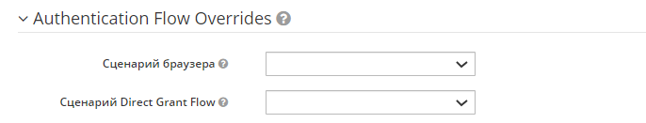
Рисунок 54 - Блок «Настройки Authentication Flow Overrides»
Значения, установленные в блоке «Настройки Authentication Flow Overrides», переопределяют привязки потока аутентификации для Области безопасности. Блок «Настройки Authentication Flow Overrides» содержит следующие элементы:
- поле «Сценарий браузера» - выпадающий список содержит сценарии, которые будут использоваться для аутентификации через веб-браузер;
- поле «Сценарий Direct Grant Flow» - выпадающий список, содержащий сценарии, которые будут использоваться для direct grant аутентификации.
Кнопка «Сохранить» - для сохранения введенных значений, кнопка «Отмена» - для отмены.
- Фрейм «Роли»
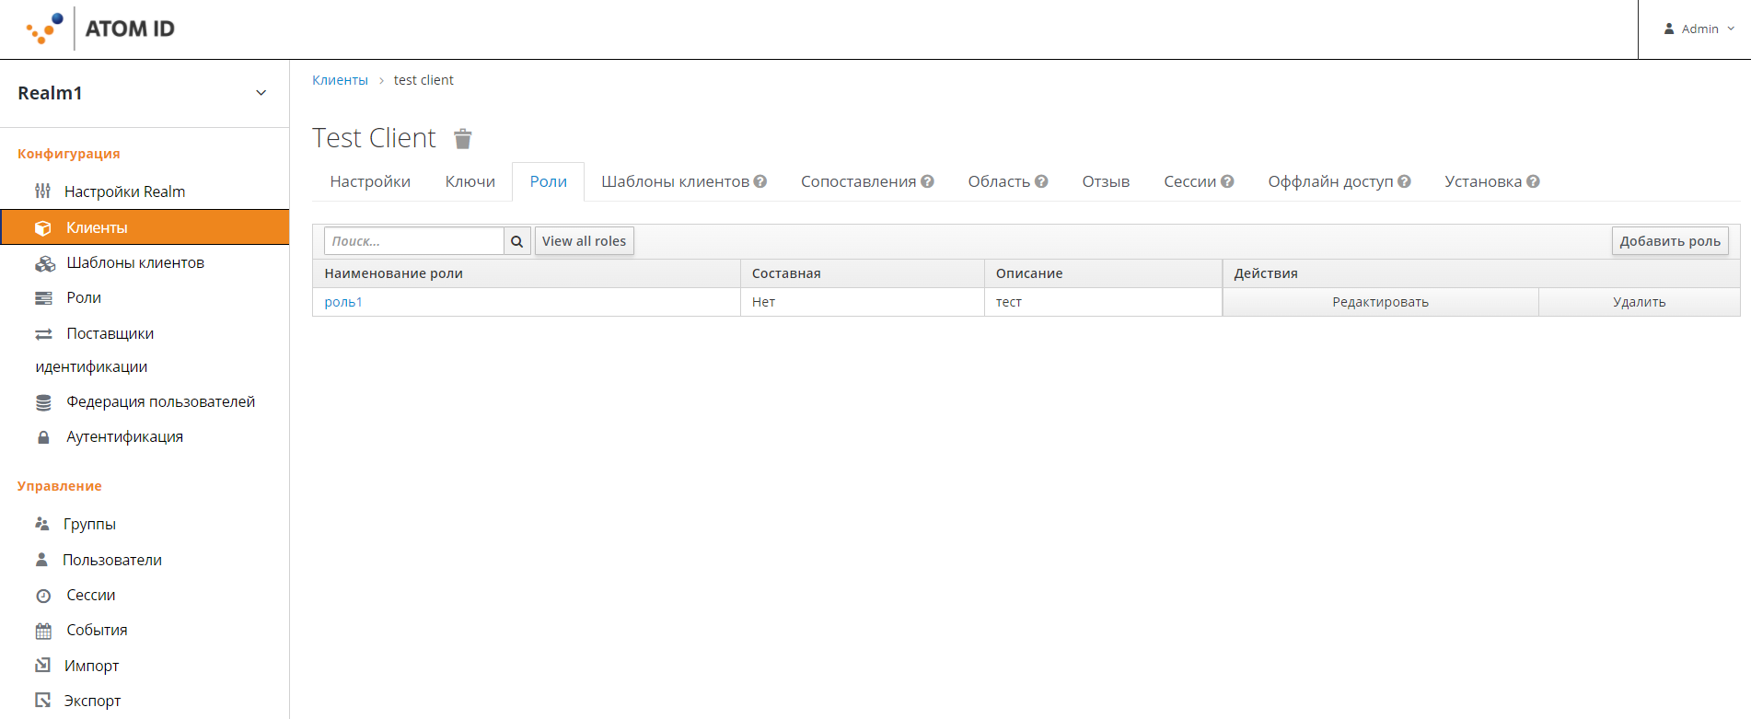
Рисунок 55 - Фрейм «Роли»
Данный фрейм позволяет добавить роли, которые будут применены к данному клиенту.
Фрейм «Роли» содержит элементы (Рисунок 55), описание которых приведено ниже.
- кнопка «View all roles» - позволяет вывести на экран список ролей, который заявлен для данного клиента;
- окно поиска – позволяет произвести поиск ролей по имени;
- колонка «Наименование роли» - содержит список всех доступных ролей в виде ссылки. Переход по ссылке откроет окно по редактированию выбранной роли;
- колонка «Составная» - указывает, является ли данная роль составной;
- колонка «Описание» - текстовое описание роли;
- колонка «Действия» - колонка содержит действия, которые можно совершить с выбранной ролью. Доступные значения:
- «Редактировать» – редактирование выбранной роли. Данное действие идентично действую, которое выполняется в случае прямого перехода по наименовании роли;
- «Удалить» – удаляет выбранную роль.
        - Редактирование роли
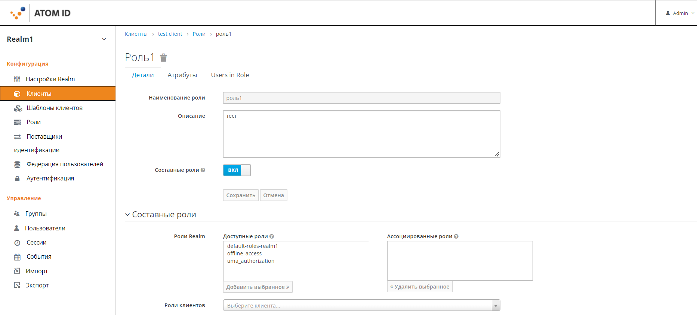
Рисунок 56 - Форма редактирования роли
При нажатии кнопки «Редактировать» в колонке «Действия» выбранной роли система осуществляет переход к форме редактирования роли (Рисунок 56), включающей в себя три вкладки:
- Детали;
- Атрибуты;
- Users in Role.
        - Вкладка «Детали»
Рисунок 57 - Вкладка «Детали»
Вкладка «Детали» (Рисунок 57) содержит следующие элементы, доступные для редактирования:
- поле «Наименование роли» - поле содержит наименование роли и не доступно для изменения;
- поле «Описание» - текстовое описание для выбранной роли;
- переключатель «Составные роли» - при значении «Включено» добавляется блок «Составные роли», содержащий дополнительные поля для заполнения данных о составных ролях.
Блок «Составные роли».
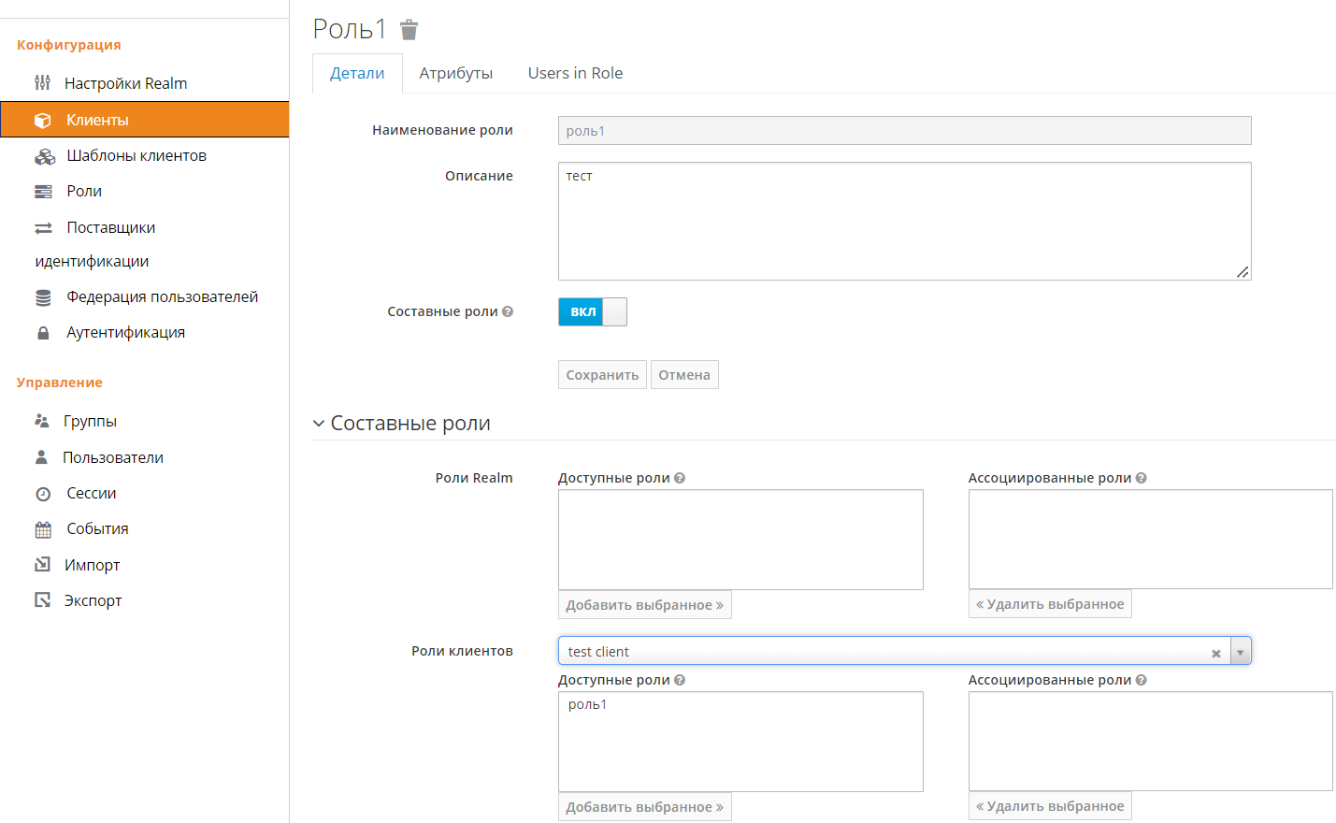
Рисунок 58 - Блок «Составные роли»
Составная роль — это роль, с которой связана одна или несколько дополнительных ролей. Любая роль уровня клиента или области может быть преобразована в составную роль. Одновременно с составной ролью пользователю присваиваются также связанные с ней роли. Такое присвоение имеет рекурсивный характер, поэтому допускается присвоение любой составной роли.
Блок «Составные роли» (Рисунок 58) отображается при выборе переключателя «Составные роли» в значение «Включено» и содержит следующие элементы:
- поле «Роли Realm» - отображает роли уровня Realm, ассоциированные с этой составной ролью;
- кнопка «Добавить выбранное» - активируется при выборе роли в поле «Роли Realm» и предназначена для добавления выбранной роли в составные роли;
- поле «Роли клиентов» -
- поле «Ассоциированные роли» - отображает роли уровня Realm, ассоциированные с составными ролями;
- кнопка «Удалить выбранное» - активируется при выборе роли в поле «Ассоциированные роли» и предназначена для удаления выбранной роли из ассоциированных ролей;
- поле «Роли клиентов» - выпадающий список, отображающих существующие роли клиента. При выборе определенной роли отображаются дополнительные реквизиты «Доступные роли» и Ассоциированные роли», характерные для выбранной роли клиента.
Кнопка «Отмена» - отменяет все внесённые изменения. Кнопка «Сохранить» - сохраняет все внесённые изменения.
        - Вкладка «Атрибуты»
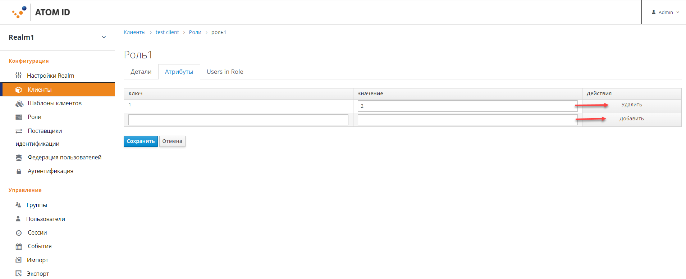
Рисунок 59 - Вкладка «Атрибуты»
Вкладка «Атрибуты» (Рисунок 59) отображает список атрибутов, относящихся к роли, и содержит следующие элементы:
- поле «Ключ» - наименование атрибута»
- поле «Значение» - отображает значение введенного ключа.
Для добавления нового атрибута выполните следующие шаги:
1. В поле «Ключ» введите наименование для ключа;
2. В поле «Значение» введите значение для ключа;
3. Нажмите кнопку «Добавить»;
4. Нажмите кнопку «Сохранить».
Для отмены введённых данных нажмите кнопку «Удалить» или кнопку «Отмена».
        - Вкладка «Users in Role»
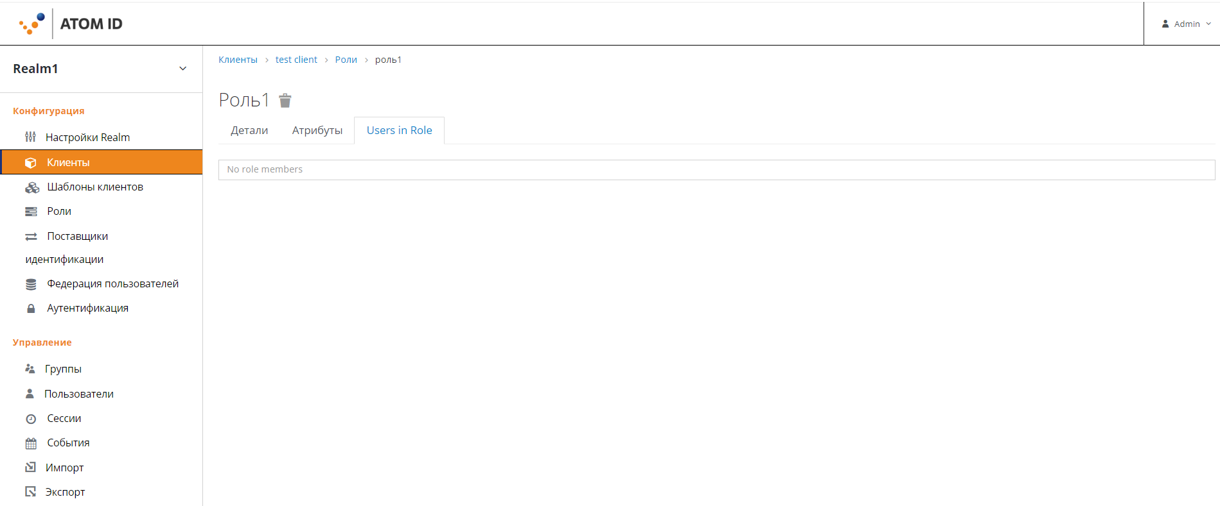
Рисунок 60 - Вкладка «Users in Role»
Вкладка «Users in Role» содержит всех пользователей, которые включены в выбранную роль и принадлежат определённой Области безопасности.
Данная вкладка содержит элементы (Рисунок 60), доступные для редактирования, которые перечислены ниже:
- колонка «Имя пользователя» - содержит список всех пользователей, в виде ссылки, входящих в выбранную роль. Переход по ссылке откроет меню Пользователи;
- колонка «Фамилия» - содержит фамилию пользователя;
- колонка «Имя» - содержит имя пользователя;
- колонка «E-mail»- содержит электронную почту пользователя;
- кнопка «Редактировать» - позволяет перейти в меню по редактированию параметров пользователя. Аналогично действию, совершаемому в колонке «Имя пользователя».
- Фрейм «Шаблоны клиентов»
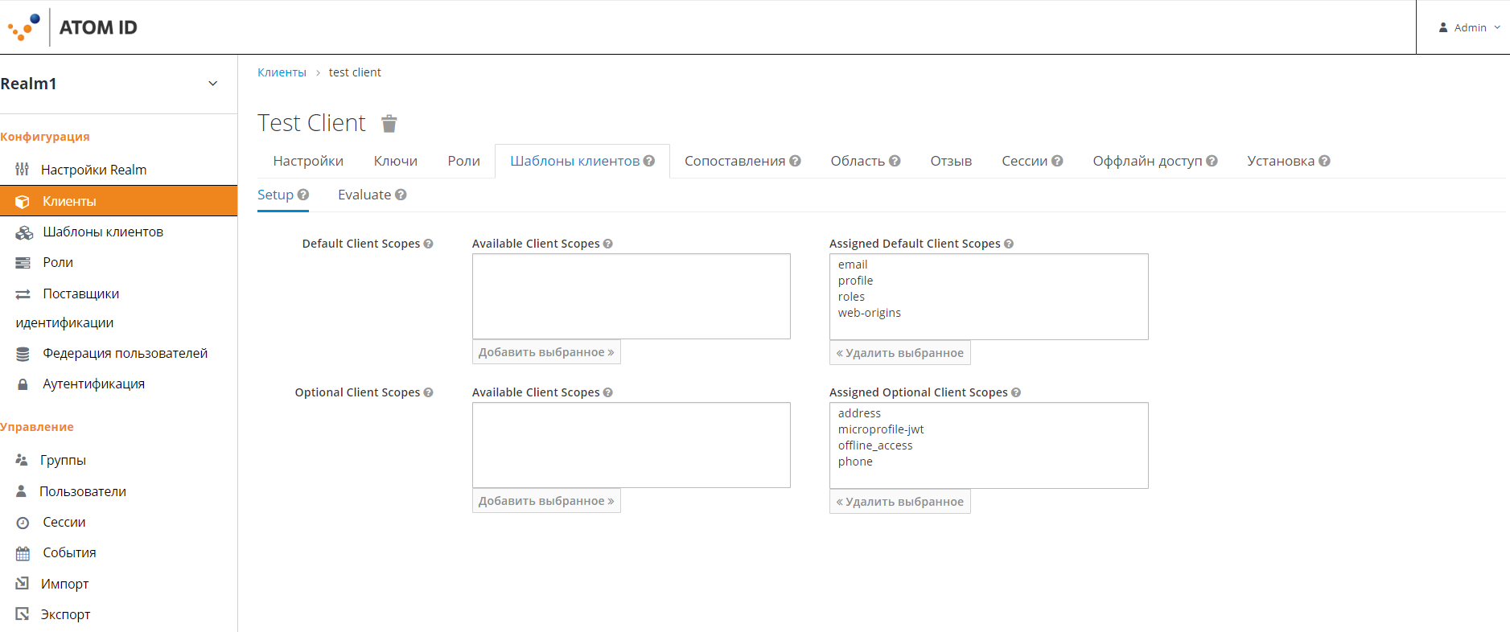
Рисунок 61 - Фрейм «Шаблоны клиентов»
Фрейм «Шаблоны клиентов» позволяет определить основную конфигурацию, которая может быть общей между несколькими клиентами и содержит следующие элементы:
- Вкладка «Setup» (Рисунок 61)- предназначена для настройки клиентских областей, связанных с клиентом, и содержит следующие элементы:
- поле «Default Client Scopes» - области клиента по умолчанию всегда применяются при выдаче токенов для этого клиента. Сопоставления протоколов и сопоставления областей ролей всегда применяются независимо от значения параметра «Used scope» в запросе авторизации OIDC
- поле «Available Client Scopes» - клиентские области, которые еще не назначены в качестве областей по умолчанию или дополнительных областей;
- кнопка «Добавить выбранное» - активируется при выборе строки с клиентской областью в поле «Default Client Scopes» и предназначена для добавления выбранной области в конфигурацию клиента;
- поле «Assigned Default Client Scopes» - клиентские области, которые будут использоваться в качестве областей по умолчанию при создании токенов для этого клиента;
- кнопка «Удалить выбранное» - активируется при выборе клиентской области в поле «Default Client Scopes» и предназначена для добавления выбранной области в конфигурацию клиента;
- поле «Optional Client Scopes» - необязательные области, которые применяются при выдаче токенов для этого клиента, запрашиваются параметром «Scope» в запросе авторизации OIDC
- поле «Assigned Optional Client Scopes» - клиентские области, которые могут использоваться в качестве дополнительных областей при создании токенов для этого клиента.
- Вкладка «Evalute» (Рисунок 62) – предназначена для просмотра всех протоколов и сопоставление областей ролей, которые будут использоваться в токенах, выданных этому клиенту, а также для генерации примера токена доступа на основе предоставленного параметра области видимости. Вкладка «Evalute» включает в себя следующие элементы:
- поле «Scope Parameter» - значение, указанное в текущем поле, можно скопировать и использовать его в первоначальном запросе аутентификации «OpenID Connect», отправленном с этого клиентского адаптера. Области клиента по умолчанию и выбранные дополнительные области клиента будут использоваться при создании токена, выданного для этого клиента;
- поле «Client Scopes» - содержит значения для выбора дополнительных клиентских областей, которые могут использоваться при генерации токена, выданного для этого клиента;
- поле «Available Optional Client Scopes» - содержит дополнительные клиентские области, которые могут быть использованы при выдаче токена доступа для этого клиента;
- поле «Selected Optional Client Scopes» - содержит клиентские области, которые будут использоваться дополнительно при выдаче токена доступа для этого клиента. В списке указано какое значение параметра «OAuth Scope» необходимо использовать, если необходимо, чтобы эти дополнительные клиентские области применялись, когда первоначальный запрос аутентификации «OpenID Connect» будет отправлен с клиентского адаптера
- поле «Effective Client Scopes» - содержит все области клиента по умолчанию и выбранные дополнительные области. Все сопоставления протоколов и сопоставления областей ролей всех этих клиентских областей будут использоваться при создании токена доступа, выданного для клиента;
- поле «Пользователь» - содержит список пользователей, для которых будет сгенерирован пример токена доступа. Если выберете пользователь не будет выбран, пример маркера доступа не будет сгенерирован во время оценки;
- кнопка «Добавить выбранное» - активируется при выборе строки в поле «Available Optional Client Scopes»;
- кнопка «Удалить выбранное» - активируется при выборе строки в поле «Selected Optional Client Scopes».
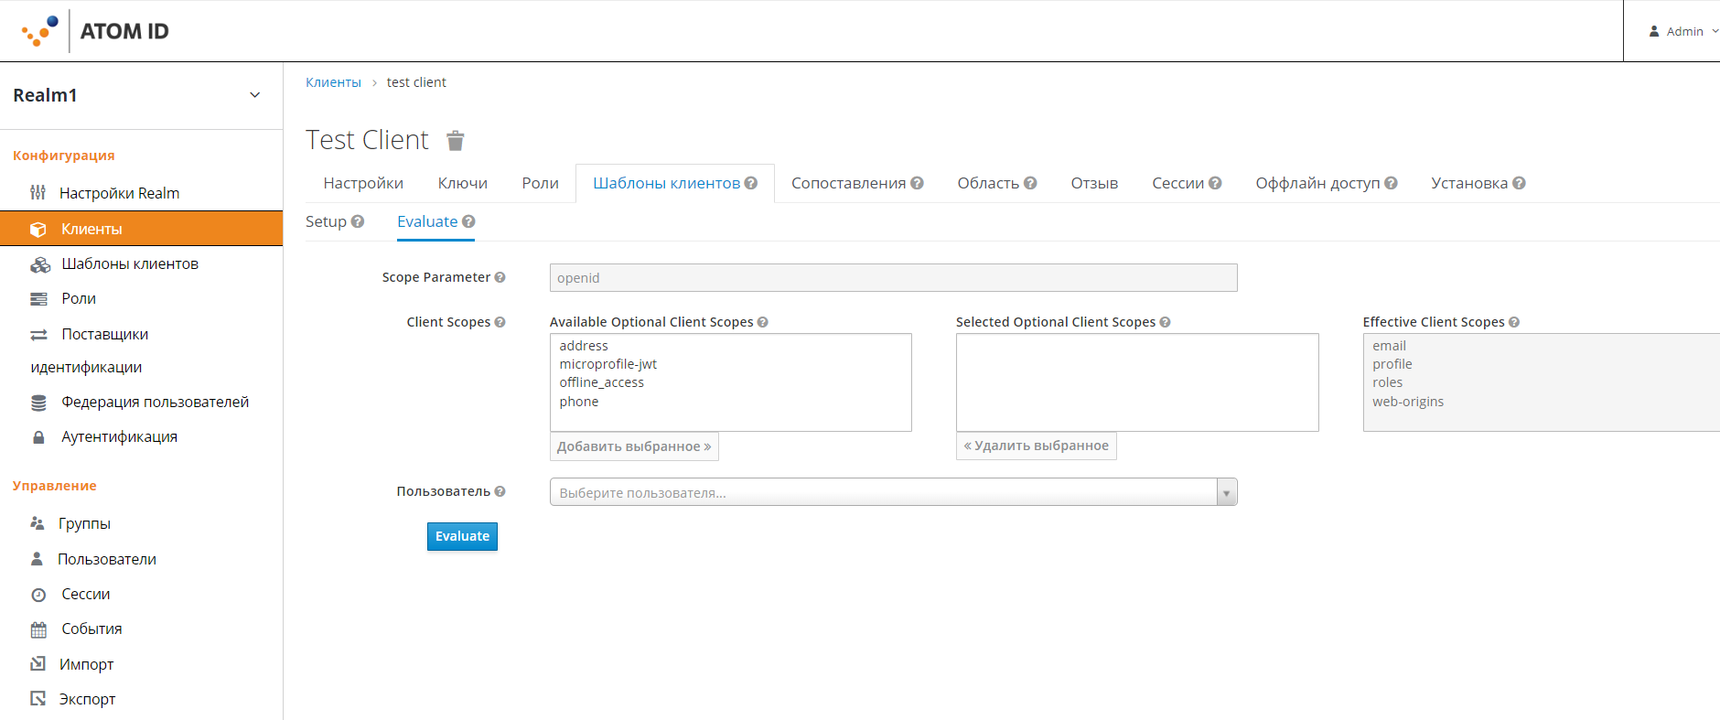
Рисунок 62 - Фрейм «Шаблоны клиентов» вкладка «Evalute»
- Фрейм «Сопоставления»
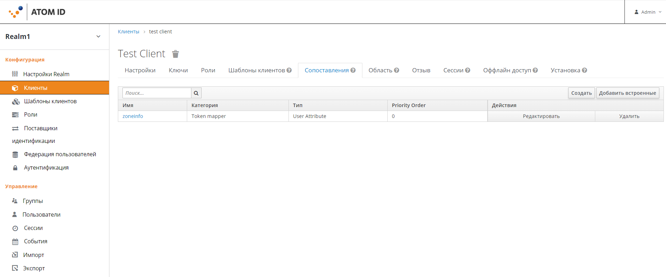
Рисунок 63 - Фрейм «Сопоставления»
Фрейм «Сопоставления» (Рисунок 63) представляет собой протокол сопоставлений, осуществляющих преобразование в токены и документы, включающих в себя сопоставление пользовательских данных в заявки протокола или преобразование запроса, происходящего между клиентом и сервером аутентификации. Фрейм «Сопоставления» включает в себя следующие элементы:
- строка поиска – поиск нужного сопоставления в списке существующих;
- кнопка «Добавить встроенные» - открывает список встроенных сопоставлений протокола, доступных к выбору;
- кнопка «Создать» - открывает форму «Создать сопоставление протокола» (Рисунок 66) для создания нового сопоставления протокола;
- поле «Имя» - содержит имя добавленного/созданного сопоставления;
- поле «Категория» - содержит категорию добавленного/созданного сопоставления;
- поле «Тип» - содержит тип добавленного/созданного сопоставления;
- поле «Priority Order» - содержит значение приоритета добавленного/созданного сопоставления;
- поле «Действия», содержащее кнопки:
- «Редактировать»;
- «Удалить».
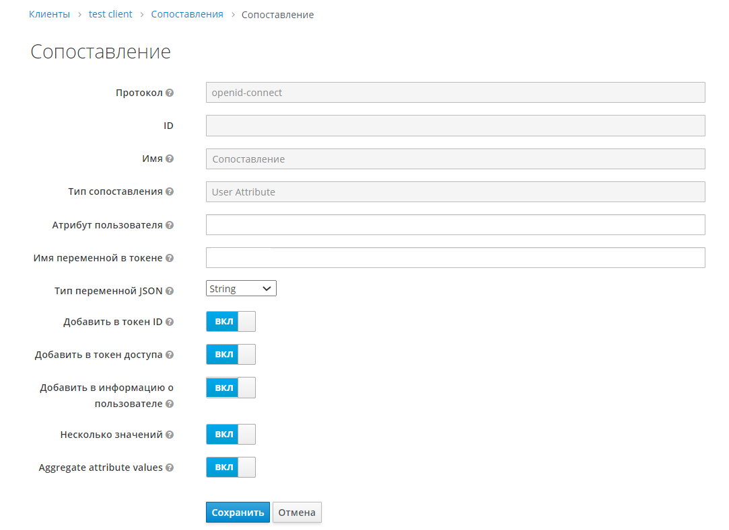
Рисунок 64 - Форма редактирования сопоставления
При нажатии кнопки «Редактировать» открывается форма редактирования сопоставления (Рисунок 64), содержащая следующие элементы:
- поле «Протокол» - недоступное к редактированию. Содержит наименование протокола;
- поле «ID» - недоступное к редактированию. Содержит идентификатор сопоставления;
- поле «Имя» - недоступное к редактированию. Содержит наименование сопоставления;
- поле «Тип сопоставления» - недоступное к редактированию. Содержит тип сопоставления пользовательского атрибута с утверждением токена;
- поле «Атрибут пользователя» - имя сохраненного атрибута пользователя, которое является именем атрибута, согласованным с UserModel.attribute;
- поле «Имя переменной в токене» - имя переменной при добавлении ее в токен. Допустимо полное имя, например, «address.street», в таком случае будет создан вложенный json объект;
- поле «Тип переменной JSON» - тип переменной в Json, который должен использоваться при добавлении ее в токен. Допустимые значения long, int, Boolean, string;
- переключатель «Добавить в токен ID» - при значении «Включено» добавляется в токен ID;
- переключатель «Добавить в токен доступа» - при значении «Включено» добавляется в токен доступа;
- переключатель «Добавить в информацию о пользователе» - - при значении «Включено» добавляется в информацию о пользователе;
- переключатель «Несколько значений» - отображается, если атрибут поддерживает несколько значений. При значении «Включено» список всех значений будет претендовать на этот атрибут, иначе выбираться будет только первое значение;
- переключатель «Aggregate attribute values» - указывает целесообразность объединения значений атрибутов с атрибутами группы. При использовании «OpenID Connect mapper» многозначная опция также должна быть включена, чтобы получить все значения. Повторяющиеся значения отбрасываются, и порядок значений с помощью этой опции не гарантируется.
При нажатии кнопки «Удалить» открывается предупреждающее окно (Рисунок 65) для подтверждения действий по удалению сопоставления.
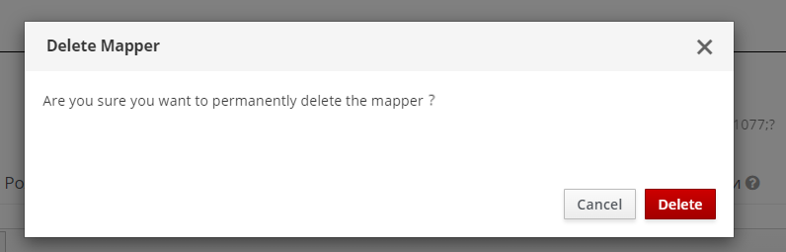
Рисунок 65 - Окно для подтверждения действий по удалению сопоставления
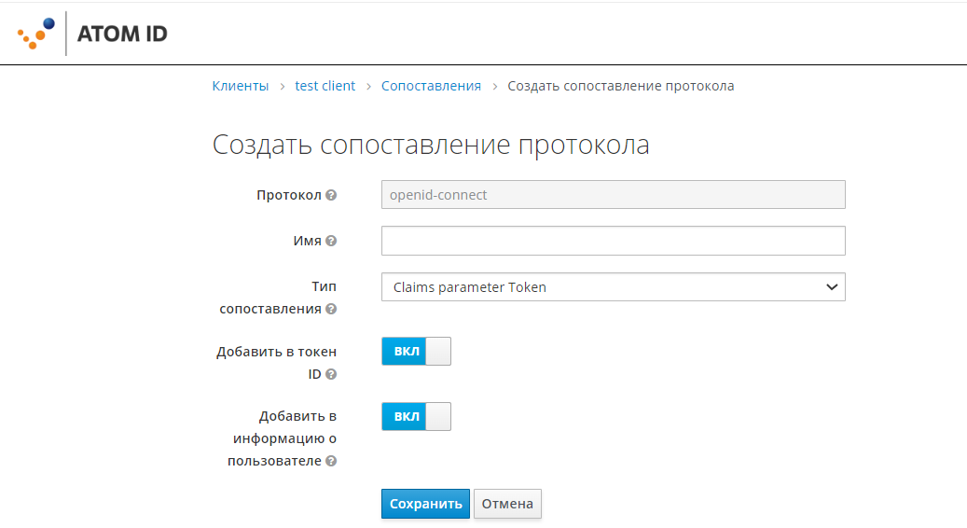
Рисунок 66 - Форма создания сопоставления протокола
Форма «Создать сопоставление протокола» (Рисунок 66) содержит следующие элементы:
- поле «Протокол» - недоступен к заполнению, содержит наименование протокола;
- поле «Имя» - для введения наименования создаваемого сопоставления протокола;
- поле «Тип сопоставления» - выпадающий список, содержащий значения, указанные параметром «Claims», которые помещаются в токены;
- переключатель «Добавить в токен ID» - при состоянии «Включено» созданное сопоставление будет добавлено в токен ID;
- переключатель «Добавить в информацию о пользователе» - при состоянии «Включено» созданное сопоставление будет добавлено в информацию о пользователе.
Кнопка «Отмена» - отменяет все внесённые изменения. Кнопка «Сохранить» - сохраняет все внесённые изменения.
- Фрейм «Область»
Сопоставление области позволяет ограничивать сопоставленные роли пользователя, включаемые вместе с токеном доступа, запрошенного клиентом.
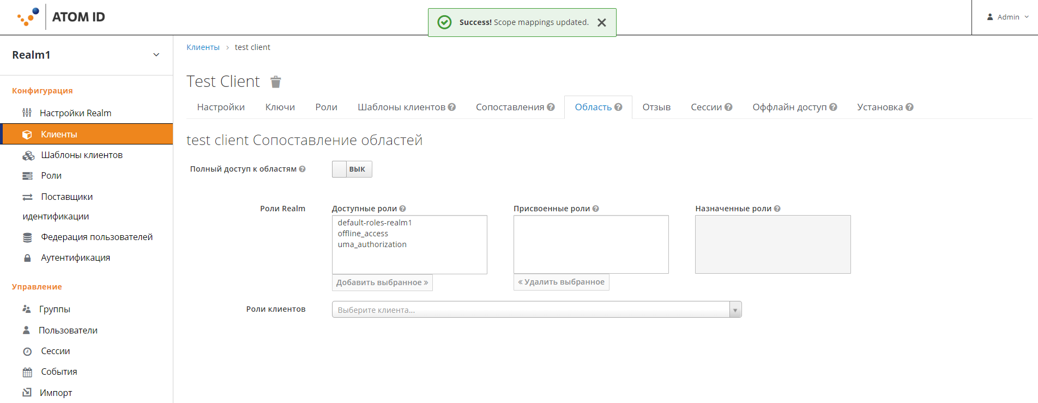
Рисунок 67 - Фрейм «Область»
Фрейм «Область» (Рисунок 67) содержит следующие реквизиты:
- переключатель «Полный доступ к областям», при значении которого «Включено» отключаются все ограничения;
- поле «Доступные роли» - роли уровня Realm, которые могут быть присвоены области;
- кнопка «Добавить выбранное» - активизируется при выборе строки в поле «Доступные роли»;
- поле «Присвоенные роли» - роли уровня Realm, присвоенные области;
- кнопка «Удалить выбранное» - активизируется при выборе строки в поле «Присвоенные роли»;
- поле «Назначенные роли» - роли уровня Realm, которые могут быть унаследованы из составной роли;
- поле «Роли клиентов» - список созданных ролей клиентов.
- Фрейм «Отзыв»
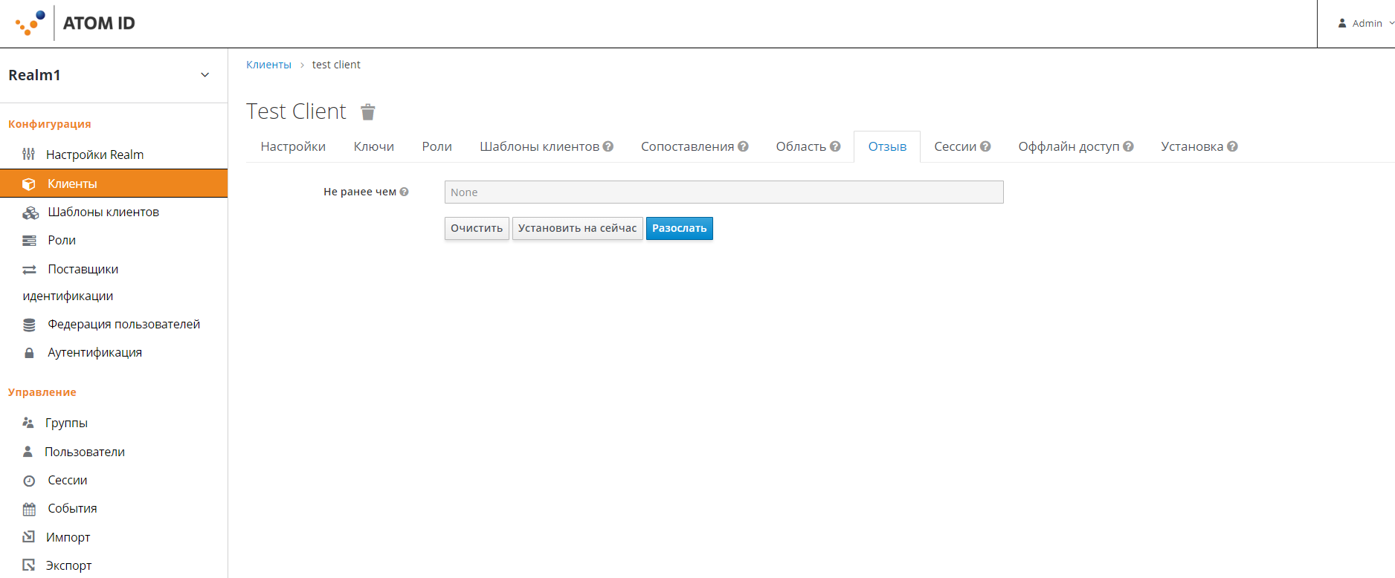
Рисунок 68 - Фрейм «Отзыв»
Фрейм «Отзыв» (Рисунок 68) предназначен для установки параметров отзыва токена и включает в себя следующие реквизиты:
- поле «Не ранее чем» - недоступно к редактированию. Содержит значение даты, до котором необходимо отозвать любые токены клиента;
- кнопка «Установить на сейчас» - устанавливает в поле «Не ранее чем» значение текущей даты;
- кнопка «Очистить» - удаление значений поля «Не ранее чем»;
- кнопка «Разослать» - если URL системы администрации сконфигурирован для этого клиента, тогда необходимо послать политики этому клиенту.
- Фрейм «Сессии»
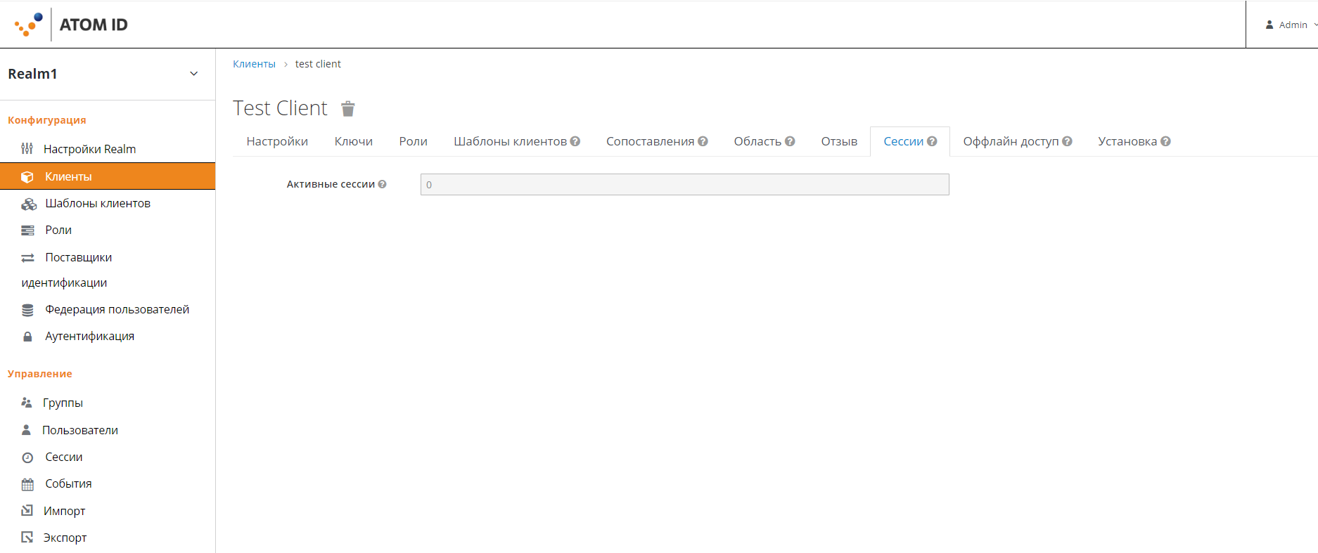
Рисунок 69 - Фрейм «Сессии»
Фрейм «Сессии» предназначен для просмотра сессий для клиента, а также отображает информацию о входе пользователей и времени совершения входа.
Фрейм «Сессии» (Рисунок 69) содержит реквизит «Активные сессии», отображающий общее количество активных сессий пользователей для клиента.
- Фрейм «Оффлайн доступ»
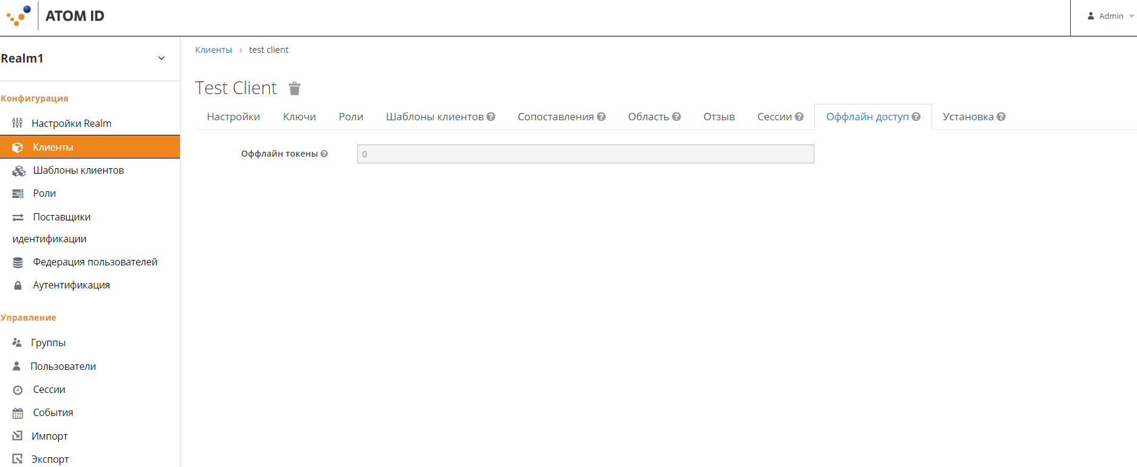
Рисунок 70 - Фрейм «Оффлайн доступ»
Фрейм «Оффлайн доступ» предназначен для просмотра оффлайн сессий для клиента, а также отображает какие пользователи получали оффлайн токен и когда они его получили. Для того, чтобы выбрать все токены для этого клиента, необходимо перейти на вкладку отзыва и нажать кнопку «Установить на сейчас».
Фрейм «Оффлайн доступ» содержит реквизит «Оффлайн токены» (Рисунок 70), недоступный к редактированию и отображающий общее количество оффлайн токенов для клиента.
- Фрейм «Установка»
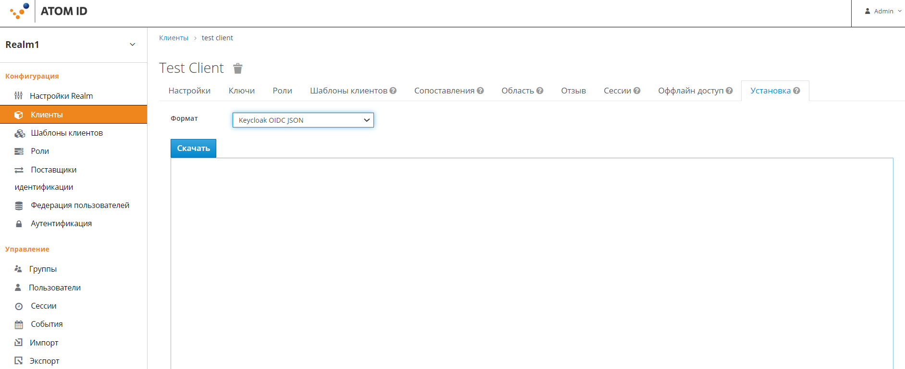
Рисунок 71 - Фрейм «Установка»
Фрейм «Установка» предназначен для использования в качестве вспомогательной утилиты для генерации различных форматов конфигурации адаптера клиента, которые доступны к скачиванию или копированию для конфигурации клиента.
Фрейм «Установка» (Рисунок 71) содержит реквизит «Формат», представляющий собой выпадающий список значений, доступных к выбору:
- Keycloak OIDC JSON;
- Keycloak OIDC JBoss Subsystem XML;
- Keycloak OIDC JBoss Subsystem CLI.
При выборе одно из вышеуказанных значений отображается табличная часть, содержащая сгенерированную конфигурацию, и доступная к скачиванию (по кнопке «Скачать»).
  - Меню «Шаблоны клиентов»
Шаблоны клиентов позволяют определить основную конфигурацию, которая может быть общей между несколькими клиентами.
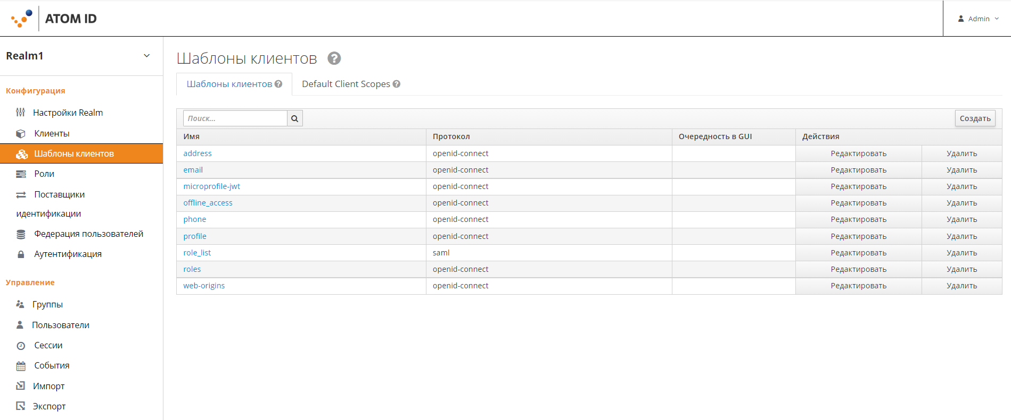
Рисунок 72 - Меню Шаблоны клиентов
Меню «Шаблоны клиентов» (Рисунок 72) содержит следующие вкладки:
- Шаблоны клиентов;
- Default Client Scopes.
- Вкладка «Шаблоны клиентов»
Вкладка «Шаблоны клиентов» (Рисунок 72) содержит элементы, описание которых приведено ниже.
- поле «Поиск» - поле, предназначенное для поиска шаблонов;
- колонка «Имя» - содержит список существующих шаблонов в виде ссылочного объекта. Нажатие на данную ссылку приведёт к открытию фрейма по редактированию данного шаблона;
- колонка «Протокол» - показывает протоколы шаблонов клиентов;
- колонка «Очередность в GUI» - порядок поставщика в графическом интерфейсе АтомID, например, на странице согласия;
- колонка «Действия» - содержит ряд действий, которые можно осуществить над выбранным шаблоном:
- кнопка «Редактировать» – редактирование выбранного шаблона. Данное действие аналогично действию, выполненному по переходу по ссылочному объекту;
- кнопка «Удалить» – удалить выбранный шаблон.
- кнопка «Создать» - позволяет создать новый шаблон. При нажатии на данную кнопку система переходит к фрейму «Добавить шаблон клиента.
- Фрейм «Добавить шаблон клиента»
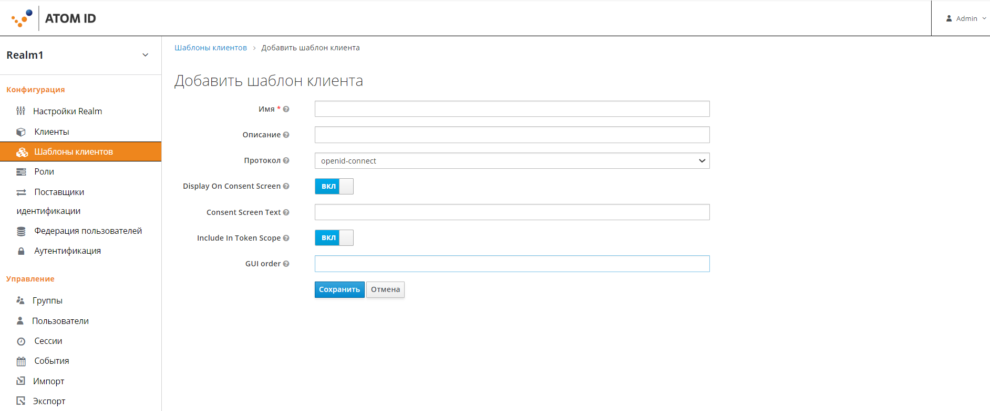
Рисунок 73 - Фрейм «Добавить шаблон клиента»
Переход к фрейму «Добавить шаблон клиент» осуществляется при нажатии кнопки «Создать» в меню «Шаблоны клиентов».
Фрейм «Добавить шаблон клиента» (Рисунок 73) содержит следующие элементы:
- поле «Имя» - наименование шаблона клиента. Введенное значение должно быть уникально в рамках Realm;
- поле «Описание» - описание шаблона клиента;
- поле «Протокол» - конфигурация протокола SSO, которая будет поддержана шаблоном клиента;
- переключатель «Display On Consent Screen» - включено/выключено отображение текстового сообщения. В положении включено выводит текст, заданный в поле Consent Screen Text;
- поле «Consent Screen Text» - задаёт текстовое сообщение, которое будет выводиться клиенту в информационном окне при добавлении создаваемого шаблона, настройка которого требует подтверждения согласия;
- переключатель «Include In Token Scope» - включено/выключено добавление имени шаблона в токен. В положении «Включено», имя шаблона будет добавлено в access-область, а также в ответ «Token Introspection Endpoint». В положении «Выключено», такого добавления не произойдёт. Данный элемент доступен только при выборе протокола «OpenID Connect» в поле «Протокол»;
- поле «GUI order» - порядок поставщика в графическом интерфейсе АтомID;
- кнопка «Сохранить» - отменяет все внесённые изменения;
- кнопка «Отмена» - сохраняет все внесённые изменения.
- Фрейм «Редактирование шаблона клиента»
Фрейм «Редактирование шаблона клиента» позволяет редактировать имеющиеся шаблоны клиентов и содержит следующие вкладки:
- Настройка;
- Сопоставление;
- Область.
        - Вкладка «Настройки»
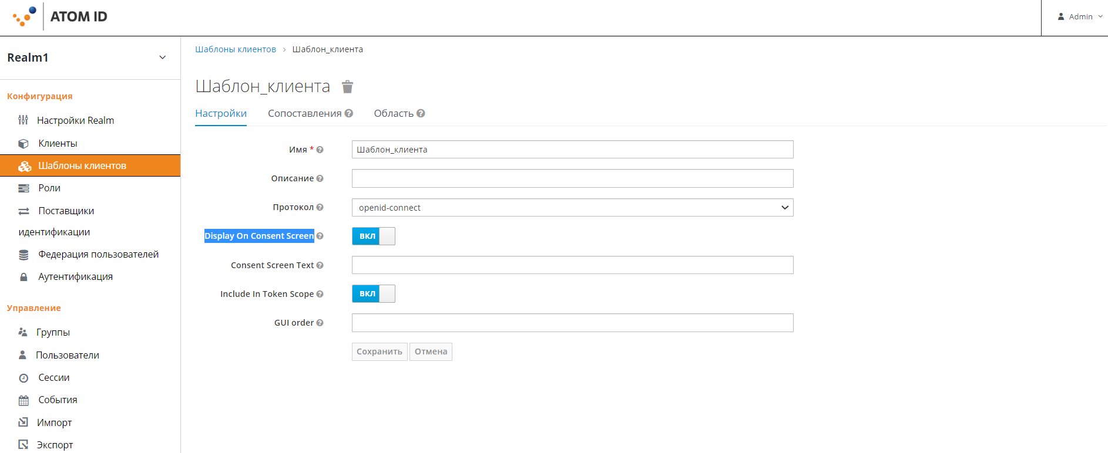
Рисунок 74 - Вкладка «Настройки»
Вкладка «Настройки» (Рисунок 74) содержит элементы, перечисленные ниже:
- поле «Имя» - задаёт наименование шаблона клиента. Данное имя должно быть уникальным. Обязательное поле;
- поле «Описание» - текстовое описание шаблона клиента;
- поле «Протокол» - выпадающий список, отображающий доступный к выбору список конфигураций протокола SSO для создаваемого шаблона. Доступные значения:
- openid-connect;
- saml.
- переключатель «Display On Consent Screen» - включено/выключено отображение текстового сообщения. В положении «Включено» выводит текст, заданный в поле «Consent Screen Text»;
- поле «Consent Screen Text» - поле позволяет задать текст, который будет показан в выводе тестового согласия клиента, и содержать набор прав, доступных этому клиенту. Данное поле отображается, при условии нахождения переключателя «Display Client On Consent Screen» в состоянии «Включено»;
- переключатель «Include In Token Scope» - включено/выключено добавление имени шаблона в токен. В положении «Включено», имя шаблона будет добавлено в access-область и в ответ «Token Introspection Endpoint». В положении «Выключено» добавление не происходит. Данный элемент доступен только при выборе протокола «OpenID Connect» в поле «Протокол»;
- переключатель «GUI order» - порядок поставщика в графическом интерфейсе АтомID, например, на странице согласия;
- кнопка «Отмена» - отменяет все внесённые изменения;
- кнопка «Сохранить» - сохраняет все внесённые изменения.
        - Вкладка «Сопоставления»
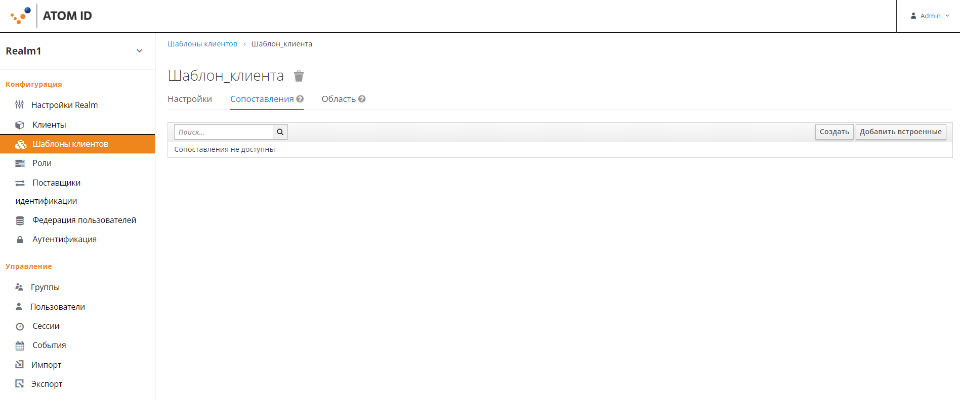
Рисунок 75 - Вкладка «Сопоставления»
Данная вкладка содержит настройку протокола сопоставления, осуществляющего преобразование в токены и документы, пользовательских данных в заявки протокола и преобразовывать любой запрос, происходящий между клиентом и сервером аутентификации.
Вкладка «Сопоставления» (Рисунок 75) содержит элементы, перечисленные ниже:
- колонка «Имя» - содержит список имеющихся сопоставлений в виде ссылочных объектов. При нажатии на выбранный объект сопоставления произойдёт переход на вкладку редактирования данного объекта сопоставления;
- колонка «Категория» - категория сопоставления;
- колонка «Тип» - тип сопоставления;
- колонка «Priority Order» - приоритет для сопоставления;
- колонка «Действия» - содержит ряд действий, которые можно осуществить:
- «Редактировать» – редактирование выбранного протокола сопоставления. Данное действие аналогично действию, выполненному по переходу по ссылочному объекту.
- «Удалить» – удалить протокол сопоставления.
- кнопка «Создать» - создать новое сопоставления протокола;
- кнопка «Добавить встроенные» - добавить имеющиеся протоколы сопоставления.
Редактирование доступных атрибутов для сопоставления зависит от типа выбранного сопоставления, указанного для параметра «Тип сопоставления».
Создание и настройка сопоставителей протоколов для шаблонов клиентов.
Тип сопоставления определяет передачу пользовательских данных в запрос протокола.
В зависимости от выбранного для трансформации токенов и документов сопоставителя протоколов возможен перевод пользовательских данных в протокольный запрос, а также трансформация любого запроса между клиентом и сервером. Каждому типу пользовательских данных выбирается свой сопоставитель протоколов. У каждого сопоставителя протоколов имеется свой набор параметров настройки, соответствующий структуре выбранного типа пользовательских данных
Создание сопоставителей протоколов производится в режиме редактирования выбранного шаблона клиента.
Для создания и настройки сопоставителя протокола нужно нажать на кнопку «Создать». Затем в окне «Создать сопоставление протокола» (Рисунок 76) в поле «Тип сопоставления» выбрать сопоставитель протокола, определяющий набор параметров настройки.
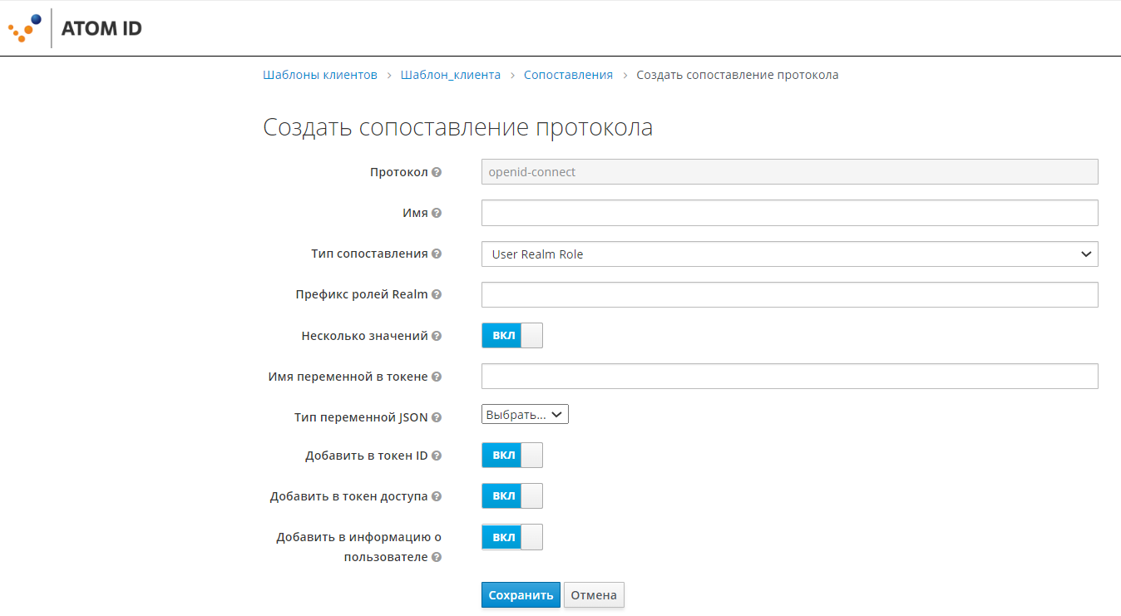
Рисунок 76 - Создание сопоставления протокола
Перечень сопоставителей протоколов и параметров их настройки:
- Claims parameter Token:
- переключатель «Добавить в токен ID»;
- переключатель «Добавить в информацию о пользователе».
- Allowed Web Origins:
- не содержит настроек;
- Audience:
- поле «Included Client Audience» -выпадающий список, содержащий клиентов, включенных в аудиторию;
- поле «Included Custom Audience» - выбор клиента для включения в аудиторию;
- переключатель «Добавить в токен ID»;
- переключатель «Добавить в токен доступа».
- Audience Resolve:
не содержит настроек;
- Croup Membership:
- поле «Имя переменной в токене»;
- переключатель «Full Group path»;
- переключатель «Добавить в токен ID»;
- переключатель «Добавить в токен доступа»;
- переключатель «Добавить информацию о пользователе».
- Hardcoded claim:
- поле «Имя переменной в токене»;
- поле «Claim value»;
- выпадающий список «Тип переменной JSON»;
- переключатель «Добавить в токен ID»;
- переключатель «Добавить в токен доступа»;
- переключатель «Добавить информацию о пользователе»;
- переключатель «IncludeInAccessTokenResponse.label».
- Hardcoded Role:
- поле «Роль».
- Pairwise subject identifier:
- поле «Сектор идентификации URI»;
- поле «Соль» - модификатор входа хэш функции.
- Role Name Mapper:
- поле «Роль»;
- поле «Новое имя для роли».
- User Address:
- переключатель «Добавить в токен ID»;
- переключатель «Добавить в токен доступа»;
- переключатель «Добавить информацию о пользователе»;
- поле «Имя, пользовательского атрибута, обозначающего Улицу»;
- поле «Имя, пользовательского атрибута, обозначающего Местонахождение»;
- поле «Имя, пользовательского атрибута, обозначающего Регион»;
- поле «Имя, пользовательского атрибута, обозначающего Почтовый индекс»;
- поле «Имя, пользовательского атрибута, обозначающего Страна»;
- поле «Имя, пользовательского атрибута, обозначающего Форматированный адрес».
- User Attribute:
- поле «Атрибут пользователя»;
- поле «Имя переменной в токене»;
- поле «Тип переменной JSON» - выпадающий список;
- переключатель «Добавить в токен ID»;
- переключатель «Добавить в токен доступа»;
- переключатель «Добавить информацию о пользователе»;
- переключатель «Несколько значений».
- User Client Role:
- поле «ID клиента» - выпадающий спсиок;
- поле «Префикс ролей клиента»;
- переключатель «Несколько значений»;
- поле «Имя переменной в токене»;
- поле «Тип переменной JSON» - выпадающий список;
- переключатель «Добавить в токен ID»;
- переключатель «Добавить в токен доступа»;
- переключатель «Добавить информацию о пользователе».
- User Property:
- поле «Свойство»;
- поле «Имя переменной в токене»;
- поле «Тип переменной JSON» - выпадающий список;
- переключатель «Добавить в токен ID»;
- переключатель «Добавить в токен доступа»;
- переключатель «Добавить информацию о пользователе».
- User Realm Role:
- поле «Префикс ролей Realm»;
- переключатель «Несколько значений»;
- переключатель «Имя переменной в токене»;
- переключатель «Тип переменной JSON» - выпадающий список;
- переключатель «Добавить в токен ID»;
- переключатель «Добавить в токен доступа»;
- переключатель «Добавить информацию о пользователе».
- User Session Note:
- поле «Заметки сессии пользователя»;
- поле «Имя переменной в токене»;
- поле «Тип переменной JSON»;
- переключатель «Добавить в токен ID»;
- переключатель «Добавить в токен доступа».
- User`s full name:
- переключатель «Добавить в токен ID»;
- переключатель «Добавить в токен доступа»;
- переключатель «Добавить информацию о пользователе».
Описание сопоставителей протоколов и параметров их настройки.
- Тип сопоставления «Allowed Web Origins» (Рисунок 77) - добавляет все разрешенные веб-источники к заявлению разрешенные источники в токене, не содержит параметров настройки.
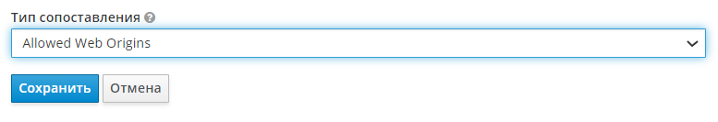
Рисунок 77 - Разрешенные веб-источники
- Тип сопоставления «Audience» (Рисунок 78) содержит следующие параметры настройки:
- поле «Included Client Audience» -выпадающий список, содержащий клиентов, включенных в аудиторию. Если в токене есть аудиенция, к ней добавляется указанное значение. Это не переопределит существующую аудиторию;
- поле «Included Custom Audience» - выбор клиента для включения в аудиторию. Используется только в том случае, если включенная клиентская аудиенция не заполнена. Указанное значение будет включено в поле аудиенции (aud) токена. Если в токене есть аудиенции, то указанное значение просто добавляется к ним. Это не переопределит существующие аудиенции;
- переключатель «Добавить в токен ID» - добавление значения в токен ID. По умолчанию отключен;
- переключатель «Добавить в токен доступа» - добавление значения в токен доступа. Включен по умолчанию.
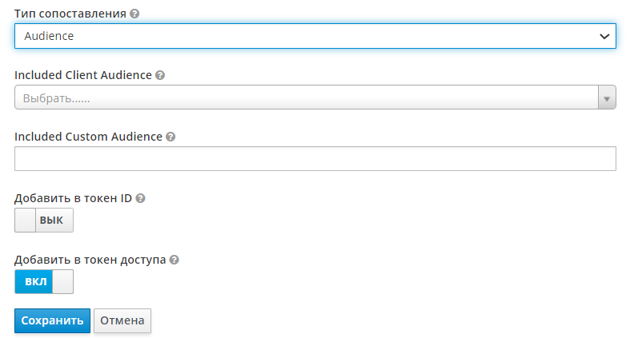
Рисунок 78 - Тип сопоставления «Audience»
- Тип сопоставления «Audience Resolve» - добавляет все client_id «разрешенных» клиентов в поле аудитории токена (разрешенный клиент — это клиент, для которого у пользователя есть хотя бы одна роль клиента) и не содержит параметров настройки (Рисунок 79).
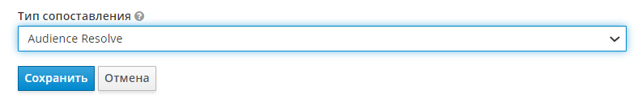
Рисунок 79 - Тип сопоставления «Audience Resolve»
- Тип сопоставления «Group Membership» – предназначен для сопоставления членства в группе пользователей и содержит следующие параметры настройки (Рисунок 80):
- поле «Имя переменной в токене» - имя переменной при добавлении ее в токен. Может быть полное имя, например: address.street. В таком случае будет создан вложенный json-объект;
- переключатель «Full group path» - по умолчанию имеет значение «Включено», при котором включается полный путь к группе: top/level1/level2. При значении переключателя «Выключено» - указывается имя группы;
- переключатель «Добавить в токен ID» - по умолчанию имеет значение «Включено», при котором добавляется значение в токен ID;
- переключатель «Добавить в токен доступа» - по умолчанию имеет значение «Включено», при котором добавляется значение в токен доступа;
- переключатель «Добавить информацию о пользователе» - по умолчанию имеет значение «Включено», при котором добавляется требование в информацию о пользователе.
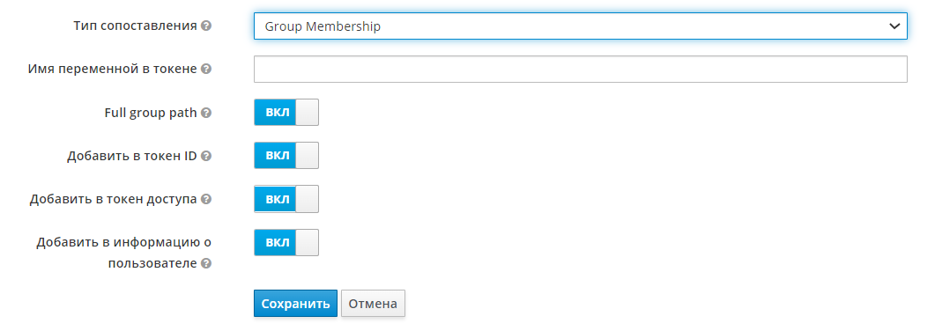
Рисунок 80 - Тип сопоставления «Group Membership»
- Тип сопоставления «Hardcoded claim» представляет собой заявку, принудительно прописанную в токене, и содержит следующие параметры (Рисунок 81):
- поле «Имя переменной в токене» - имя переменной при добавлении ее в токен. Может быть полное имя, например: address.street. В таком случае будет создан вложенный json-объект;
- поле «Claim value» - значение утверждения, которое вы хотите жестко запрограммировать. True и false могут использоваться для логических значений;
- выпадающий список «Тип переменной JSON» - тип переменной в JSON, который должен использоваться при добавлении ее в токен. Допустимые значения:
- JSON;
- long;
- int;
- Boolean;
- String.
При добавлении переменной в токен используется тип в JSON, указанный в этом поле;
- переключатель «Добавить в токен ID» - по умолчанию имеет значение «Включено», при котором значение добавляется в токен ID;
- переключатель «Добавить в токен доступа» - по умолчанию имеет значение «Включено», при котором значение добавляется в токен доступа;
- переключатель «Добавить информацию о пользователе» - по умолчанию имеет значение «Включено», при котором добавляются требования в информацию о пользователе;
- переключатель «IncludeInAccessTokenResponse.label» - по умолчанию имеет значение «Выключено», includelnAccessTokenResponse.toolt.
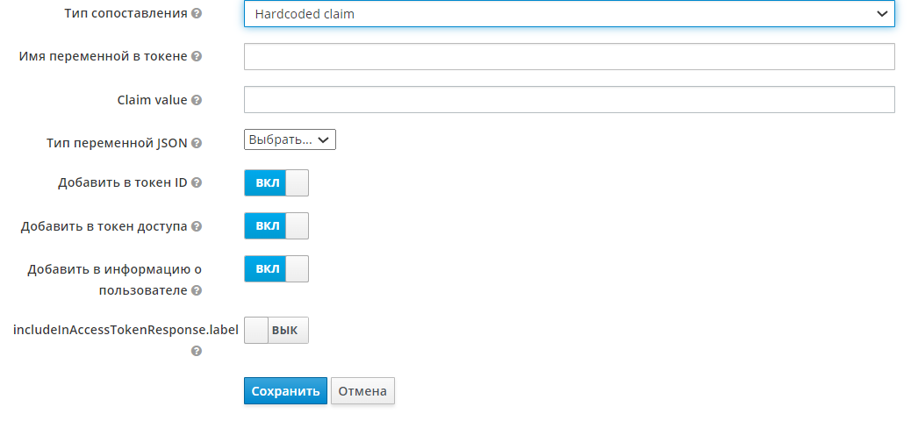
Рисунок 81 - Тип сопоставления «Hardcoded claim», прописанная в токене заявка
- Тип сопоставления «Hardcoded Role» - представляет собой роль, принудительно прописанную в токену доступа, и содержит следующие параметры (Рисунок 82):
- поле «Роль» - роль, которую необходимо добавить к токену. Для этого нажмите кнопку «Выбрать роль» или введите ее в тестовом поле. Чтобы указать роль приложения, используйте синтаксис appname.approle;
- кнопка «Выберите роль» - при нажатии открывается форма выбора «Селектор ролей» (Рисунок 82), в которой нужно выбрать подходящую роль realm/роль клиента.
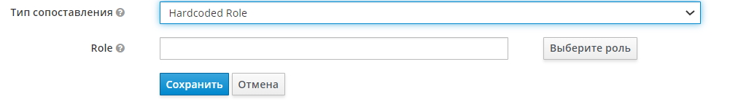
Рисунок 82 – Тип сопоставления «Hardcoded Role»
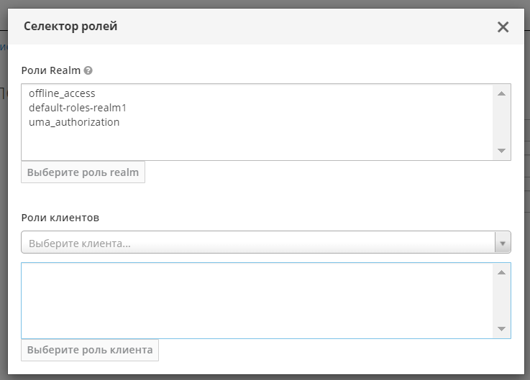
Рисунок 83 - Форма выбора, открывающаяся при нажатии кнопки «Выбрать роль»
- Тип сопоставления «Pairwise subject identifier» предназначен для вычисления парного идентификатора субъектов, используя хэширование (модификатор входа хэш-функции) sha-256. Дополнительная информация о парных идентификаторах субъектов приведена в спецификации OpenID Connect:
Тип сопоставления «Pairwise subject identifier» содержит следующие параметры (Рисунок 84):
- поле «Сектор идентификации URI» - для провайдеров, использующих пары вспомогательных значений и поддерживающих динамическую регистрацию клиентов, использование sector_identified_uri параметра обязательно. Это обеспечивает возможность для группы сайтов под общим административным контролем иметь последовательные попарные значения независимо от индивидуальных доменных имен, а также обеспечивает клиентам возможность для изменения redirect_uri-доменов, не имеющих возможности перерегистрации всех своих пользователей;
- поле «Соль» - модификатор входа хэш-функции, используемый для вычисления парного идентификатора субъектов. Если поле не заполнено, модификатор (строка из нескольких случайных символов для вычисления хэш-значений sha-256) будет сгенерирован.
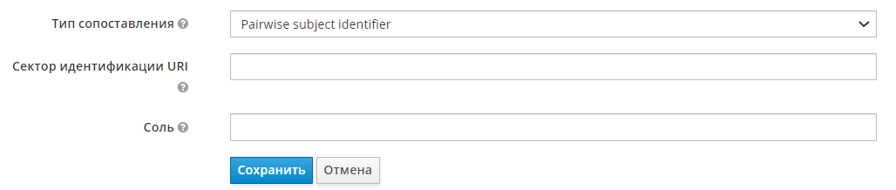
Рисунок 84 - Тип сопоставления «Pairwise subject identifier»
Тип сопоставлени «Role Name Mapper» предназначен для сопоставления и назначения роли новому имени или позиции в токене и содержит следующие параметры (Рисунок 85):
- поле «Role» - имя роли, которое необходимо изменить. Нажмите кнопку «Выбрать роль», чтобы просмотреть роли, или введите ее в текстовое поле. Для ссылки на роль приложения используется синтаксис appname.approle;
- поле «New Role Name» - новое имя роли. Новый формат имени соответствует месту в токене доступа, которому будет назначена роль. Новое имя myapp.newname сопоставит роль с этой позицией в токене доступа, новое имя newname сопоставит роль с ролями области в токене.
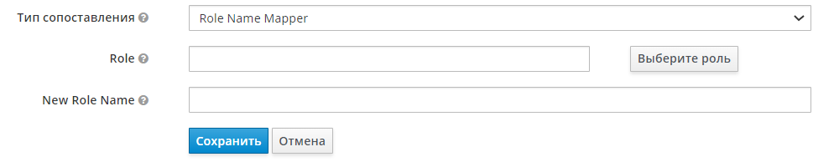
Рисунок 85 - Сопоставитель роли для имени
Тип сопоставления «Claims parameter token» содержит следующие параметры (Рисунок 86):
- переключатель «Добавить в токен ID» - по умолчанию имеет значение «Включено», при котором значение добавляется в токен ID;
- переключатель «Добавить информацию о пользователе» - по умолчанию имеет значение «Включено», при котором добавляются требования в информацию о пользователе.
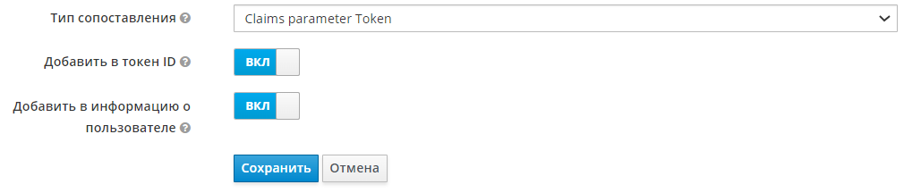
Рисунок 86 - Тип сопоставления «Claims parameter token»
- Тип сопоставления «User Address» предназначен для сопоставления атрибуты адреса пользователя (улица, населенный пункт, регион, почтовый_индекс и страна) с заявкой OpenID Connect address и содержит следующие параметры (Рисунок 87):
- переключатель «Добавить в токен ID» - по умолчанию имеет значение «Включено», при котором значение добавляется в токен ID;
- переключатель «Добавить в токен доступа» - по умолчанию имеет значение «Включено», при котором значение добавляется в токен доступа;
- переключатель «Добавить информацию о пользователе» - по умолчанию имеет значение «Включено», при котором добавляются требования в информацию о пользователе;
- поле «Имя пользовательского атрибута, обозначающего Улицу» - имя пользовательского атрибута, которое будет использоваться для сопоставления атрибута streen_address внутри атрибута address токена. По умолчанию имеет значение «street»;
- поле «Имя пользовательского атрибута, обозначающего Местонахождение» - имя пользовательского атрибута, которое будет использоваться для сопоставления атрибута locality внутри атрибута address токена. По умолчанию имеет значение «locality»;
- поле «Имя пользовательского атрибута, обозначающего Регион» - имя пользовательского атрибута, которое будет использоваться для сопоставления атрибута region внутри атрибута address токена. По умолчанию имеет значение «region»;
- поле «Имя пользовательского атрибута, обозначающего Почтовый индекс» - имя пользовательского атрибута, которое будет использоваться для сопоставления атрибута postal_code внутри атрибута address токена. По умолчанию имеет значение «postal_code»;
- поле «Имя пользовательского атрибута, обозначающего Страна» - имя пользовательского атрибута, которое будет использоваться для сопоставления атрибута country внутри атрибута address токена. По умолчанию имеет значение «country»;
- поле «Имя пользовательского атрибута, обозначающего Форматированный адрес» - имя пользовательского атрибута, которое будет использоваться для сопоставления атрибута formatted внутри атрибута address токена. По умолчанию имеет значение «formatted».
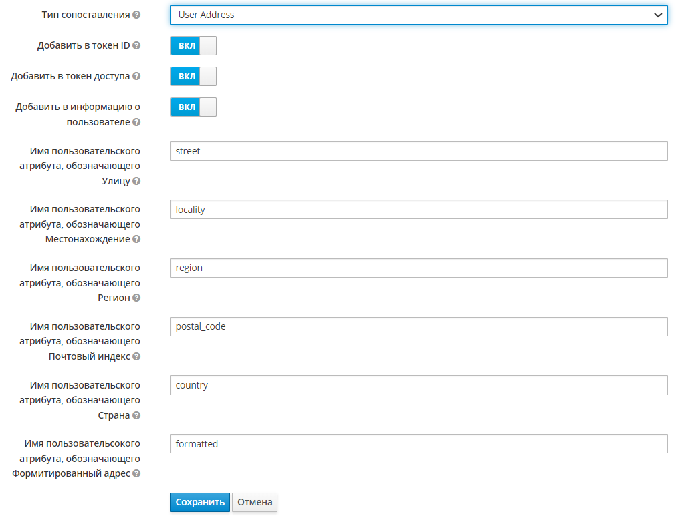
Рисунок 87 - Тип сопоставления «User Address»
- Тип сопоставления «User Attribute» предназначен для настройки атрибута пользователя с заявкой токена и содержит следующие параметры (Рисунок 88):
- поле «Атрибут пользователя» - имя сохраненного атрибута пользователя, которое является именем атрибута, согласованным с UserModel.attribute;
- поле «Имя переменной в токене» - имя переменной при добавлении ее в токен. Может быть полное имя, например address.street. В этом случае будет создан вложенный json-объект;
- поле «Тип переменной в JSON» - выпадающий список, включающий в себя значения типа переменной в JSON, который должен использоваться при добавлении ее в токен. Допустимые значения:
- JSON;
- long;
- int;
- Boolean;
- String.
При добавлении переменной в токен используется тип в JSON, указанный в этом поле;
- переключатель «Добавить в токен ID» - по умолчанию имеет значение «Включено», при котором значение добавляется в токен ID;
- переключатель «Добавить в токен доступа» - по умолчанию имеет значение «Включено», при котором значение добавляется в токен доступа;
- переключатель «Добавить информацию о пользователе» - по умолчанию имеет значение «Включено», при котором добавляются требования в информацию о пользователе;
- переключатель «Несколько значений» - отображается, если атрибут поддерживает несколько значений. Если включен, то список всех значений будет претендовать на этот атрибут. В противном случае выбираться будет только первое значение. Значение по умолчанию «Выключено»;
- переключатель «Aggregate attribute values» - в значении «Включено» происходит агрегация значения атрибутов с атрибутами группы. При использовании сопоставителя «OpenID Connect» необходимо включить опцию списка значений (многозначную), чтобы получить все значения. Дублированные значения отбрасываются, порядок значений при этом не гарантируется. Значение по умолчанию «Выключено».
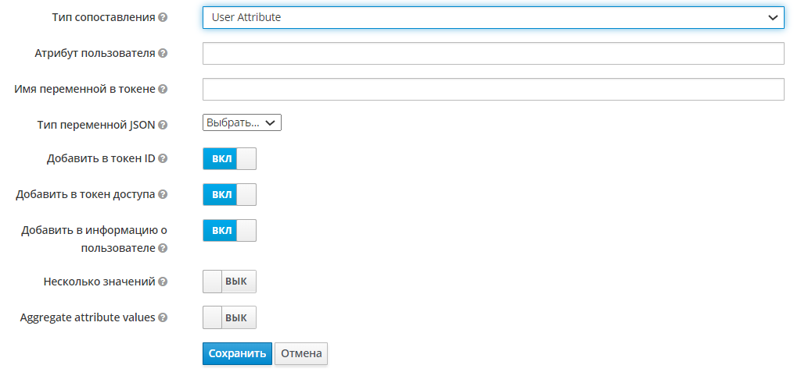
Рисунок 88 - Тип сопоставления «User Attribute»
- Тип сопоставления «User Client Role» предназначен для сопоставления клиентской роли пользователя с запросом токена и содержит следующие параметры (Рисунок 89):
- поле «ID клиента» - ID-клиента для сопоставления ролей.
- поле «Префикс ролей клиента» - префикс для каждой роли клиента (опционально).
- переключатель «Несколько значений» - имеет значение по умолчанию «Включено», при котором список всех значений будет претендовать на этот атрибу, иначе выбирается только первое значение. Данный переключатель отображается, если атрибут поддерживает несколько значений;
- поле «Имя переменной в токене» - имя утверждения для вставки в токен. Это может быть полное имя, например, address.street. В этом случае будет создан вложенный объект json. Для предотвращения вложения используется точка с обратной косой чертой (\.). Можно использовать специальный токен $ {client_id}, который будет заменен фактическим идентификатором клиента (например: resource_access. $ {Client_id}). Особенно эффективно при добавлении роли от всех клиентов (переключатель «Client ID» не установлен), когда необходимо клиентские роли каждого клиента сохранять отдельно;
- поле «Тип переменной в JSON» - тип переменной в JSON, который должен использоваться при добавлении ее в токен. Допустимые значения:
- JSON;
- long;
- int;
- Boolean;
- String.
При добавлении переменной в токен используется тип в JSON, указанный в этом поле.
- переключатель «Добавить в токен ID» - по умолчанию имеет значение «Включено», при котором значение добавляется в токен ID;
- переключатель «Добавить в токен доступа» - по умолчанию имеет значение «Включено», при котором значение добавляется в токен доступа;
- переключатель «Добавить информацию о пользователе» - по умолчанию имеет значение «Включено», при котором добавляются требования в информацию о пользователе.
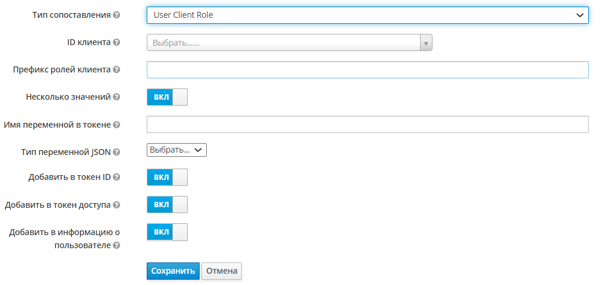
Рисунок 89 - Тип сопоставления «User Client Role»
- Тип сопоставления «User Property» предназначен для сопоставления встроенных свойств пользователя (адрес электронной почты, firstName, lastName) с заявкой токена и содержит следующие параметры (Рисунок 90):
- поле «Свойство» - имя свойства метода в интерфейсе UserModel (например, значение email будет ссылкой на метод UserModel.getEmail());
- поле «Тип переменной в JSON» - выпадающий список, включающий в себя значения типа переменной в JSON, который должен использоваться при добавлении ее в токен. Допустимые значения:
- JSON;
- long;
- int;
- Boolean;
- tring.
При добавлении переменной в токен используется тип в JSON, указанный в этом поле;
- поле «Имя переменной в токене» - имя переменной при добавлении ее в токен. Может быть полное имя, например address.street. В этом случае будет создан вложенный json-объект;
- переключатель «Добавить в токен ID» - по умолчанию имеет значение «Включено», при котором значение добавляется в токен ID;
- переключатель «Добавить в токен доступа» - по умолчанию имеет значение «Включено», при котором значение добавляется в токен доступа;
- переключатель «Добавить информацию о пользователе» - по умолчанию имеет значение «Включено», при котором добавляются требования в информацию о пользователе.
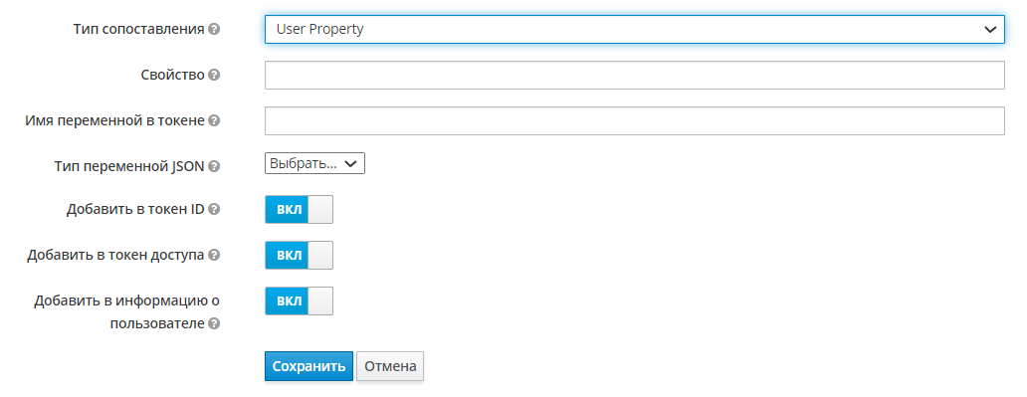
Рисунок 90 - Тип сопоставления «User Property»
- Тип сопоставления «User RealmRole» предназначен для сопоставления роли пользовательской области с заявкой токена и содержит следующие параметры (Рисунок 91):
- поле «Префикс ролей Realm» - префикс для каждой роли Realm (опционально).
- переключатель «Несколько значений» - имеет значение по умолчанию «Включено», при котором список всех значений будет претендовать на этот атрибу, иначе выбирается только первое значение. Данный переключатель отображается, если атрибут поддерживает несколько значений;
- поле «Тип переменной в JSON» - выпадающий список, включающий в себя значения типа переменной в JSON, который должен использоваться при добавлении ее в токен. Допустимые значения:
- JSON;
- long;
- int;
- Boolean;
- tring.
При добавлении переменной в токен используется тип в JSON, указанный в этом поле;
- поле «Имя переменной в токене» - имя переменной при добавлении ее в токен. Может быть полное имя, например address.street. В этом случае будет создан вложенный json-объект;
- переключатель «Добавить в токен ID» - по умолчанию имеет значение «Включено», при котором значение добавляется в токен ID;
- переключатель «Добавить в токен доступа» - по умолчанию имеет значение «Включено», при котором значение добавляется в токен доступа;
- переключатель «Добавить информацию о пользователе» - по умолчанию имеет значение «Включено», при котором добавляются требования в информацию о пользователе.
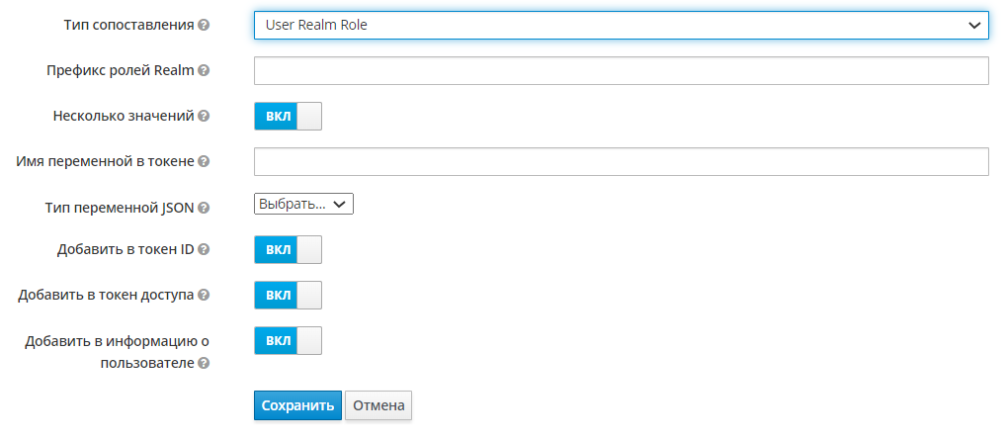
Рисунок 91 - Тип сопоставления «User RealmRole»
- Тип сопоставления «User Session Note» предназначен для сопоставления настраиваемой заметки сеанса пользователя с заявкой на токен и содержит следующие параметры (Рисунок 92):
- поле «Заметка сессии пользователя» - наименование процедуры заметки сессии пользователя согласованным с User.SessionModel.note;
- поле «Тип переменной в JSON» - выпадающий список, включающий в себя значения типа переменной в JSON, который должен использоваться при добавлении ее в токен. Допустимые значения:
- JSON;
- long;
- int;
- Boolean;
- tring.
При добавлении переменной в токен используется тип в JSON, указанный в этом поле;
- поле «Имя переменной в токене» - имя переменной при добавлении ее в токен. Может быть полное имя, например address.street. В этом случае будет создан вложенный json-объект;
- переключатель «Добавить в токен ID» - по умолчанию имеет значение «Включено», при котором значение добавляется в токен ID;
- переключатель «Добавить в токен доступа» - по умолчанию имеет значение «Включено», при котором значение добавляется в токен доступа.
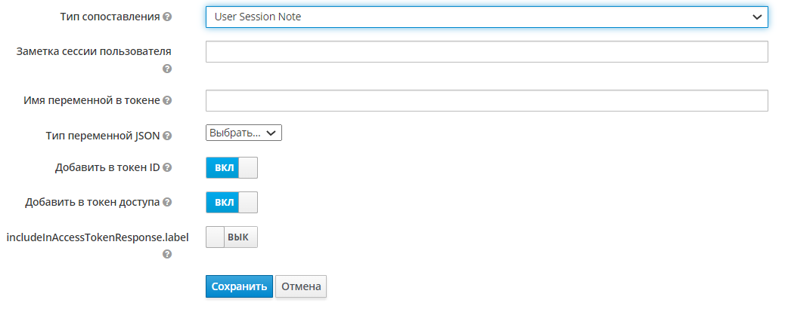
Рисунок 92 - Тип сопоставления «User Session Note»
- Тип сопоставления «User`s full name» предназначен для сопоставления имени и фамилии пользователя с заявкой «OpenID Connect name» в формате: <первый> + `` + <последний> и содержит следующие параметры (Рисунок 93):
- поле «Имя переменной в токене» - имя переменной при добавлении ее в токен. Может быть полное имя, например address.street. В этом случае будет создан вложенный json-объект;
- переключатель «Добавить в токен ID» - по умолчанию имеет значение «Включено», при котором значение добавляется в токен ID;
- переключатель «Добавить в токен доступа» - по умолчанию имеет значение «Включено», при котором значение добавляется в токен доступа.
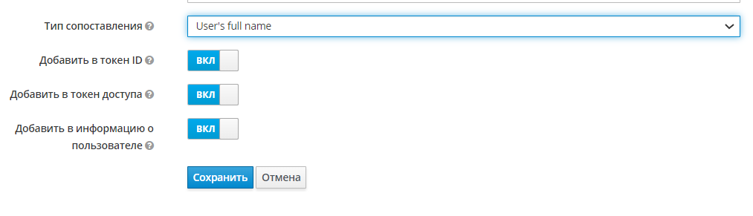
Рисунок 93 - Тип сопоставления «User`s full name»
        - Вкладка «Область»
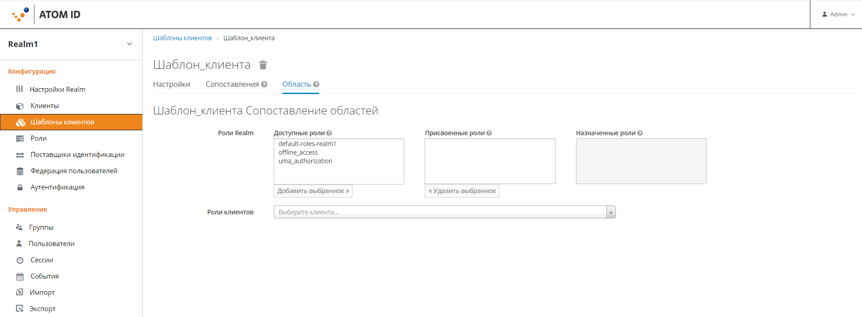
Рисунок 94 - Вкладка «Область»
Вкладка «Область» (Рисунок 94 - Вкладка «Область») предназначена для сопоставления области, которое позволяет ограничить сопоставленные роли пользователя, включаемые вместе с токеном доступа, запрошенного клиентом.
Редактирование параметров значений роли, представленных на данной вкладке, приведено в пункте 7.2.2.2 настоящего документа.
  - Меню «Роли»
Меню «Роли» предназначено для настройки, добавления и удаления ролей, определённых для выбранной Области безопасности, и содержит следующие вкладки:
- Роли Realm (Рисунок 95);
- Роли по умолчанию (Рисунок 96).
Назначения параметров меню «Роли» и описание доступных действий с ними приведено в пункте 7.2.2.2 настоящего документа.
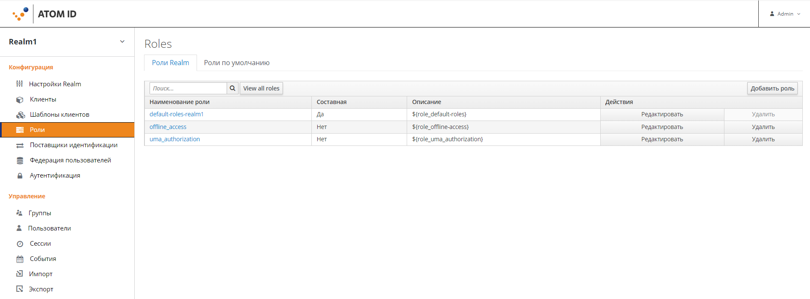
Рисунок 95 - Меню «Роли», вкладка «Роли Realm»
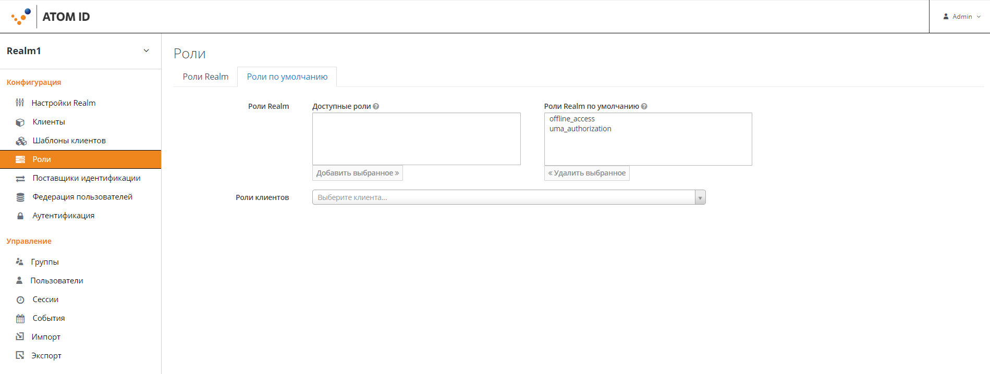
Рисунок 96 - Меню «Роли», вкладка «Роли по умолчанию»
  - Меню «Поставщики идентификации»
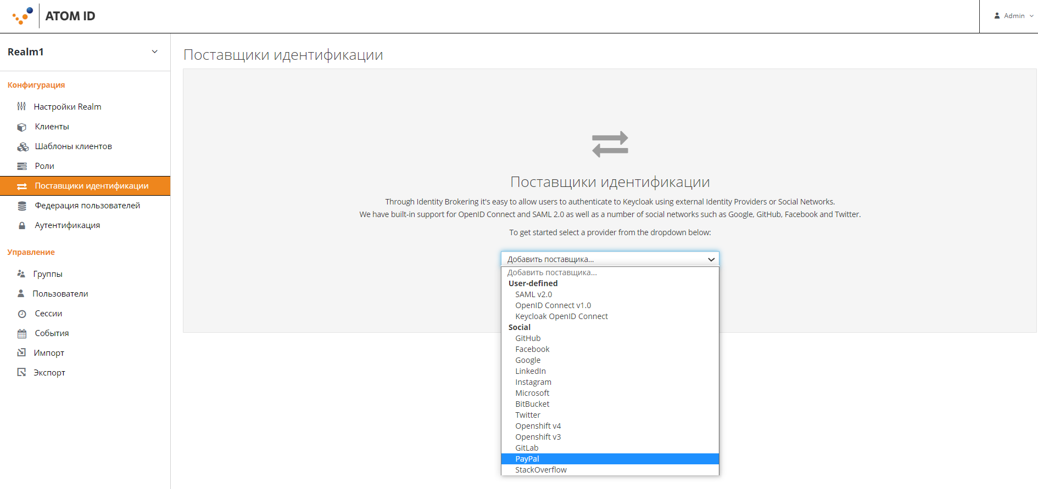
Рисунок 97 - Меню «Поставщики идентификации»
Меню «Поставщики идентификации» содержит функционал, позволяющий добавить нового поставщика идентификации. Для включения этой возможности необходимо в боковом меню выбрать «Поставщики идентификации», затем в поле «Добавить поставщика» в выпадающем списке выберите поставщика, которого необходимо добавить (Рисунок 97). После чего система осуществит переход на форму «Добавить поставщика идентификации» для заполнения параметров добавляемого поставщика.
Форма «Добавить поставщика идентификации» (Рисунок 98) содержит следующие параметры:
- поле «URI перенаправления» - недоступно к редактированию, имеет значение URI перенаправления, используется в том случае, если сконфигурирован поставщик идентификации;
- поле «ID клиента» - идентификатор клиента, зарегистрированный с помощью поставщика идентификации;
- поле «Секрет клиента» - секрет клиента, зарегистрированный с помощью поставщика идентификации;
- поле «Области по умолчанию» - области, которые будут посланы при запросе авторизации;
- переключатель «Хранение токенов» - включение/выключение хранения токенов после аутентификации пользователя;
- переключатель «Сохраненные токены доступны на чтение» - включение/выключение чтение новыми пользователями любых сохраненных токенов, назначается ролью broker.read-token;
- переключатель «Включено» - включение/выключение создаваемого поставщика идентификации;
- переключатель «Accepts prompt=none forward from client» - переключатель используется вместе с аутентификатором поставщика или когда kc_idp_hint указывает на этого поставщика. В случае, если клиент отправляет запрос с prompt=none, а пользователь еще не прошел проверку подлинности, ошибка не будет возвращена клиенту напрямую, но запрос с prompt=none будет перенаправлен этому поставщику;
- переключатель «Отключить информацию о пользователе» - включение/отключение использования сервиса информации о пользователе для получения дополнительной информации о пользователе. По умолчанию используется сервис OIDC;
- переключатель «Подтверждение E-mail» - включение/выключение подтверждения E-mail, предоставленного поставщиком, не смотря на включение подтверждения для Realm;
- переключатель «Только связывание учетной записи» - при значении «Включено» пользователи утратят возможность входа через создаваемого провайдера. Переключатель имеет назначение установки связи с создаваемым провайдером, применяется в случае необходимости ограничения входа через определенного провайдера, но при этом не ограничивая интеграцию с ним;
- переключатель «Скрыть на странице входа» - при значении «Включено» вход с создаваемым провайдером возможен только при явном вызове (например, при использовании параметра kc_idp_hint);
- поле «Очередность в GUI» - число, определяющее порядок поставщиков в GUI (например, на странице входа);
- поле «Сценарий первого входа» - синоним сценария аутентификации, который срабатывает после первого входа с этого поставщика идентификации. Термин First login означает, что еще не существует учетной записи Keycloak, связанной с аутентифицированной учетной записью поставщика идентификации;
- поле «Сценарий после входа» - синоним сценария аутентификации, который срабатывает после каждого входа из этого поставщика идентификации. Используется при необходимости получения дополнительной проверки каждого пользователя, аутентифицированного в этом поставщика идентификации (например, ОТР). Поле необходимо оставлять незаполненным, если нет необходимости в дополнительной проверке аутентификации после входа пользователя с этим поставщиком идентификации. Реализация аутентификатора должна предполагать, что пользователь уже установил ClienSession как поставщика идентификации;
- поле «Sync Mode» - hежим синхронизации по умолчанию для всех сопоставителей. Режим синхронизации определяет, когда пользовательские данные будут синхронизированы с помощью сопоставителей. Возможные значения:
- legacy* - сохранение поведения до введения этой опции;
- import1 - импортирование пользователя только один раз при первом входе пользователя в систему с помощью этого поставщика, а также для принудительного обновления пользователя при каждом входе в систему с помощью этого поставщика.
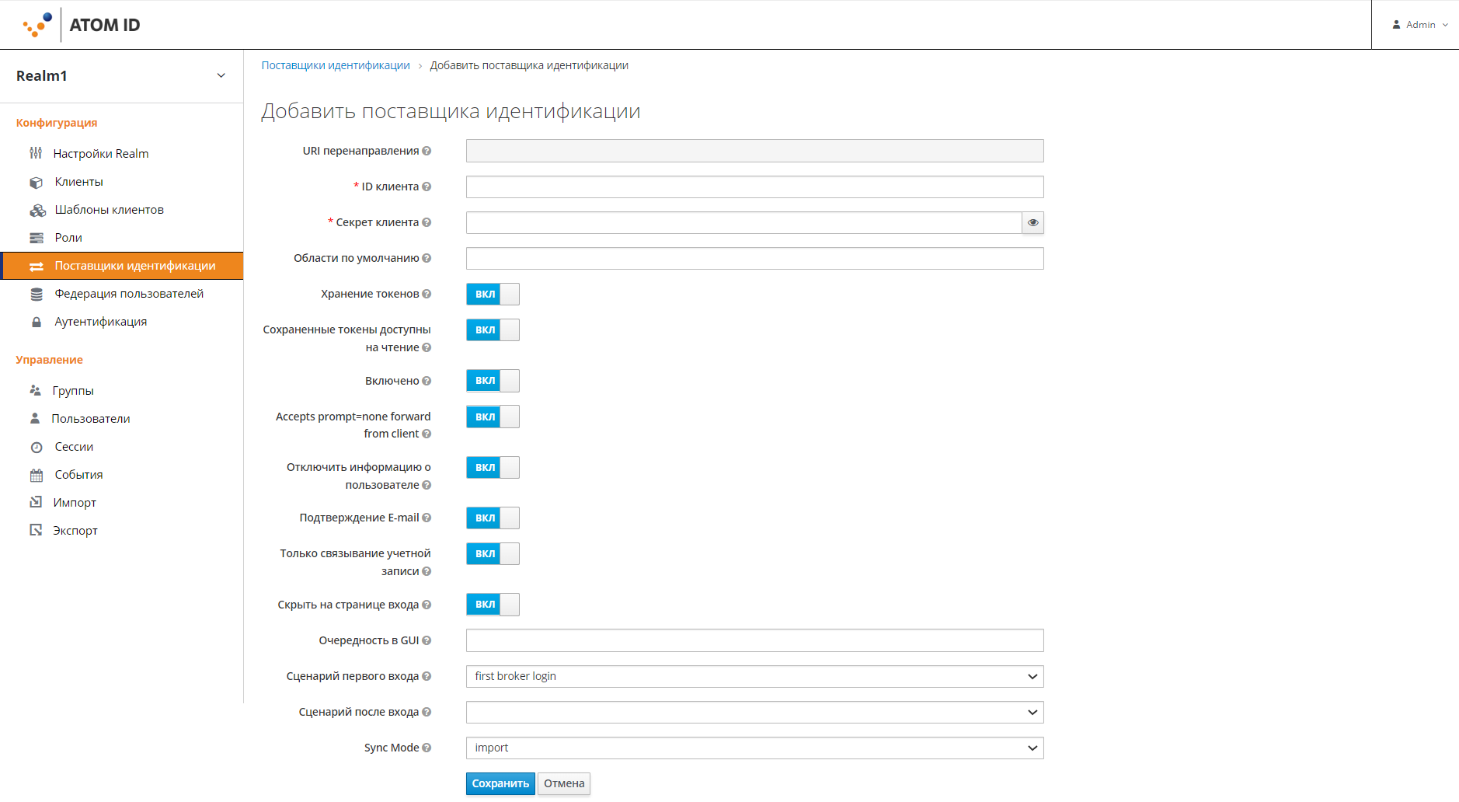
Рисунок 98 - Форма «Добавить поставщика идентификации»
  - Меню «Федерация пользователей»
Меню «Федерация пользователей» содержит настройки, позволяющие АтомID объединять внешние пользовательские базы данных за счёт поддержки провайдера LDAP и службы каталогов Active Directory. Для включения данной возможности (Рисунок 99) необходимо в боковом меню выбрать пункт «Федерация пользователей» и выбрать провайдер «LDAP».
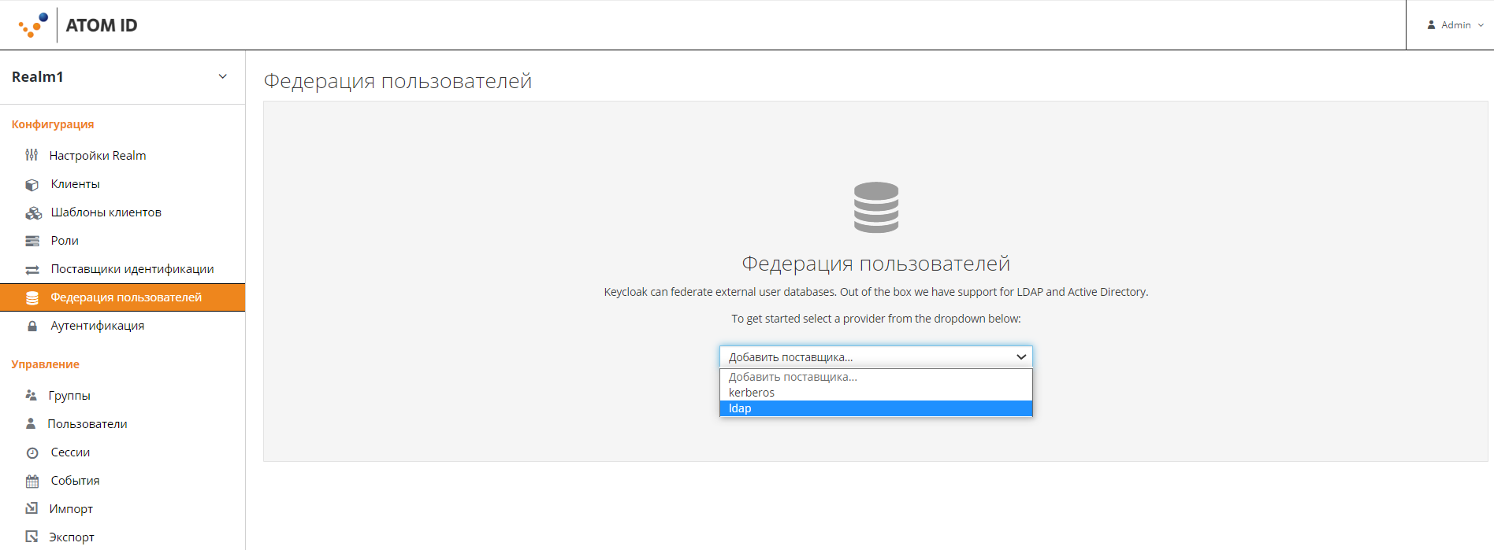
Рисунок 99 - Выбор поставщика для федерации пользователей
После чего система осуществит переход на форму «Добавить службу федерации пользователей» (Рисунок 100), которая содержит следующие параметры:
  - Блок «Требуемые настройки»:
- переключатель «Включено» - в положении «Выключено» все запросы и внешние пользователи будут деактивированы и переведены в состояние read-only;
- поле «Наименование в консоли» - отображаемое имя службы, связанное с консолью администратора;
- поле «Приоритет» - приоритет службы при поиске пользователя. Наименьшее значение в поле соответствует наибольшему приоритету;
- переключатель «Импортировать пользователей» - в положении «Включено» пользователи LDAP будут импортированы в базу данных Keycloak и синхронизированы через политики синхронизации;
- поле «Режим редактирования» - выпадающий список, содержащий перечень значений для выбора типа режима редактирования. Доступные значения:
- READ_ONLY - данный режим редактирования означает, что осуществляется только доступ на чтение из хранилища LDAP;
- WRITABLE;
- UNSYNCED.
- переключатель «Синхронизировать регистрации» - данный переключатель определяет, должны ли вновь создаваемые пользователи быть созданы в хранилище LDAP;
- поле «Поставщик» - выпадающий список, содержащий перечень значений для выбора LDAP-поставщика. Доступные значения:
- Active Directory;
- Red Hat Directory Server;
- Tivoli;
- Novell eDirectory;
- Other.
- поле «Атрибут Username в LDAP» - определяет наименование атрибута LDAP, которое отображается как имя пользователя Keycloak. Атрибут должен быть указан во всех LDAP-записях пользователей, которые будут импортированы из LDAP в Keycloak (пример записи: sAMAccountName);
- поле «Атрибут RDN в LDAP» - определяет наименование атрибута LDAP, который используется как RDN (верхний атрибут) обычного пользователя DN. Атрибут должен быть указан во всех LDAP-записях пользователей, которые будут импортированы из LDAP в Keycloak (Пример записи: cn, sAMAccountName, mail);
- поле «Атрибут UUID в LDAP» - определяет наименование атрибута LDAP, который используется как уникальный идентификатор (UUID) в LDAP (Пример записи: objectGUID);
- поле «Классы объектов пользователя» - в поле указываются все значения из LDAP objectClass-атрибутов для пользователей. Множество значений атрибута разделяются запятой;
- поле «URL соединения» - поле содержит URL для соединения с сервером LDAP (Пример записи: ldap://dc.example.com);
- кнопка «Тест соединения» - позволяет протестировать доступность сервера LDAP, указанного в поле URL соединения;
- поле «Пользователи DN» - полный DN из дерева LDAP, где хранятся пользователи. Данный DN является «родителем» пользователей LDAP (Пример записи: dc=example,dc=com);
- поле «Пользовательский Фильтр LDAP пользователей» - позволяет задать дополнительный фильтр LDAP для фильтрации пользователей;
- поле «Поиск области» - выпадающий список, определяющий тип поиска пользователей. Доступные значения:
- One level - поиск пользователей только в DN, определенных как пользовательские DN;
- Subtree - поиск пользователей только в их поддеревьях.
- поле «Тип аутентификации» - выпадающий список, содержащий значения для выбора типа LDAP-аутентификации. Доступные значения:
- none - анонимная аутентификация LDAP;
- simple - аутентификация по сопоставленным логину и паролю.
- поле «Сопоставление DN» - позволяет задать учётную запись (DN) администратора LDAP, которые будут использованы Keycloak для доступа на сервер LDAP;
- поле «Сопоставление учетных данных» - указывается пароль администратора LDAP;
- кнопка «Проверка аутентификации» - запуск теста для проверки успешной LDAP-аутентификации;
- кнопка «Отмена» - отменяет все внесённые изменения;
- кнопка «Сохранить» - сохраняет все внесённые изменения.
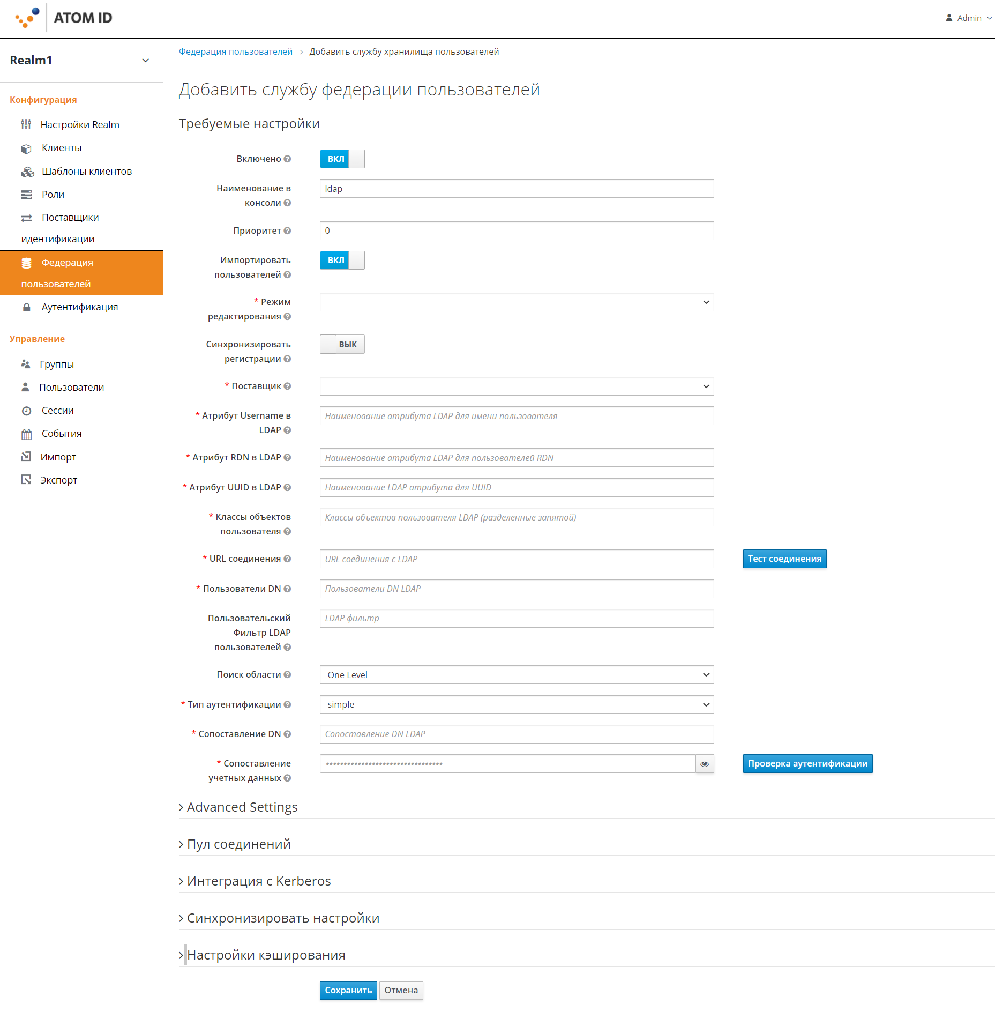
Рисунок 100 – Форма «Добавить службу федерации пользователей», блок «Требуемые настройки»
  - Блок «Advanced Settings» (Рисунок 101):
- переключатель «Включить StartTLS» - в положении «Включено» шифрует соединение с LDAP с помощью STARTTLS, что отключает пул соединений;
- переключатель «Enable the LDAPv3 Password Modify Extended Operation» - в положении «Включено» использует расширенную операцию изменения пароля LDAPv3 (RFC-3062). Расширенная операция изменения пароля обычно требует, чтобы у пользователя LDAP уже был пароль на сервере LDAP;
- кнопка «Query Supported Extensions» - формирует запрос к LDAP-серверу на наличие поддерживаемых расширений, элементов управления и функций. Некоторые дополнительные настройки поставщика LDAP будут затем автоматически настроены на основе возможностей/расширений/функций, поддерживаемых сервером LDAP(например, если расширение LDAPv3 Password Modify поддерживается сервером LDAP, соответствующий переключатель будет включен для поставщика LDAP);
- переключатель «Enable the LDAPv3 Password Modify Extended Operation» - определяет, должен ли Keycloak проверять пароли с помощью политики паролей Области безопасности перед обновлением данного пароля;
- переключатель «Подтверждение E-mail» - в положении «Включено» e-mail, предоставленный поставщиком, не подлежит подтверждению, даже если подтверждение включено для Области безопасности;
- поле «Использование доверенных сертификатов SPI» - выпадающий список, содержащий значения для определения использования соединением с LDAP хранилища доверенных сертификатов SPI вместе с сертификатами, сконфигурированными в keycloak-server. json. Доступные значения:
- Always - означает, что сертификаты будут использоваться всегда;
- Never - означает, что сертификаты никогда не будут использованы;
- Only for ldaps - означает, что сертификаты будут использованы вместе с соединениями к ldap-серверам.
Если keycloak-server.json не сконфигурирован, то по умолчанию Java будет использовать cacerts или сертификат, определенный в javax.net.ssl.trustStore;
- поле «Таймаут соединения» - в поле указывается таймаут соединения с LDAP в миллисекундах;
- поле «Таймаут чтения» - в поле указывается таймаут чтения из LDAP в миллисекундах. Этот таймаут применяется к операциям чтения из LDAP;
- переключатель «Постраничный вывод» - при значении «Включено» LDAP-сервер поддерживает постраничный вывод.
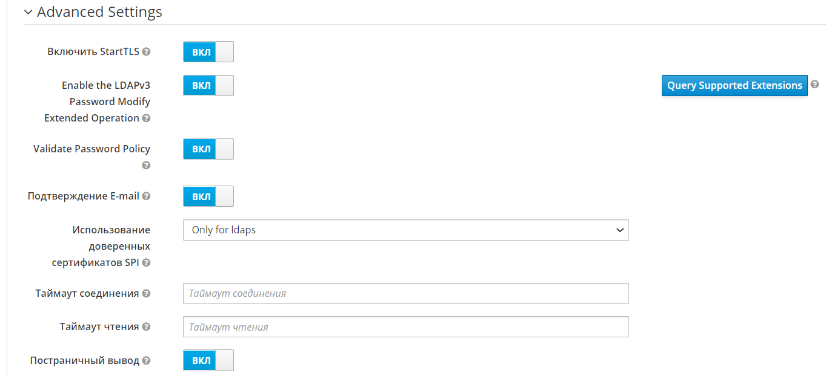
Рисунок 101 - Форма «Добавить службу федерации пользователей», блок «Advanced Settings»
  - Блок «Пул соединений» (Рисунок 102):
- переключатель «Пул соединений» - при значении «Включено» устанавливает использование Keycloak пула соединений для доступа к LDAP-серверу;
- поле «Connection Pooling Authentication» - содержит список типов аутентификации соединений, которые могут быть объединены в пул. Допустимые типы аутентификации: none, simple и DIGEST-MD5. Несколько значений должны разделяться пробелами;
- поле «Connection Pool Debug Level» - в поле указывается уровень отладочного вывода. Допустимыми значениями являются следующие значения:
- fine - создание и удаление трассировочного соединения;
- all - вся отладочная информация.
- поле «Connection Pool Initial Size» - в поле указывается строковое представление целого числа, представляющего количество соединений на один идентификатор соединения, создаваемое при первоначальном создании соединения для этого идентификатора;
- поле «Connection Pool Maximum Size» - в поле указывается строковое представление целого числа, представляющего максимальное количество соединений на идентификатор соединения, которые должны поддерживаться параллельно;
- поле «Connection Pool Preferred Size» - в поле указывается строковое представление целого числа, представляющего предпочтительное количество соединений на идентификатор соединения, которые должны поддерживаться параллельно;
- поле «Connection Pool Protocol» - список типов протоколов соединений, которые могут быть объединены в пул. Допустимыми типами являются значения: plain и ssl. Несколько значений должны разделяться пробелами;
- поле «Connection Pool Protocol»- в поле указывается строковое представление целого числа, представляющего количество миллисекунд, в течение которых простое соединение может оставаться в пуле без закрытия и удаления из данного пула.
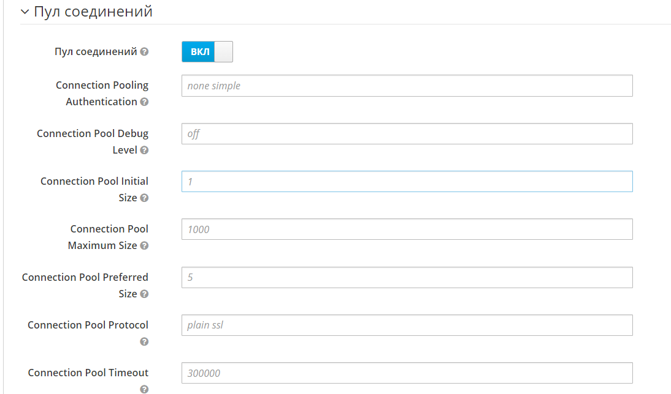
Рисунок 102 - Форма «Добавить службу федерации пользователей», блок «Пул соединений»
  - Блок «Интеграция с Kerberos» (Рисунок 103):
- переключатель «Отладчик»; - включить/выключить отладочные логи в стандартный вывод для Krb5LoginModule;
- переключатель «Использовать Kerberos для аутентификации по паролю» - при значении включено предоставляется возможность использования модуля входа Kerberos для аутентификации по логи/пароль с сервера Kerberosвместо аутентификации на сервере LDAP с Directory Service API;
- переключатель «Разрешить аутентификацию Kerberos» - включение/выключение аутентификации HTTP пользователей с токенами SPNEGO/Kerberos. Данные об аутентифицированных пользователях будут предусмотрены из этого LDAP сервера. При значении «Включено» добавляются дополнительные поля для заполнения, представленные ниже.
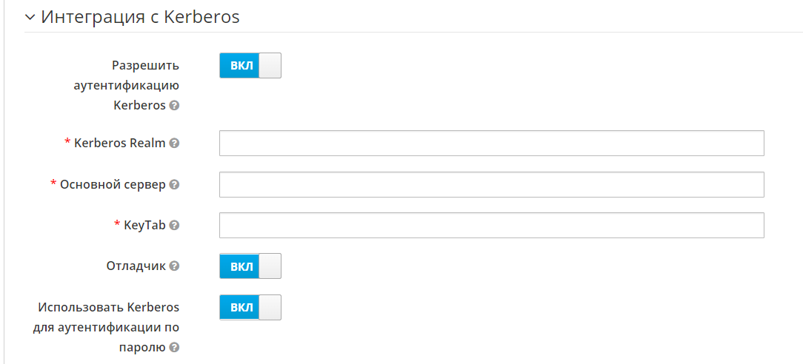
Рисунок 103 - Форма «Добавить службу федерации пользователей», блок «Интеграция с Kerberos»
  - Блок «Синхронизировать настройки» (Рисунок 104):
- поле «Размер пачки» - количество пользователей LDAP, которые будут импортированы в Keycloak за одну транзакцию;
- переключатель «Периодическая полная синхронизация» - в положении «Включено» устанавливает полную периодическую синхронизацию пользователей LDAP в Keycloak;
- поле «Период полной синхронизации» - доступно при значении «Включено» переключателя «Периодическая полная синхронизация», период для полной синхронизации в секундах;
- переключатель «Периодическая синхронизация изменений пользователей» - при значени «Включено» устанавливает периодическую синхронизацию новых и измененных пользователей LDAP в Keycloak;
- поле «Период синхронизации измененных пользователей» - доступно при значении «Включено» переключателя «Периодическая синхронизация изменений пользователей», устанавливает период для синхронизации измененных или вновь созданных пользователей LDAP в секундах.
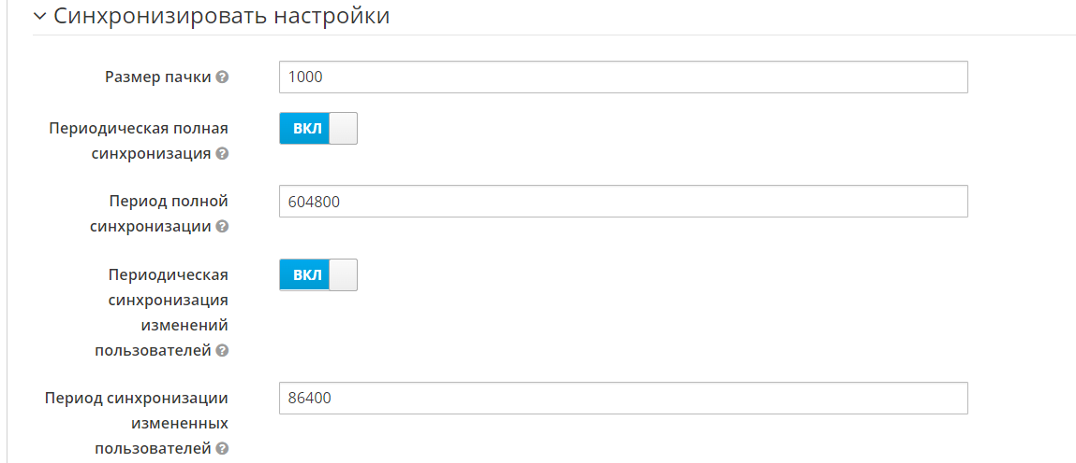
Рисунок 104 - Форма «Добавить службу федерации пользователей», блок «Синхронизировать настройки»
  - Блок «Настройки кэширования» (Рисунок 105):
- поле «Политики кэширования» - определяет политики кэширования для этого поставщика хранения. Доступные значения:
- DEFAULT – представляет настройки по умолчанию для глобального пользовательского кэша;
- EVICT DAILY – время каждого дня, после которого пользовательский кэш инвалидируется;
- MAX LIFESPAN – время в миллисекундах, в течение которого будет существовать жизненный цикл записи в кэше.
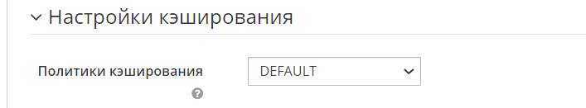
Рисунок 105 - Форма «Добавить службу федерации пользователей», блок «Настройки кэширования»
  - Меню «Аутентификация»
Меню «Аутентификация» предназначено для настройки аутентификации для области: определение политик в отношении сложности паролей, требований к учетным данным для аутентификации, включить или отключение встроенных типов учетных данных.
Меню «Аутентификация» содержит семь вкладок:
- Сценарии;
- Сопоставления;
- Требуемые действия;
- Политики пароля;
- ОТР
- WebAuthn Policy;
- WebAuthn Passwordless Policy.
- Вкладка «Сценарии»
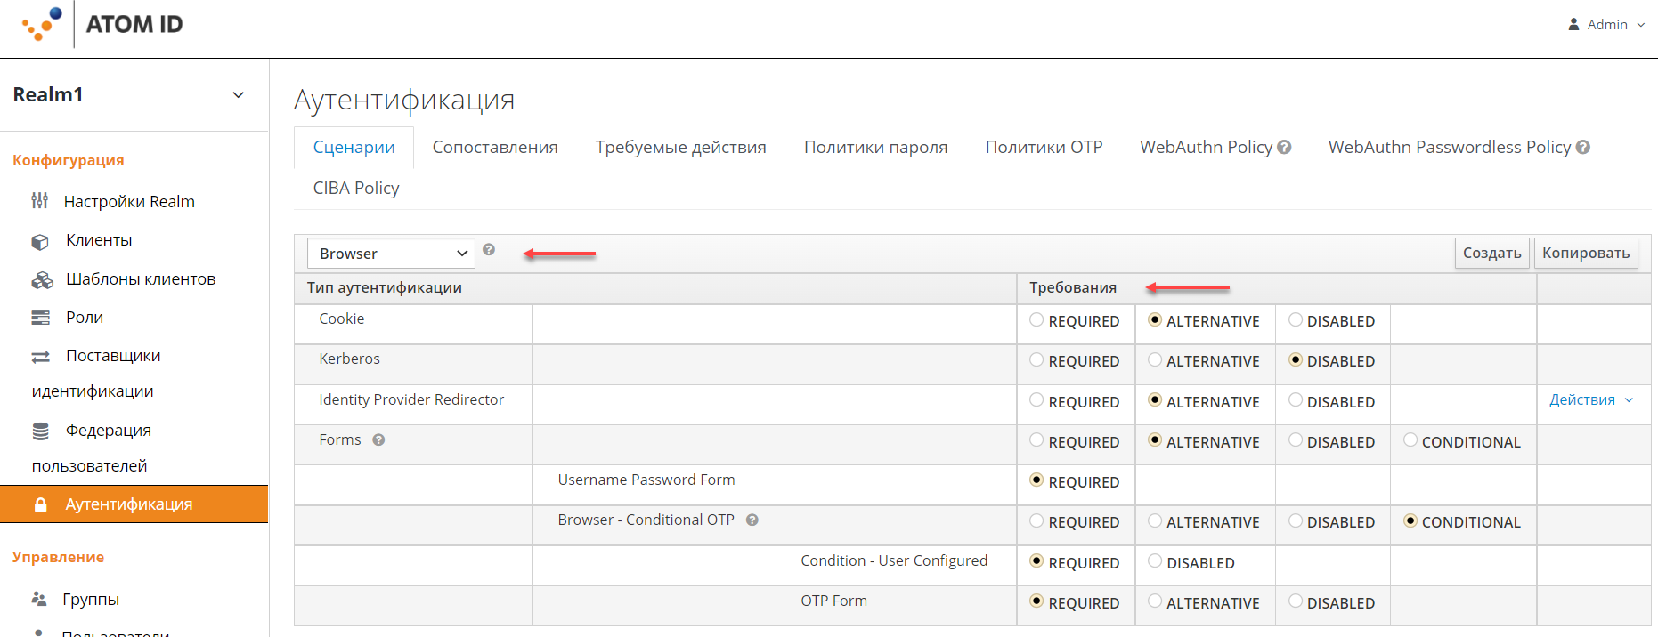
Рисунок 106 - Вкладка «Сценарии»
На вкладке «Сценарии» (Рисунок 106) отображаются все определенные сценарии в системе, а также действия и проверки, требуемые для каждого сценария.
Сценарий является контейнером для всех авторизаций, экранов, и действий, которые должны произойти во время регистрации, авторизации и других рабочих процессов Keycloak. Keycloak имеет определенное количество встроенных сценариев. Их нельзя изменить, но можно настроить в соответствии с потребностями.
Типы требований для сценариев:
- REQUIRED - чтобы сценарий был оценен как успешный, все необходимые элементы в сценарии должны быть оценены как успешные. Это означает, что все обязательные элементы в сценарии должны выполняться последовательно сверху вниз, если только один из элементов не вызывает сбой сценария. Однако это верно только для текущего потока. Любой обязательный элемент в подсценарии обрабатывается, только если этот подсценарий введен.
- DISABLED - любой отключенный элемент не оценивается и не считается успешным.
Создание нового сценария возможно двумя способами: копированием имеющегося сценария (кнопка «Копировать») и с помощью ручного заполнения параметров нового сценария (кнопка «Создать»).
Для создания нового сценария нажмите кнопку «Создать» после чего откроется форма «Создать верхнеуровневую форму» (Рисунок 107).
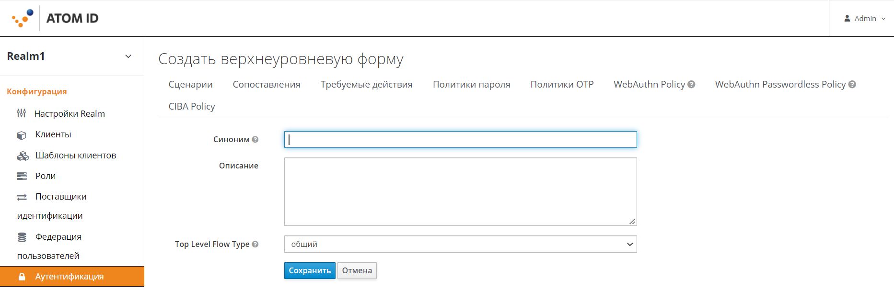
Рисунок 107 - Создание нового сценария
В форме «Создать верхнеуровневую форму» заполните следующие реквизиты:
- поле «Синоним» - название сценария;
- поле «Описание» - описание сценария;
- поле «Тип сценария верхнего уровня» - выпадающий список, содержащий значения типов сценария. Доступные значения:
- «Общий» - используется для аутентификации всех объектов, за исключением приложений;
- «Клиент» - используется только для аутентификации приложений;
После создания потока на вкладке «Сценарии» появятся дополнительные кнопки (Рисунок 108):
- Удалить;
- Редактировать сценарий;
- Добавить исполнение;
- Добавить сценарий.
С их помощью можно управлять созданным сценарием.
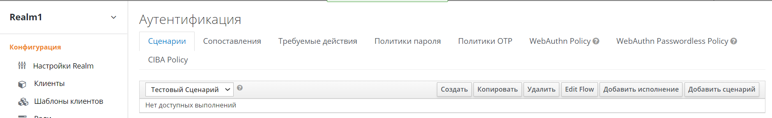
Рисунок 108 - Кнопки управления созданным сценарием
Исполнения могут быть добавлены с помощью кнопки «Добавить исполнение» (Рисунок 109). Исполнения могут иметь широкий спектр действий: от отправки электронного письма для сброса до проверки одноразового пароля. При наведении курсора на всплывающую подсказку рядом с надписью «Поставщик», отобразится подсказка, что делает выбранное исполнение.
Исполнения разделяются на следующие виды:
- «автоматическое выполнение» - аналогично Cookie выполнению и автоматически выполняет свое действие, когда оно встречается в сценарии;
- «интерактивное выполнение» - останавливает поток, обычно для получения пользовательского ввода. Успешно выполненные исполнения получат статус успешного выполнения, что влияет на статус успешности сценария исполнения.
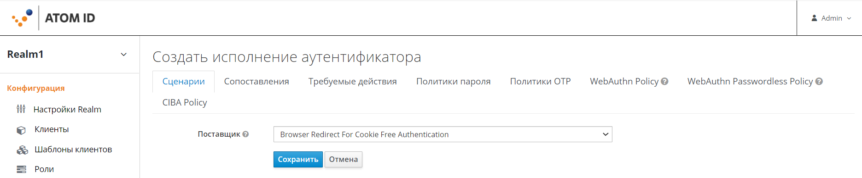
Рисунок 109 - Форма «Создать исполнение аутентификатора»
Подсценарии могут быть добавлены в поток верхнего уровня с помощью кнопки «Добавить сценарий», которая открывает форму «Создать сценарий исполнения» (Рисунок 110). Отличие этой формы от формы создания сценария в значениях поля «Тип сценария». У подсценария значения поля «Тип сценария» следующие:
- Общий;
- Форма - используется для построения суб-сценария , который генерирует одну форму для пользователя.
Подсценарии — это особый тип выполнения, который оценивается как успешный в зависимости от того, как оцениваются содержащиеся в них исполнения (включает оценку содержащихся в них подсценариев). Логика этой оценки зависит от требований каждого выполнения и подсценария.
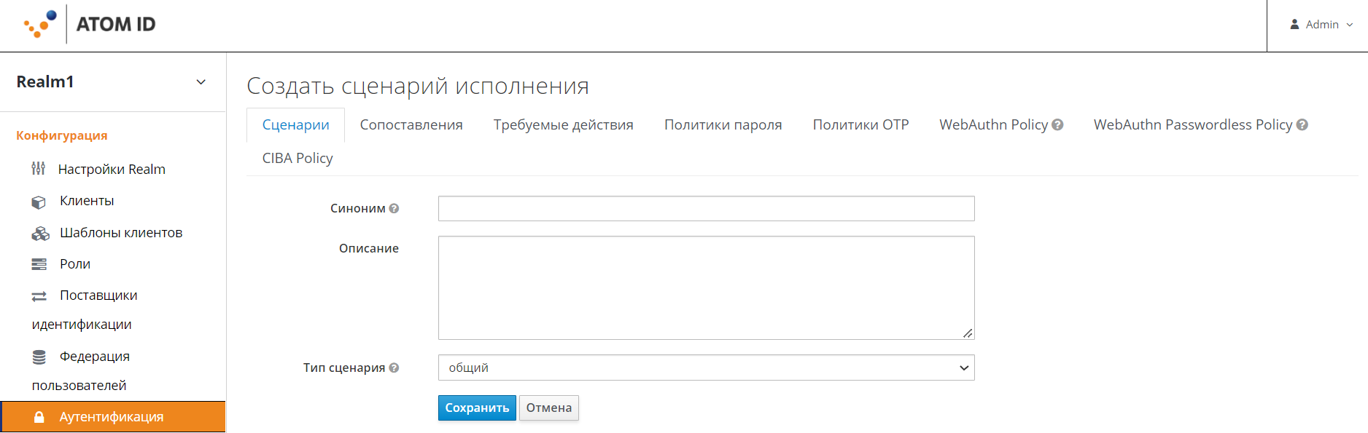
Рисунок 110 - Форма «Создать сценарий исполнения»
- Вкладка «Сопоставления»
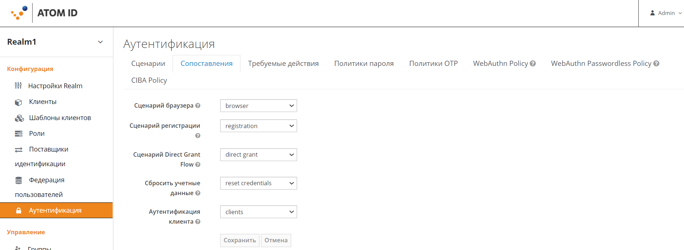
Рисунок 111 - Вкладка «Сопоставления»
Вкладка «Сопоставления» предназначена для задания сопоставления действий пользователей и вызываемых сценариев. Вкладка «Сопоставления» (Рисунок 111) содержит следующие параметры:
- поле «Сценарий браузера» - для выбора сценария, который необходимо использовать для аутентификации через браузер;
- поле «Сценарий регистрации» - для выбора сценария, который необходимо использовать для регистрации пользователя;
- поле «Сценарий Direct Grant Flow» - для выбора сценария, который необходимо использовать для аутентификации «direct grant»;
- поле «Сбросить учетные данные» - для выбора сценария, который необходимо использовать, когда пользователь забыл свои учетные данные;
- поле «Аутентификация клиента» - для выбора сценария, который необходимо использовать для аутентификации клиентов.
Кнопка «Отмена» - отменяет все внесённые изменения. Кнопка «Сохранить» - сохраняет все внесённые изменения.
- Вкладка «Требуемые действия»
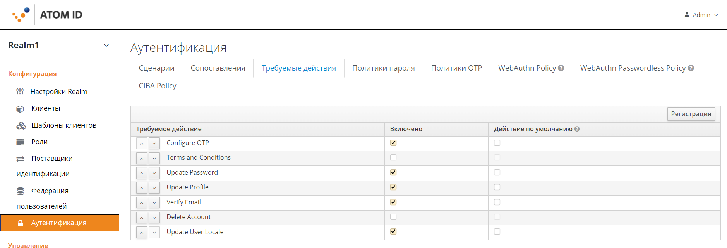
Рисунок 112 - Вкладка «Требуемые действия»
Вкладка «Требуемые действия» содержит табличную часть с следующими параметрами (Рисунок 112):
- колонка «Требуемое действие» - перечень доступных действий;
- колонка «Включено» - признак включения требуемого действия;
- колонка «Действие по умолчанию» - при значении «Включено» любому новому пользователю будет назначено требуемое действие;
- кнопка «Регистрация» - регистрация требуемого действия.
При нажатии кнопки «Регистрация» открывается дополнительное окно «Зарегистрировать требуемое действие» (Рисунок 113), в котором необходимо выбрать «Требуемое действие» из выпадающего списка. Доступные значения:
- «Webauthn Register Passwordless» - регистрация без пароля;
- «Webauthn Register» - регистрация;
- «Verify Profile» - проверка.
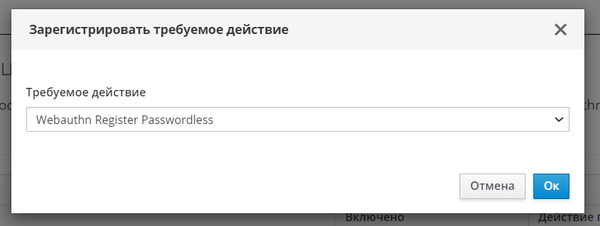
Рисунок 113 - Регистрация требуемого действия
- Вкладка «Политики пароля»
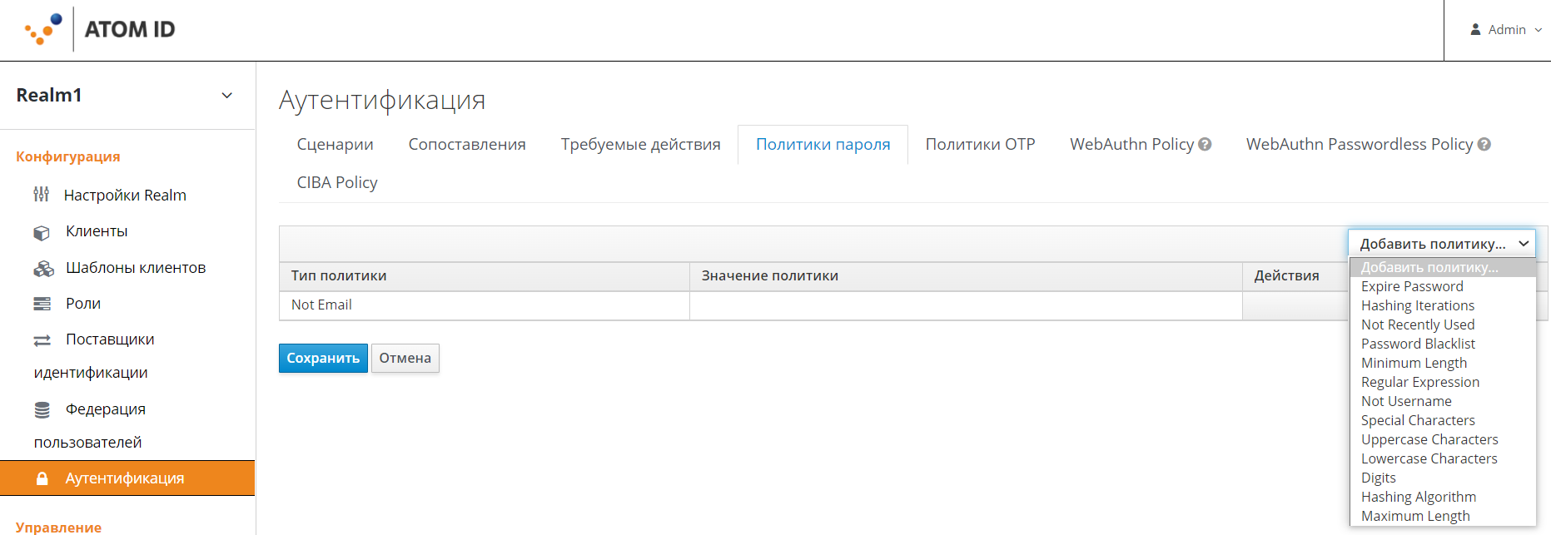
Рисунок 114 - Вкладка Политики пароля
Вкладка «Политики пароля» (Рисунок 114) предназначена для настройки требований к сложности паролей.
Для создания новой политики паролей, выберите политику в поле «Добавить политику», после чего политика добавится в таблицу на экране. Для сохранения изменений нажмите кнопку «Сохранить».
Типы политик паролей:
- «HashAlgorithm» - пароли не хранятся в виде открытого текста, вместо этого они хешируются с использованием стандартных алгоритмов хеширования перед сохранением или проверкой;
- «Hashing Iterations» - значение, указывающее сколько раз пароль будет хеширован, прежде чем он будет сохранен или проверен. Значение по умолчанию - 27 500. Более высокое значение итерации хеширования требует больше ресурсов процессора для хеширования и может повлиять на производительность;
- «Minimum Length» – минимальная длина;
- «Maximum Length» – максимальная длина;
- «Digits» - количество цифр, которое должно быть в строке пароля.
- «Lowercase Characters» - количество строчных букв, которое должно быть в строке пароля;
- «Uppercase Characters» - количество заглавных букв, которое должно быть в строке пароля;
- «Special Characters» - количество специальных символов, таких как ?! #% $, которые должны быть в строке пароля;
- «Not Username» - при значении «Включено» пароль не может совпадать с именем пользователя;
- «Not Email» - при значении «Включено» пароль не может совпадать с адресом электронной почты;
- «Regular Expression» - один или несколько шаблонов регулярных выражений (определенных в java.util.regex.Pattern), которым должны соответствовать пароли;
- «Expire Password» - количество дней, в течение которых пароль действителен. По истечении указанного количества дней пользователь должен изменить свой пароль;
- «Not Recently Used» - сохранение истории предыдущих паролей. Количество хранимых старых паролей можно настроить. Когда пользователь меняет свой пароль, он не может использовать какие-либо сохраненные пароли;
- «Password Blacklist» - проверка содержания данного пароля (преобразованный в нижний регистр) в файле «черного» списка, который потенциально является очень большим файлом. «Черные» списки паролей — это текстовые файлы UTF-8 с окончаниями строк Unix, где каждая строка представляет пароль из «черного» списка. Все пароли в «черном» списке должны быть в нижнем регистре, чтобы облегчить сравнение без учета регистра.
- Вкладка «Политики OTP»
Keycloak имеет ряд политик, которые можно настроить для генератора одноразовых паролей FreeOTP или Google Authenticator. Любая политика, которая задается на этой вкладке, будет использоваться для проверки одноразовых паролей. При настройке OTP FreeOTP и Google Authenticator могут сканировать QR-код, который создается на странице настройки OTP в Keycloak. Штрих-код также создается на основе информации, заданной на вкладке «Политики OTP».
Существуют два разных алгоритма генераторов одноразовых паролей:
- «по времени (TOTP)» - генератор токенов хешировать текущее время и общий секрет. Сервер проверяет одноразовый пароль, сравнивая все хэши за определенный промежуток времени с отправленным значением. Таким образом, TOTP действительны только в течение короткого промежутка времени (обычно 30 секунд);
- «по счетчику (HOTP)» - используется общий счетчик вместо текущего времени. Сервер увеличивает счетчик при каждом успешном входе в систему с помощью OTP. Таким образом, допустимые одноразовые пароли изменяются только после успешного входа в систему.
TOTP считается более безопасным, т.к. соответствующий OTP действителен только в течение короткого промежутка времени, в то время как OTP для HOTP может быть действительным в течение неопределенного времени. HOTP удобнее для пользователя, т.к. пользователь должен вводить одноразовый пароль, пока не закончится временной интервал. HOTP требует обновления базы данных каждый раз, когда сервер хочет увеличить счетчик, что снижает производительность сервера аутентификации при большой нагрузке. Таким образом, чтобы обеспечить более эффективную альтернативу, TOTP не запоминает используемые пароли, что позволяет обойтись без обновлений БД, но TOTP можно повторно использовать в допустимом временном интервале.
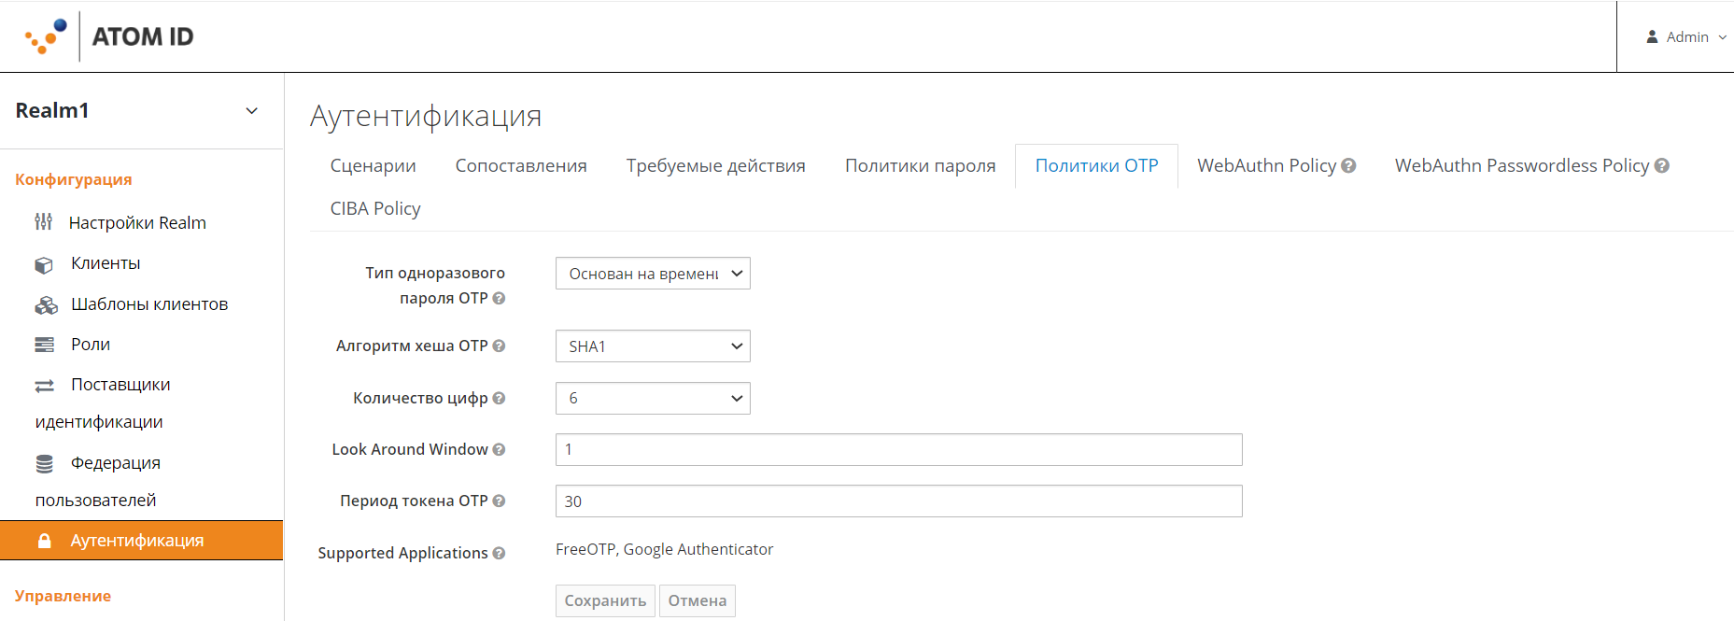
Рисунок 115 - Вкладка «Политики ОТР»
Вкладка «Политики ОТР» (one time password) предназначена для настройки политик генерации пароля для единичного сеанса аутентификации и содержит следующие параметры (Рисунок 115):
- поле «Тип одноразового пароля OTP» - тип временного одноразового пароля. Доступные значения:
- основан на времени (TOTP);
- основан на счетчике (HOTP).
- поле «Алгоритм хеша OTP» - выпадающий список, содержащий значения алгоритма хеширования, который должен быть использован для генерации ОТР. Значение по умолчанию - SHA1, более безопасные параметры - SHA256 и SHA512;
- поле «Количество цифр» - количество цифр ОТР;
- поле «Look Around Window» - значение, определяющее на сколько интервалов/счетчиков вперед сервер должен попытаться сопоставить хэш:
- для ТОТР - значение по умолчанию «1», этого обычно достаточно. Например, если интервал времени для нового токена составляет каждые 30 секунд, значение по умолчанию «1» означает, что он будет принимать только действительные токены в этом 30-секундном окне. Каждое приращение этого значения конфигурации увеличивает допустимое окно на 30 секунд;
- для НОТР - значение по умолчанию «1». Оно существует для случая, когда счетчик пользователя опережает счетчик сервера. Это может происходить часто, поскольку пользователи могут случайно увеличивать счетчик вручную слишком много раз. Это значение действительно должно быть увеличено до значения «10»;
- поле «Период токена OTP» - период, в течение которого токен ОТР будет действителен (в секундах). Значение по умолчанию – 30 секунд.
- поле «Supported Applications» - приложения, осуществляющие работу с текущим ОТР.
Кнопка «Отмена» - отменяет все внесённые изменения. Кнопка «Сохранить» - сохраняет все внесённые изменения.
- Вкладка «WebAuthn Policy»
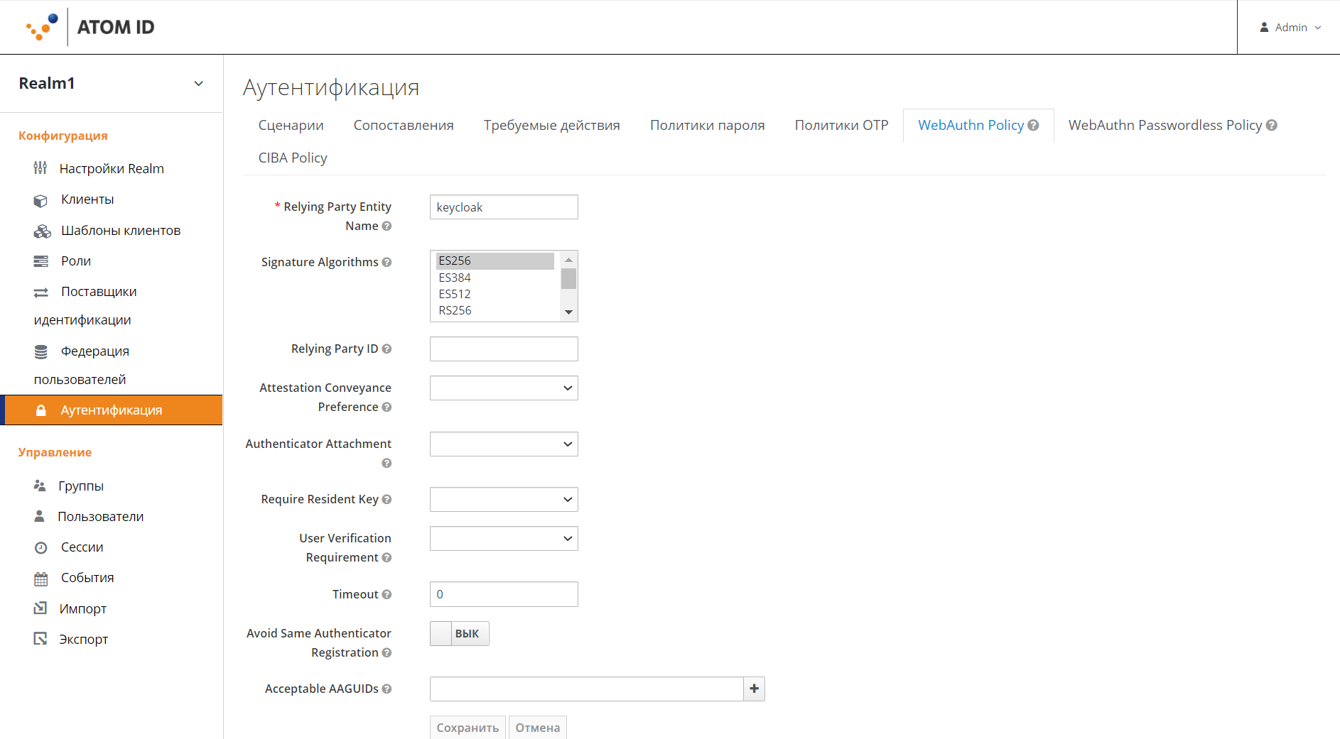
Рисунок 116 - Вкладка «WebAuthn Policy»
Вкладка «WebAuthn Policy» предназначена для определения политики аутентификации Webauth, которая будет использоваться требуемым действием «Регистрация веб-аутентификации» и аутентификатором Web Authn Authenticator. Обычно WebAuthn используется для двухфакторной аутентификации.
Keycloak обеспечивает ограниченную поддержку веб-аутентификации W3C (WebAuthn). Keycloak работает как проверяющая сторона (RP) WebAuthn.
Вкладка «WebAuthn Policy» (Рисунок 116) содержит следующие параметры:
- поле «Relying Party Entity Name» - удобочитаемое имя сервера для проверяющей стороны WebAuthn;
- поле «Signature Algorithm»s - алгоритмы подписи, которые следует использовать для утверждения аутентификации;
- поле «Relying Party ID» - идентификатор проверяющей стороны WebAuthn;
- поле «Attestation Conveyance Preference» - сообщает аутентификатору предпочтение о том, как создавать заявление об аттестации;
- поле «Authenticator Attachment» - сообщает аутентификатору приемлемый шаблон прикрепления;
- поле «Require Resident Key» - сообщает аутентификатору о необходимости создания учетных данных открытого ключа в качестве резидентного ключа;
- поле «User Verification Requirement» - обменивается данными с аутентификатором для подтверждения фактической проверки пользователя;
- поле «Timeout» - значение тайм-аута для создания учетных данных открытого ключа пользователя в секундах. Если установлено значение «0», опция тайм-аута не адаптирована;
- переключатель «Avoid Same Authenticator Registration» – включить/выключение возможности регистрации уже зарегистрированного аутентификатора;
- поле «Acceptable AAGUIDs» - список AAGUID, аутентификатор которого может быть зарегистрирован.
Кнопка «Отмена» используется для отмены внесённых изменений. Кнопка «Сохранить»используется для сохранения всех внесённых изменений.
- Вкладка «WebAuthn Passwordless Policy»
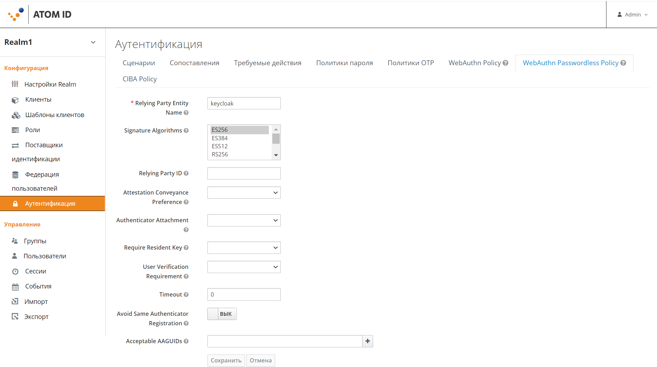
Рисунок 117 - Вкладка «WebAuthn Passwordless Policy»
Вкладка «WebAuthn Passwordless Policy» предназначена для политики аутентификации Webauth без пароля, которая будет использоваться требуемым действием «Webauthn Register Passwordless» и аутентификатором «WebAuthn Passwordless Authenticator».
Вкладка «WebAuthn Passwordless Policy» содержит следующие параметры (Рисунок 117):
- поле «Relying Party Entity Name» - удобочитаемое имя сервера для проверяющей стороны WebAuthn;
- поле «Signature Algorithms» - алгоритмы подписи, которые следует использовать для утверждения аутентификации;
- поле «Relying Party ID» - идентификатор проверяющей стороны WebAuthn;
- поле «Attestation Conveyance Preference» - сообщает аутентификатору предпочтение о том, как создавать заявление об аттестации;
- поле «Authenticator Attachmen»t - сообщает аутентификатору приемлемый шаблон прикрепления;
- поле «Require Resident Key» - сообщает аутентификатору, создавать ли учетные данные открытого ключа в качестве резидентного ключа или нет;
- поле «User Verification Requirement» - обменивается данными с аутентификатором для подтверждения фактической проверки пользователя;
- поле «Timeout» - значение тайм-аута для создания учетных данных открытого ключа пользователя в секундах. Если установлено значение «0», эта опция тайм-аута не адаптирована;
- переключатель «Avoid Same Authenticator Registration» - включить или отключить возможность регистрации уже зарегистрированного аутентификатора;
- поле «Acceptable AAGUIDs» - список AAGUID, аутентификатор которого может быть зарегистрирован.
Кнопка «Отмена» используется для отмены внесённых изменений. Кнопка «Сохранить»используется для сохранения всех внесённых изменений.
- Вкладка «CIBA Policy»
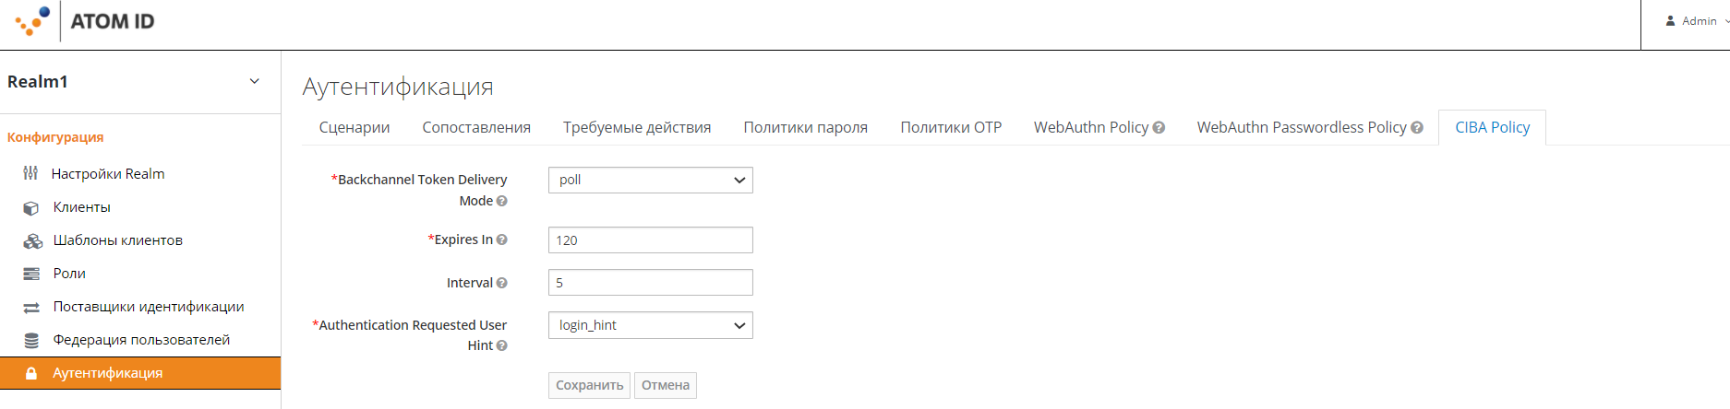
Рисунок 118 - Вкладка «CIBA Policy»
Вкладка «CIBA Policy» (Client-Initiated Back-channel Authentication) предназначена для проверки подлинности, инициируемой клиентом, и включает в себя следующие параметры (Рисунок 118):
- поле «Backchannel Token Delivery Mode» - выпадающий список, содержащий значения, указывающие каким образом устройство потребления получает результат аутентификации и связанные с ним токены. Это поле будет используется по умолчанию для клиентов CIBA, у которых явно не установлен другой режим. Значение по умолчанию «poll»;
- поле «Expires In» - время истечения срока действия «auth_req_id» в секундах с момента получения запроса на аутентификацию;
- поле «Interval» - минимальное количество времени в секундах, которое устройство потребления должно ожидать между запросами опроса к конечной точке токена;
- поле «Authentication Requested User Hint» - способ идентификации конечного пользователя, для которого запрашивается аутентификация.
  - Меню «Группы»
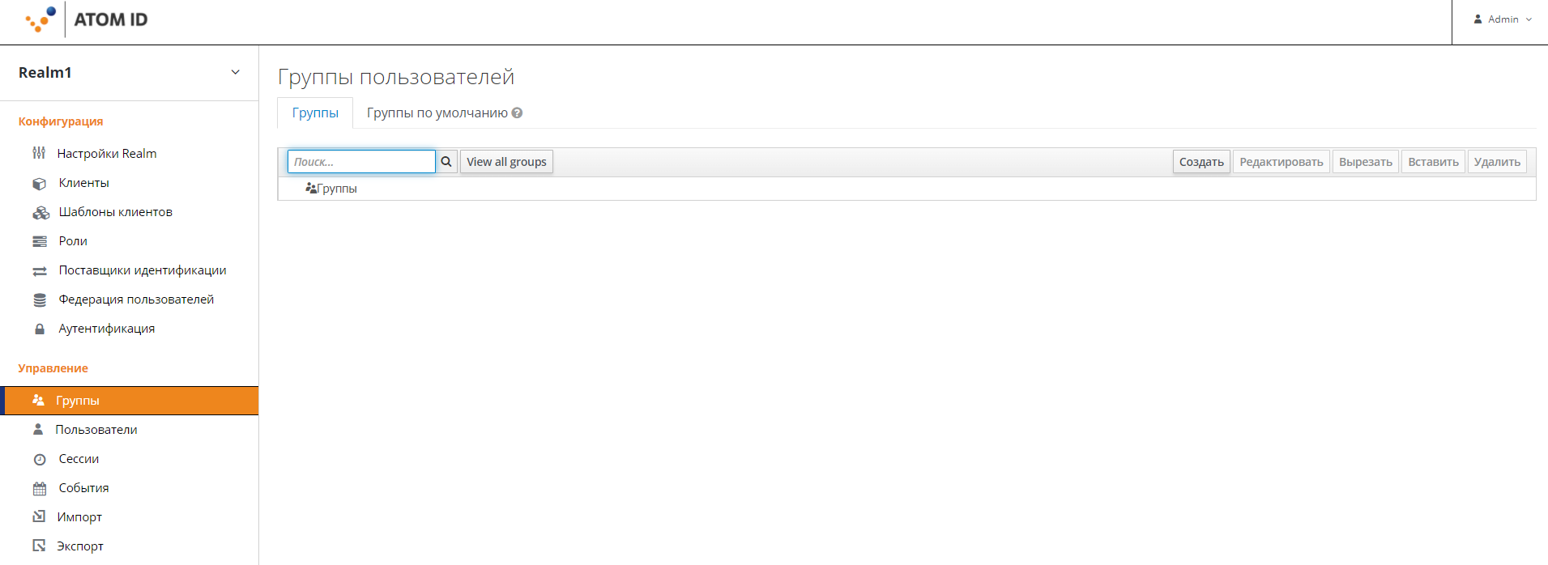
Рисунок 119 - Меню «Группы»
Меню «Группы» предназначено для добавления, редактирования и удаления групп пользователей.
Группы в АтомID позволяют управлять общим набором характеристик и присвоением ролей группам пользователей. Пользователи могут быть участниками нескольких групп или не участвовать ни в одной из них. Пользователи наследуют характеристики и роли, присвоенные каждой из групп.
Для управления группами перейдите в боковом меню в раздел «Группы».
Группы формируются иерархическим методом. У группы может быть несколько подгрупп, однако группа может иметь только одну родительскую группу. Подгруппы наследуют характеристики и роли родительской группы. Это относится и к пользователю, поэтому, если есть родительская группа, тогда дочерняя группа и пользователь, принадлежащий дочерней группе, наследуют характеристики и роли как родительской, так и дочерней групп.
Для создания группы максимального уровня, нажмите кнопку «Создать», после чего система откроет форму «Создать группу» (Рисунок 120). В форме «Создать группу» укажите название группы в поле «Имя», затем нажмите кнопку «Сохранить», после чего система перенаправит на форму управления отдельной группой (Рисунок 121).
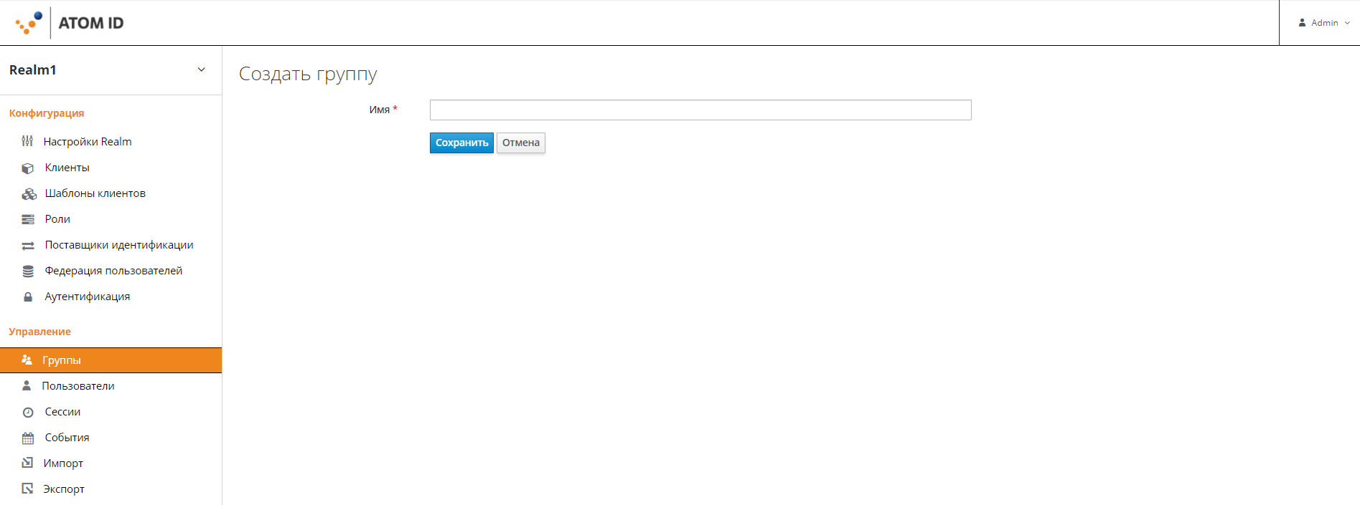
Рисунок 120 - Форма «Создание группы»
В режиме редактирования группы (Рисунок 121) вкладки «Атрибуты» (заполнение аналогично действиям, приведенным в пункте 7.2.2.2.3) и «Сопоставление ролей» (заполнение аналогично действиям, приведенным в пункте7.2.2.5) используются по тому же принципу, что и одноименные вкладки для пользователя. Все определённые характеристики и отображения ролей будут унаследованы группой и пользователями, являющимися участниками этой группы.
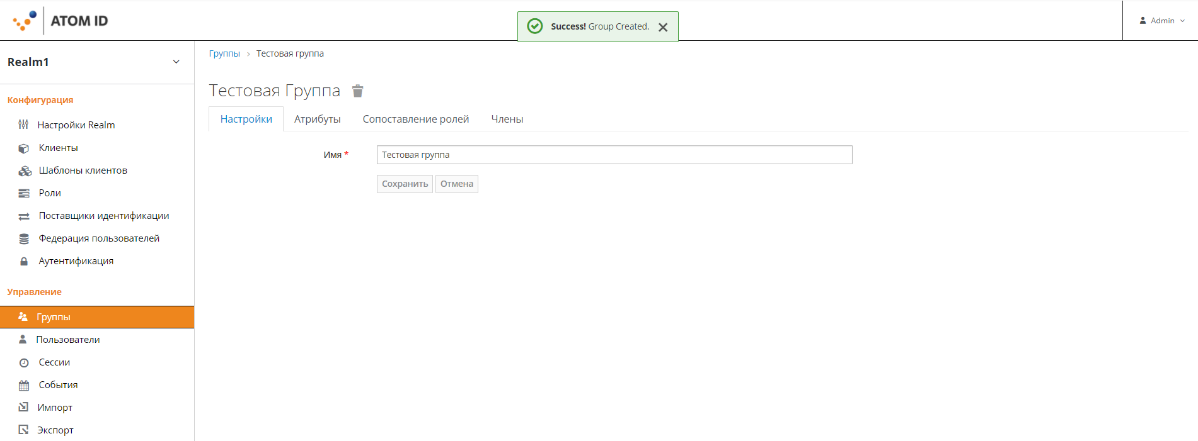
Рисунок 121 - Редактирование параметров группы
Группы по умолчанию позволяют автоматически присваивать статус участника новому пользователю сразу при создании.
Чтобы указать группы по умолчанию откройте вкладку «Группы по умолчанию» (Рисунок 122) и, выбрав одну из групп, нажмите кнопку «Добавить», после чего выбранная группа будет добавлена в список «Группы по умолчанию».
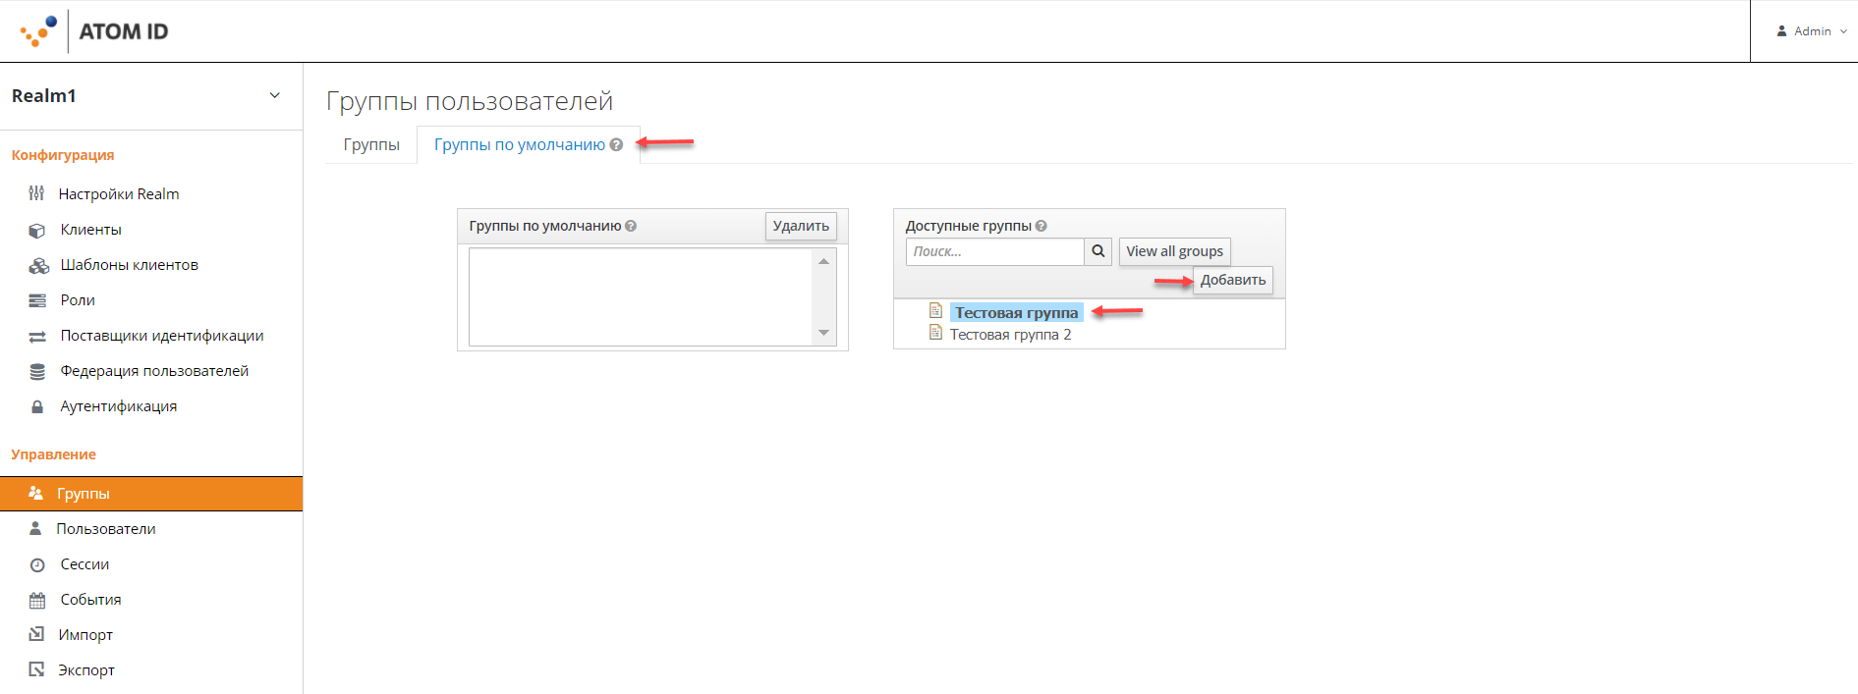
Рисунок 122 - Группы по умолчанию
  - Меню «Пользователи»
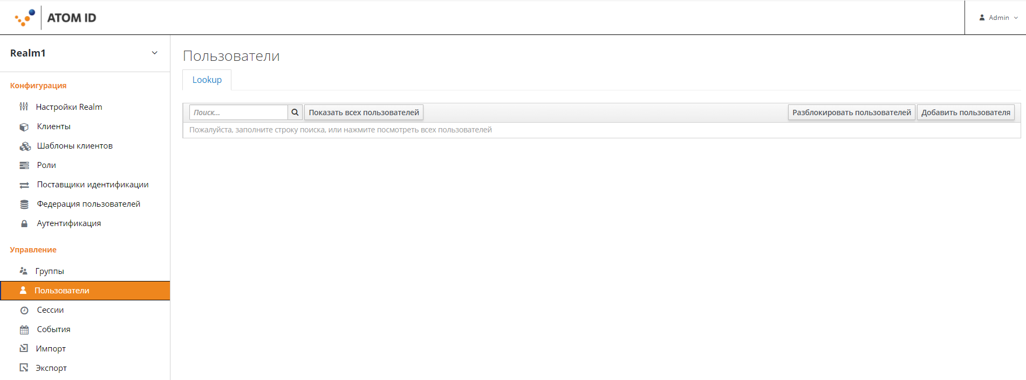
Рисунок 123 - Меню «Пользователи»
Меню «Пользователи» предназначено для добавления, редактирования и удаления пользователей Области безопасности.
- Добавление нового пользователя
Для перехода к списку пользователей в боковом меню нажмите пункт «Пользователи».
Для добавления нового пользователя к отображаемому списку нажмите на кнопку «Добавить пользователя», в результате чего откроется форма добавления нового пользователя (Рисунок 124).
Рисунок 124 - Форма «Добавить пользователя»
Форма «Добавить пользователя» включает в себя следующие параметры:
- поле «ID» - идентификатор пользователя, генерируется автоматически системой, недоступен к редактированию;
- поле «Имя пользователя» - обязательное поле, предназначено для ввода наименования пользователя;
- поле «E-mail» - электронная почта пользователя;
- поле «Имя» - имя пользователя;
- поле «Фамилия» - фамилия пользователя;
- переключатель «Пользователь включен» - по умолчанию имеет значение «Включено», при значении «Выключено» создаваемый пользователь не имеет возможности входа в систему;
- переключатель «Подтверждение E-mail» - по умолчанию имеет значение «Выключено», активирует требование подтверждения e-mail при создании нового пользователя;
- поле «Groups» - группы, к которым будет присоединяться пользователь. Чтобы добавить группу, найдите любую существующую группу и выберите ее;
- поле «Требуемые действия от пользователя» - действия, которые должен совершить пользователь при входе. Доступные значения: «Подтвердить E-mail» - высылает письмо пользователю для подтверждения его E-mail;
- «Обновить профиль» - требует от пользователя ввести новую персональную информацию;
- «Обновить пароль» - требует от пользователя ввести новый пароль;
- «Настроить ОТР» - требует установить мобильное приложение генерации паролей;
- поле «Язык» - наименование используемого языка ввода
Кнопка «Отмена» используется для отмены внесённых изменений. Кнопка «Сохранить» используется для сохранения всех внесённых изменений.
- Импенсирование пользователя
Кнопка «Импенсировать» появляется после сохранения данных пользователя (Рисунок 125) и предназначена для входа под логином выбранного пользователя. Попытка имперсонировать пользователя может привести к разлогиниванию текущей сессии перед имперсонирующим входом, если имперсонируемый пользователь в той же самой области безопасности.
Предотвращение повторного использования идентификатора выполняется автоматически за счёт того, что при попытке использования уже назначенного другому пользователю идентификатора повторное создание либо присвоение идентификатора не будет произведено, о чем администратору Области безопасности будет выдано соответствующее предупреждение.
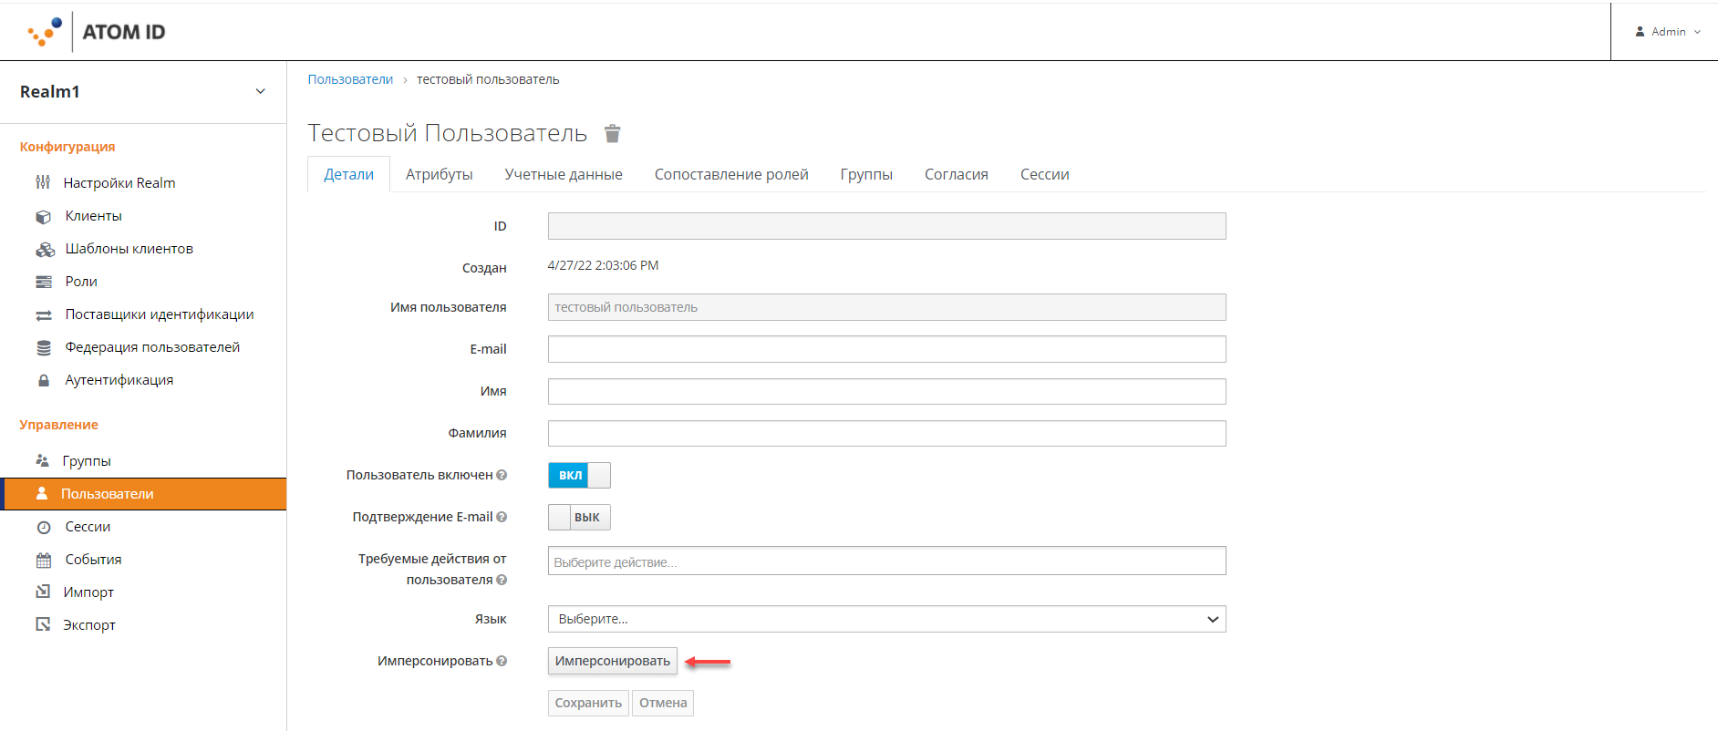
Рисунок 125 - Кнопка «Импенсировать»
- Удаление пользователя
Функция удаления пользователя находится на главной странице опции «Пользователи».
Откройте список пользователей с помощью бокового меню, после чего в списке пользователей выберите строку с пользователем, которого необходимо удалить, затем нажмите кнопку «Удалить» (Рисунок 126), после чего подтвердите намерение удалить этого пользователя в открывшемся дополнительном окне (Рисунок 127).
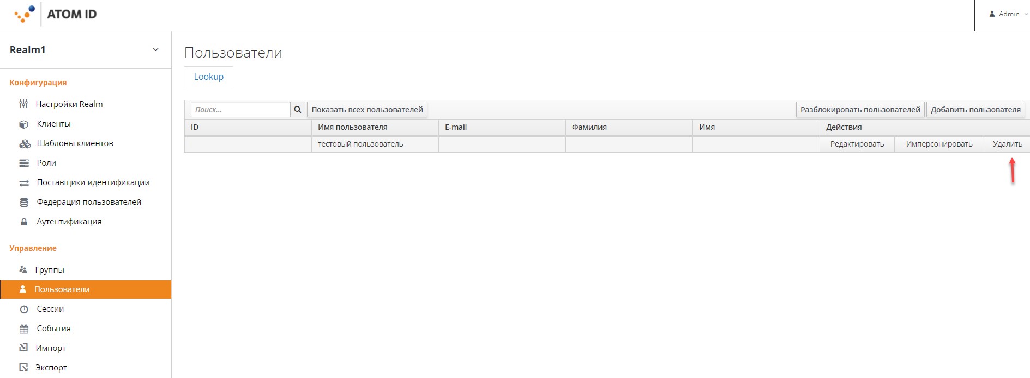
Рисунок 126 - Удаление пользователя из списка
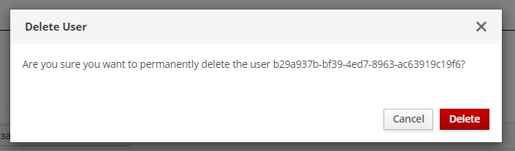
Рисунок 127 - Окно с подтверждением выполнения действия по удалению пользователя
- Присвоение учетных данных пользователю
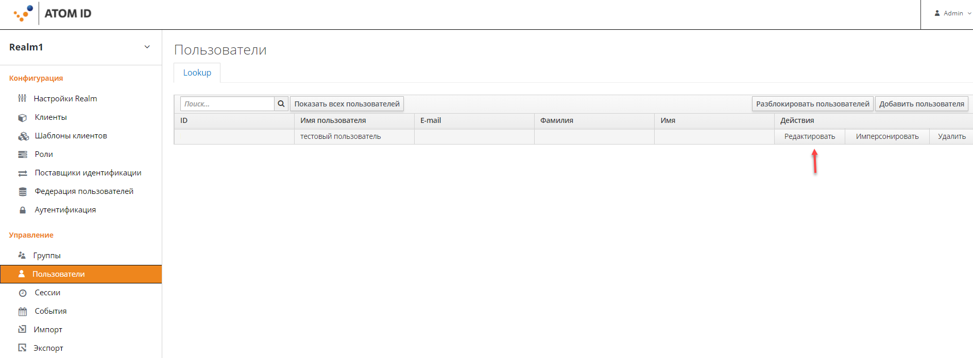
Рисунок 128 - Переход в режим редактирования данных пользователя
Чтобы перейти в режим редактирования нажмите кнопку «Редактировать» (Рисунок 128) в строке с нужным пользователем в списке пользователей. После чего необходимо открыть вкладку «Учетные данные» (Рисунок 124).
Вкладка «Учетные данные» предназначена для назначения пользователю аутентификатора и включает в себя следующие элементы:
- поле «Пароль» - пароль для входа в систему;
- поле «Подтверждение пароля» - подтверждение введенного пароля;
- переключатель «Временный» - при значении 2Включено» пользователю необходимо сменить пароль при следующем входе;
- кнопка «Set Password» - при нажатии кнопки пользователю устанавливается пароль, указанный в поле «Пароль».
Рисунок 129 - Вкладка «Учетные данные»
- Добавление пользователя в группу
Для добавления пользователя в группу необходимо в режиме редактирования свойств пользователя перейти на вкладку «Группы» (Рисунок 130), затем в табличной части «Доступные группы» в списке групп выбрать нужную и нажать кнопку «Присоединиться».
После чего выбранная группа отразиться в табличной части «Членство в группах».
Для удаления пользователя из группы в табличной части «Членство в группах» выделите группу, которую необходимо покинуть, затем нажмите кнопку «Покинуть».
После чего выбранная группа отразиться в табличной части «Доступные группы».
Рисунок 130 - Вкладка Группы
  - Меню «Сессии»
Меню «Сессии» содержит список всех активных сессий выбранной Области безопасности и включает в себя следующие вкладки:
- Настройки Realm (Рисунок 131);
- Отзыв (Рисунок 132).
- Вкладка «Настройки Realm»
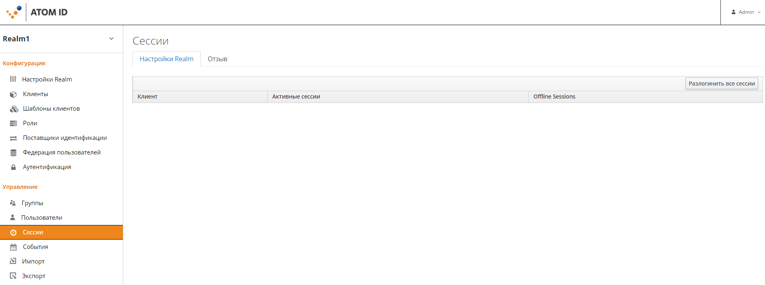
Рисунок 131 - Вкладка «Настройки Realm»
Вкладка «Настройки Realm» содержит элементы (Рисунок 131), описание которых приведено ниже:
- кнопка «Разлогинить все сессии» - при нажатии данной кнопки, все активные клиенты выбранной Области безопасности произведут выход из АтомID;
- колонка «Клиент» - содержит список всех активных сессий. Активные сессии представлены в виде ссылочных объектов; при нажатии на выбранного активного клиента, произойдёт переход в меню «Клиенты» (пункт 7.2 настоящего документа);
- колонка «Активные сессии» - отображает количество активных сессий для каждого активного клиента;
- колонка «Offline Sessions» - показывает количество офлайн-сессий для клиентов.
- Вкладка «Отзыв»
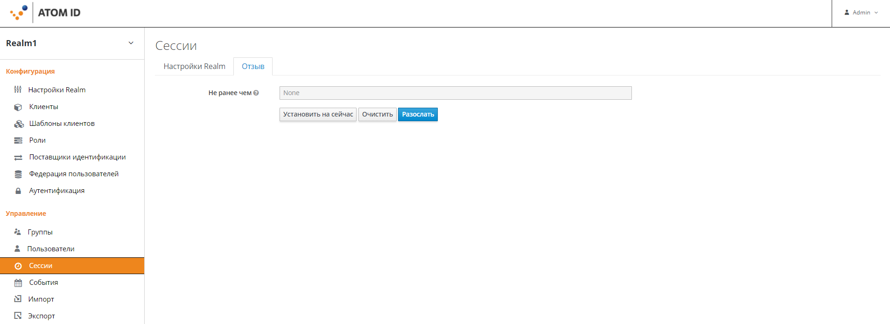
Рисунок 132 - Вкладка «Отзыв»
Вкладка «Отзыв» предназначена для отзыва всех ранее выданных токенов и содержит следующие элементы (Рисунок 132):
- поле «Не ранее чем» - не редактируемое поле, показывающее, когда был произведён отзыв токенов;
- кнопка «Установить на сейчас» - производит действие, при котором происходит отзыв токена. При нажатии кнопки происходит выход из АтомID;
- кнопка «Очистить» - очищает информационный текст, приведённый в элементе «Не ранее чем»;
- кнопка «Разослать» - предназначена для уведомления каждого клиента, имеющего URL-администратора, о новой политике отзыва токена.
  - Меню «События»
Для перехода в меню «События» нажмите на пункт «События» в боковом меню. После чего система осуществит переход на форму «События». Форма «События» предназначена для отображения сохраненных событий для realm, связанных с учетными записями.
Для включения опций конфигурации по сохранению событий пользователей и администратора необходимо перейти на вкладку «Конфигурация» (Рисунок 133).
Рисунок 133 - Меню «События», вкладка «Конфигурация»
Вкладка «Конфигурация» содержит следующие элементы:
- поле «Слушатели событий» - типы слушателей, которые могут прослушивать события и выполнять действия на основе этого события. В Keycloak есть два встроенных слушателя: слушатель событий журнала и слушатель событий электронной почты. Встроенные слушатели предоставляют возможность вести простой файл журнала, и возможность отправлять электронное письмо в случае возникновения события;
- переключатель «Сохранять события» - при значении «Включено» события будут сохранены в базу данных, что сделает их доступными администратору и консоли управления учетной записью;
- поле «Сохраняемые типы событий» - типы событий, которые необходимо сохранять в хранилище событий;
- кнопка «Очистить события» - позволяет удалить все события из базы данных;
- поле «Истечение» - позволяет указать желаемую продолжительность хранения событий.
Любое действие, выполняемое администратором в консоли администратора, может быть записано для целей аудита. Консоль администратора выполняет административные функции, вызывая интерфейс REST Keycloak. Keycloak проверяет эти вызовы REST. Затем полученные события можно просмотреть в консоли администратора.
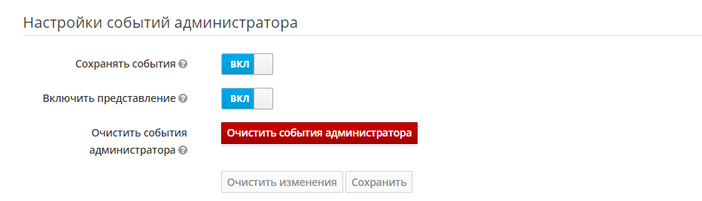
Рисунок 134 - Вкладка «Конфигурация» блок «Настройки событий администратора»
Блок «Настройки событий администратора» (Рисунок 134) предназначен для активирования сохранения событий администратора в базу данных, что сделает их доступными через консоль администратора, и включает в себя следующие элементы:
- переключатель «Сохранять события» - при значении «Включено» события администратора будут включены в базу данных и станут доступными через консоль администратора;
- переключатель «Включить представление» - включает JSON-представление для запросов на создание и обновление;
- кнопка «Очистить события администратора» - позволяет удалить все события администратора из базы данных;
- кнопка «Очистить изменения» - отменяет все внесённые изменения;
- кнопка «Сохранить» - сохраняет все внесённые изменения.
- Определение состава и содержания информации о событиях, подлежащих регистрации
Существуют следующие типы событий:
- События входа (вкладка «События входа» формы «События»);
- События Администратора (вкладка «События администратора» формы «События»).
- Вкладка «События входа»
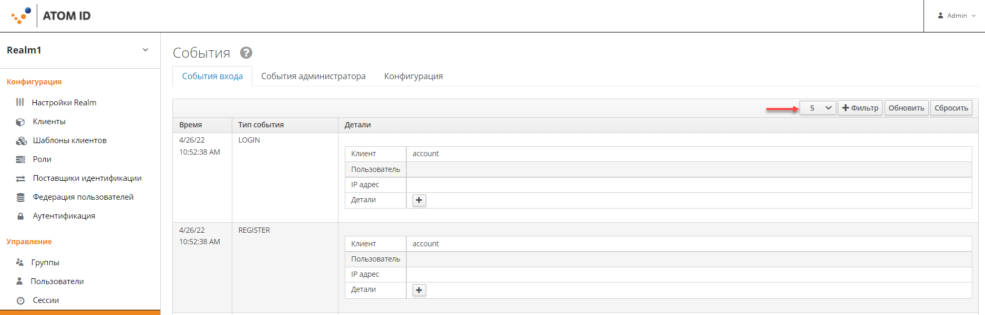
Рисунок 135 - Вкладка «События входа»
Вкладка «События входа» (Рисунок 135) содержит табличную часть, отображающую совершенные события входа в систему.
События входа в систему происходят, например, когда пользователь успешно входит в систему, когда кто-то вводит неверный пароль или когда учетная запись пользователя обновляется. Каждое событие, которое происходит с пользователем, записывается и доступно к просмотру.
Из выпадающего списка можно выбрать количество отображаемых на странице записей из базы данных событий. Доступные значения: 5, 10, 50, 100.
Кнопка «Фильтр» (Рисунок 136, Рисунок 135) позволяет отфильтровать события.
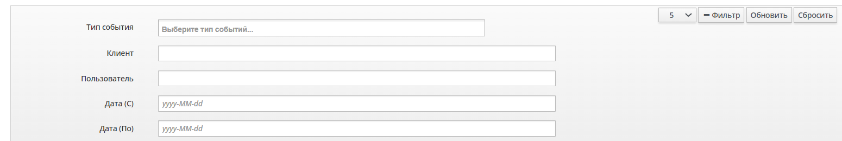
Рисунок 136 - Поля фильтра вкладки События входа
Поля фильтра:
- «Тип события» - выбрать из списка тип зарегистрированного в журнале события;
- «Клиент» – название клиента;
- «Пользователь» – id-пользователя;
- «Дата (С)» – начало временного интервала в формате «гггг-ММ-дд»;
- «Дата (По)» – окончание временного интервала в формате «гггг-ММ-дд».
Кнопка «Обновить» применяет настройки фильтра. Кнопка «Сбросить» сбрасывает настройки фильтра.
- Вкладка «События Администратора»
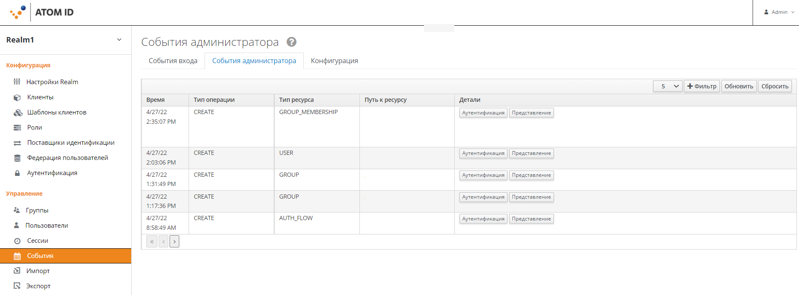
Рисунок 137 - Вкладка «События Администратора»
Любое действие, выполняемое администратором в консоли администратора, может быть записано для целей аудита.
Из выпадающего списка можно выбрать количество отображаемых на странице записей из базы данных событий. Доступные значения: 5, 10, 50, 100.
Кнопка «Фильтр» (Рисунок 138) позволяет отфильтровать события.
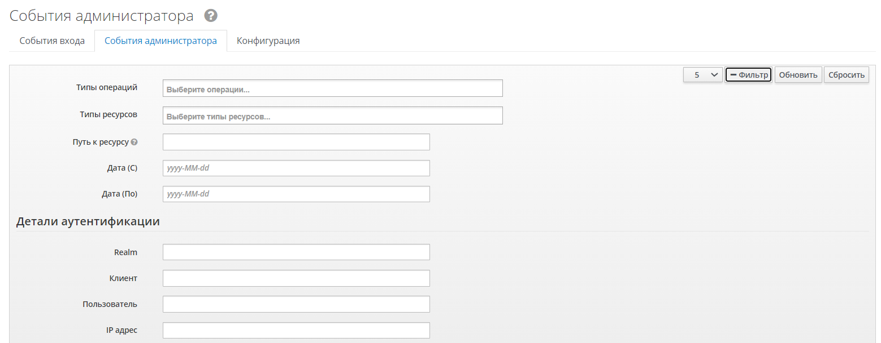
Рисунок 138 - Поля фильтра вкладки «События администратора»
Поля фильтра:
- «Типы операций» - выпадающий список, содержащий значения типов операции (доступные значения Action, Create, Delete, Update);
- «Типы ресурсов» – выпадающий список, содержащий значения типов ресурсов;
- «Путь к ресурсу» –путь к ресурсу. Поддерживает подстановку * для совпадения одной части пути и совпадение нескольких частей. Например,realms/*/clients/asbc выберет клиента с идентификатором asbc в любой области, в то время как realms/master/ не найдет ничего в master realm;
- «Дата (С)» – начало временного интервала в формате «гггг-ММ-дд»;
- «Дата (По)» – окончание временного интервала в формате «гггг-ММ-дд»;
- «Realm» – область;
- «Клиент» – название клиента;
- «Пользователь» – id-пользователя;
- «IP адрес» - IP-адрес.
Кнопка «Обновить» применяет настройки фильтра. Кнопка «Сбросить» сбрасывает настройки фильтра.
  - Меню «Импорт»
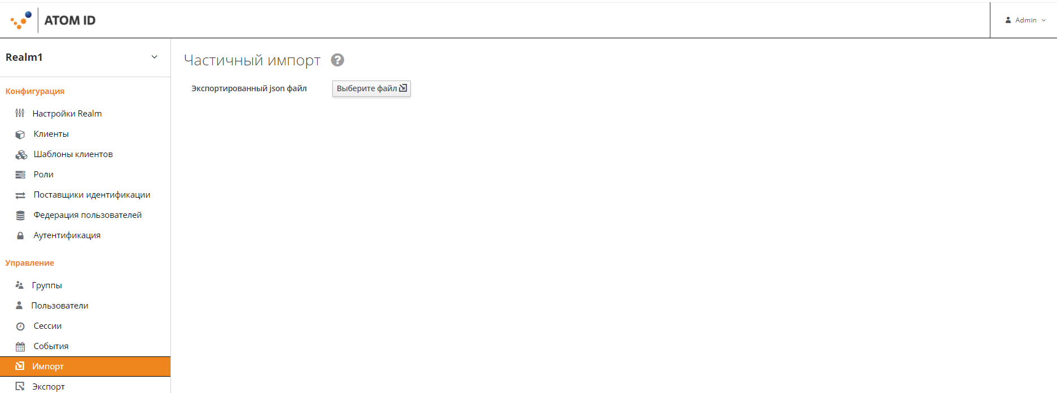
Рисунок 139 - Меню «Импорт»
Меню «Импорт» (Рисунок 139) предназначено для частичного импорта, что позволяет импортировать пользователей, клиентов и другие ресурсы из ранее экспортированного JSON-файла посредством кнопки «Выберите файл».
  - Меню «Экспорт»
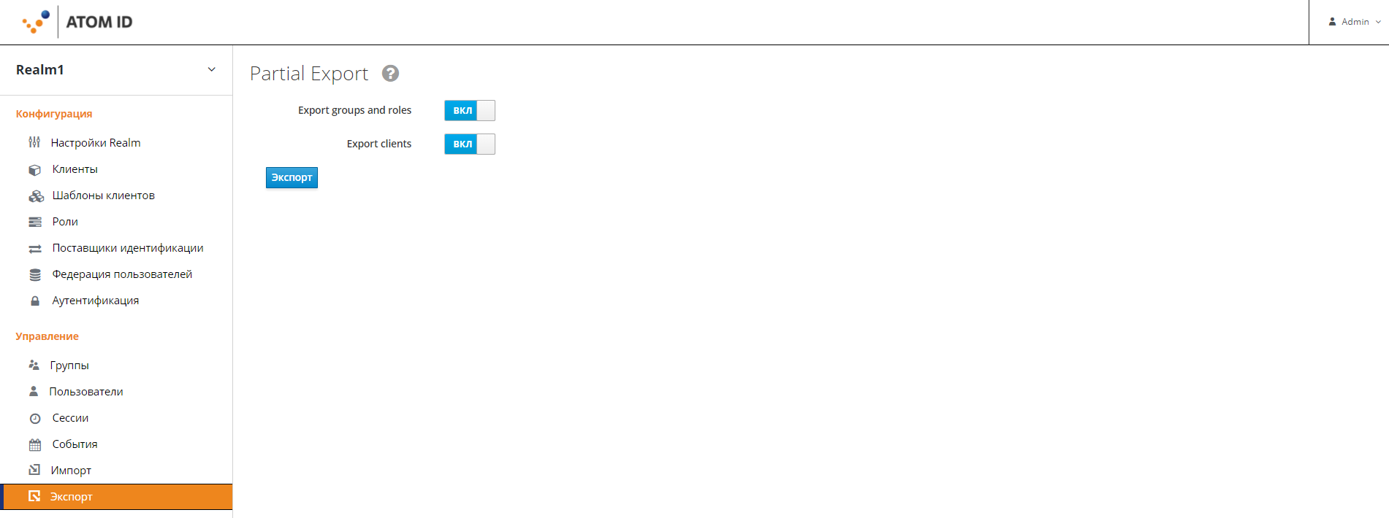
Рисунок 140 - Меню «Экспорт»
Меню «Экспорт» предназначено для частичного экспорта, что позволяет экспортировать конфигурацию области и другие связанные ресурсы в JSON-файл и содержит следующие элементы:
- переключатель «Export groups and roles» - при значении «Включено» экспортируются данные групп и ролей;
- переключатель «Export clients» - при значении «Включено» экспортируются данные клиентов.
Кнопка «Экспорт» - совершает действие по экспортированию данных в соответствии с переключателями, у которых значение «Включено».

Значения параметров Xmx и Xms необходимо выбирать в зависимости от обрабатываемых объемов информации в конкретной ИС.

